第 4 章 氧化还原与电化学

基础巩固

4.1 氧化还原反应方程式配平
配平下列各氧化还原反应方程式，并注明有关元素氧化数的变化。
- $SO_{2}+MnO_{4}^{−}→Mn^{2+}+SO_{4}^{2−}$ (酸性溶液)
- $({NH}_{4})_{2}{Cr}_{2}O_{7}→N_{2}+{Cr}_{2}O_{3}$​
- ${HNO}_{3}+P→H_{3}{PO}_{4}+NO$​
- $H_{2}O_{2}+PbS→{PbSO}_{4}$​
- $I^{−}+IO_{3}^{−}→I_{2}$ (酸性溶液)
- $MnO_{2}+KClO_{3}+KOH→K_{2}MnO_{4}+KCl$​

4.2 标准电极电势
若设 $Hg_{2}Cl_{2}+2e⇌2Hg+2Cl^{−}(1.0mol⋅dm^{−3})$ 的 $E^{⊖}$ 为零，那么 $E^{⊖}(Cu^{2+}/Cu)$ $E^{⊖}(Zn^{2+}/Zn)$ 各是多少？

4.3 标准电极电势
参考 $E^{⊖}$ 数据, 判断:
- 在酸性溶液中 $I_{2}$ 能否使 $Mn^{2+}$ 氧化为 $MnO_{2}$ ?
- 在酸性溶液中 ${KMnO}_{4}$ 能否使 ${Fe}^{2+}$ 氧化为 ${Fe}^{3+}$ ?
- $Sn^{2+}$ 能否使 $Fe^{3+}$ 还原为 $Fe^{2+}$ ?
- $Sn^{2+}$ 能否使 $Fe^{2+}$ 还原为 Fe?

4.4 标准电极电势
根据 $E^{⊖}$ 数据计算下列反应的平衡常数，并比较反应可能进行的程度。
- ${Fe}^{3+}+Ag⇌{Fe}^{2+}+{Ag}^{+}$
- $6{Fe}^{2+}+{Cr}_{2}O_{7}^{2−}+14H^{+}⇌6{Fe}^{3+}+2{Cr}^{3+}+7H_{2}O$
- $2{Fe}^{3+}+2{Br}^{−}⇌2{Fe}^{2+}+{Br}_{2}$​

4.5 Nernst方程
实验测定下列电池 E=0.780 V，求该溶液的 $[H^{+}]$ 。
$$Pt\left|H_{2}(p^{⊖})\right|H^{+}(x)∥{Ag}^{+}(1.00mol⋅{dm}^{−3})|Ag$$

4.6 电解池
按理论计算, 将 $1.00 A⋅h$ (安培小时) 的电量通入 $AgNO_{3}$ 溶液电解槽, 在阴极能析出几克金属银？用相同的电量通入 $CuSO_{4}$ 溶液，能得多少克金属铜？将这些电量通入 ${Al}_{2}({SO}_{4})_{3}$ 溶液，阴极是否能得到金属铝？

4.7 电极电势

10.1
某氧化剂 ${YO(OH)}_{2}^{+}$ 中 Y 元素的价态为 +5，如果还原 $7.16×{10}^{−4} mol {YO(OH)}_{2}^{+}$ 溶液使 Y 至较低价态，则需用 $0.066 mol⋅{dm}^{−3} {Na}_{2}{SO}_{3}$ 溶液 26.98 mL。还原产物中 Y 元素的价态为
- -2; (B) -1; (C) 0; (D) +1.

10.2
使下列电极反应中有关离子浓度减小一半，而 $E$ 值增加的是
- ${Cu}^{2+}+2e^{−}=Cu$; (B) $I_{2}+2e^{−}=2I^{−}$; (C) $2H^{+}+2e^{−}=H_{2}$; (D) ${Fe}^{3+}+e^{−}={Fe}^{2+}$.

10.3
将下列反应设计成原电池时，不用惰性电极的是
- $H_{2}+{Cl}_{2}=2HCl$; (B) $2{Fe}^{3+}+Cu=2{Fe}^{2+}+{Cu}^{2+}$; (C) ${Ag}^{+}+{Cl}^{−}=AgCl$; (D) $2{Hg}^{2+}+{Sn}^{2+}={Hg}_{2}^{2+}+{Sn}^{4+}$.

10.4
已知 $E^{⊖}({Zn}^{2+}/Zn)=−0.76 V$，下列原电池反应的电动势为 0.46 V，则氢电极溶液中的 pH 为：
$$Zn+2H^{+}(a mol⋅{dm}^{−3})={Zn}^{2+}(1 mol⋅{dm}^{−3})+H_{2}(1.013×{10}^{5} Pa)$$
- 10.2; (B) 2.5; (C) 3.0; (D) 5.1.

10.5
若要使电池 $(−)Pt|H_{2}(p_{1})|H^{+}(c_{0})∥H^{+}(c_{0})|H_{2}(p_{2})|Pt(+)$ 的电动势 $E$ 为正值，则 $p_{1}$ 和 $p_{2}$ 应满足的关系为
- $p_{1}=p_{2}$; (B) $p_{1}<p_{2}$; (C) $p_{1}>p_{2}$; (D) $p_{1}$ 和 $p_{2}$ 可取任意值。

10.6
以惰性电极电解一段时间后，pH 增大的溶液是
- HCl; (B) $H_{2}{SO}_{4}$; (C) ${Na}_{2}{SO}_{4}$; (D) ${NaHSO}_{4}$.

10.7
已知 $E^{⊖}({Ag}^{+}/Ag)=0.799 V$，$E^{⊖}(O_{2}/H_{2}O)=1.229 V$，$K_{sp}^{⊖}(AgCl)=1.8×{10}^{−10}$。298 K 时，电池反应 $4Ag+4HCl+O_{2}=4AgCl+2H_{2}O$，当 $c(HCl)=6.0 mol⋅{dm}^{−3}$，$p(O_{2})=101.3 kPa$ 时，该原电池的电动势 $E$ 和电池反应的 $Δ_{r}G_{m}^{⊖}$ 分别为
- $1.098 V$, $−388.3 kJ⋅{mol}^{−1}$; (B) $1.053 V$, $388.6 kJ⋅{mol}^{−1}$; (C) $1.19 V$, $−144.8 kJ⋅{mol}^{−1}$; (D) $1.053 V$, $−388.6 kJ⋅{mol}^{−1}$.

10.8
某氧化还原反应的标准摩尔吉布斯自由能变为 $Δ_{r}G_{m}^{⊖}$，标准平衡常数为 $K^{⊖}$，标准电动势为 $E^{⊖}$，则下列对 $Δ_{r}G_{m}^{⊖}$、$K^{⊖}$、$E^{⊖}$ 的值判断合理的一组是
- $Δ_{r}G_{m}^{⊖}>0$, $E^{⊖}<0$, $K^{⊖}<1$; (B) $Δ_{r}G_{m}^{⊖}>0$, $E^{⊖}<0$, $K^{⊖}>1$; (C) $Δ_{r}G_{m}^{⊖}<0$, $E^{⊖}<0$, $K^{⊖}>1$; (D) $Δ_{r}G_{m}^{⊖}<0$, $E^{⊖}>0$, $K^{⊖}<1$.

10.9
已知 $E^{⊖}(M^{3+}/M^{2+})>E^{⊖}[{M(OH)}_{3}/{M(OH)}_{2}]$，则溶度积 $K_{sp}^{⊖}[{M(OH)}_{3}]$ 与 $K_{sp}^{⊖}[{M(OH)}_{2}]$ 的关系应是
- $K_{sp}^{⊖}[{M(OH)}_{3}]>K_{sp}^{⊖}[{M(OH)}_{2}]$; (B) $K_{sp}^{⊖}[{M(OH)}_{3}]<K_{sp}^{⊖}[{M(OH)}_{2}]$; (C) $K_{sp}^{⊖}[{M(OH)}_{3}]=K_{sp}^{⊖}[{M(OH)}_{2}]$; (D) 无法判断.

10.10
某电池 $(−)A|A^{2+}(0.1 mol⋅{dm}^{−3})∥B^{2+}(1.0×{10}^{−2} mol⋅{dm}^{−3})|B(+)$ 的电动势 $E$ 为 0.27 V，则该电池的标准电动势 $E^{⊖}$ 为
- 0.24 V; (B) 0.27 V; (C) 0.30 V; (D) 0.33 V.

10.11
若将反应 $2{MnO}_{4}^{−}+10{Fe}^{2+}+16H^{+}=2{Mn}^{2+}+10{Fe}^{3+}+8H_{2}O$ 设计成原电池，则该电池的符号为
- $Pt|{MnO}_{4}^{−},{Mn}^{2+},H^{+}∥{Fe}^{2+},{Fe}^{3+}|Pt$; (B) $Pt|{Fe}^{2+},{Fe}^{3+}∥{MnO}_{4}^{−},{Mn}^{2+},H^{+}|Pt$; (C) $Fe|{Fe}^{2+},{Fe}^{3+}∥{MnO}_{4}^{−},{Mn}^{2+},H^{+}|Mn$; (D) $Mn|{MnO}_{4}^{−},{Mn}^{2+},H^{+}∥{Fe}^{2+},{Fe}^{3+}|Fe$.

10.12
电极电势与 pH 无关的电对是
- $H_{2}O_{2}/H_{2}O$; (B) ${IO}_{3}^{−}/I^{−}$; (C) ${MnO}_{2}/{Mn}^{2+}$; (D) ${MnO}_{4}^{−}/{MnO}_{4}^{2−}$.

4.8 电极电势与能斯特方程综合填空

10.13
电池 $(−)Pt|H_{2}(1.013×{10}^{5} Pa)|H^{+}(1×{10}^{−3} mol⋅{dm}^{−3})∥H^{+}(1 mol⋅{dm}^{−3})|H_{2}(1.013×{10}^{5} Pa)|Pt(+)$ 属于浓差电池，该电池的电动势为 0.177 V，电池反应为 $H^{+}(1 mol⋅{dm}^{−3})→H^{+}(1×{10}^{−3} mol⋅{dm}^{−3})$。

10.14
标准状态下，下列反应均自发进行：
$$2{MnO}_{4}^{−}+5H_{2}O_{2}+6H^{+}=2{Mn}^{2+}+5O_{2}+8H_{2}O$$
$$H_{2}O_{2}+2I^{−}+2H^{+}=2H_{2}O+I_{2}$$
$$I_{2}+2S_{2}O_{3}^{2−}=2I^{−}+S_{4}O_{6}^{2−}$$
由此判断反应所涉及的物质中还原性最强的是 $S_{2}O_{3}^{2−}$，氧化性最强的是 ${MnO}_{4}^{−}$。

10.15
电池 $(−)Cu|{Cu}^{+}∥{Cu}^{+},{Cu}^{2+}|Pt(+)$ 和 $(−)Cu|{Cu}^{2+}∥{Cu}^{+},{Cu}^{2+}|Pt(+)$ 的反应均可写成 $Cu+{Cu}^{2+}=2{Cu}^{+}$，则两电池的 $Δ_{r}G_{m}^{⊖}$ 相同，$E^{⊖}$ 不同，$K^{⊖}$ 相同（填”相同”或”不同”）。

10.16
已知 $E^{⊖}({Cu}^{2+}/Cu)=0.34 V$，$K_{sp}^{⊖}[{Cu(OH)}_{2}]=2.2×{10}^{−20}$，则 $E^{⊖}[{Cu(OH)}_{2}/Cu]=$ -0.24 V。

10.17
在 ${Fe}^{3+}+e^{−}={Fe}^{2+}$ 电极反应中，加入 ${Fe}^{3+}$ 的配位剂 $F^{−}$ 可使电极电势的数值减小；在 ${Cu}^{2+}+e^{−}={Cu}^{+}$ 电极反应中，加入 ${Cu}^{+}$ 的沉淀剂 $I^{−}$ 可使其电极电势的数值增大。

10.18
对某一自发的氧化还原反应，若将反应方程式中各物质的化学计量数扩大到原来的 2 倍，则此反应的 $|Δ_{r}G_{m}|$ 将变大，电池电动势 $E$ 不变。

10.19
已知 ${MnO}_{4}^{−}+8H^{+}+5e^{−}={Mn}^{2+}+4H_{2}O$，$E^{⊖}=1.51 V$，当 ${MnO}_{4}^{−}$ 和 ${Mn}^{2+}$ 处于标准状态时，电极电势与 pH 的关系是：$E/V=$ 1.51 - 0.094 pH。

10.20
保持标准氢电极中 $H_{2}$ 的压强不变，而将标准浓度的盐酸换成 $0.10 mol⋅{dm}^{−3}$ 的醋酸，则此时氢电极的电极电势为 -0.17 V（已知醋酸的 $K_{a}^{⊖}=1.8×{10}^{−5}$）。

10.21
已知 $E^{⊖}({MnO}_{4}^{−}/{Mn}^{2+})=1.51 V$，$E^{⊖}({Br}_{2}/{Br}^{−})=1.08 V$，$E^{⊖}({Cl}_{2}/{Cl}^{−})=1.36 V$。拟使酸性混合溶液中的 ${Br}^{−}$ 被 ${MnO}_{4}^{−}$ 氧化而 ${Cl}^{−}$ 不被氧化，则溶液的 pH 控制范围是 1.59 ~ 4.56。

10.22
对于原电池 $(−)A|A^{2+}(c_{1})∥B^{2+}(c_{2})|B(+)$，当 $c_{1}=c_{2}$ 时，$E=0.78 V$，则放电一段时间至电动势减半时，$c_{1}/c_{2}=$ $1.7×{10}^{13}$。

4.9 Nernst方程
在许多生物化学变化过程中常常伴有质子的转移。生物体体液的 $pH$ 接近7，因此在生物化学界用 $H^{+}$ 浓度 ${10}^{−7} mol⋅{dm}^{−3}$ 或 $pH=7$ 作为标准状态，并用 $ΔG^{⊖^{′}}$ 、 $E^{⊖^{′}}$ 代替化学热力学中相应的 $ΔG^{⊖}$ 和 $E^{⊖}$ 等。
（1） ${NAD}^{+}+H^{+}+2e=NADH$ （烟酰胺核苷酸）是重要生物氧化还原半反应，且已知： $E^{⊖}=−0.11V$ ，求 $E^{⊖^{′}}=?$
（2）已知 ${CH}_{3}CHO+2H^{+}+2e⇌{CH}_{3}{CH}_{2}OH$ 的 $E^{⊖^{′}}=−0.163 V$ ，求反应 ${CH}_{3}CHO+NADH+H^{+}⇌{CH}_{3}{CH}_{2}OH+{NAD}^{+}$ 的 $K^{⊖^{′}}=?$

4.10 标准电极电势
已知 $Cu^{2+}+e⇌Cu^{+}$ $E^{⊖}=+0.15V$
$${Cu}^{+}+e⇌Cu E^{⊖}=+0.52V$$
求： $Cu^{2+}+2e⇌Cu$ 的 $E^{⊖}=?$

4.11 标准电极电势
已知 $MnO_{4}^{−}+8H^{+}+5e⇌Mn^{2+}+4H_{2}O$ $E^{⊖}=1.51V$
$${MnO}_{2}+4H^{+}+2e⇌{Mn}^{2+}+2H_{2}O E^{⊖}=1.22V$$
求： $MnO_{4}^{−}+4H^{+}+3e⇌MnO_{2}+2H_{2}O$ 的 $E^{⊖}=?$

4.12 Nernst方程
已知 $NO_{3}^{−}+3H^{+}+2e⇌HNO_{2}+H_{2}O$ ， $E_{1}^{⊖}=0.93V$ 。查必要数据，求：反应 $NO_{3}^{−}+H_{2}O+2e⇌NO_{2}^{−}+2OH^{−}$ 的 $E_{2}^{⊖}=?$

4.13 标准电极电势
银不能置换 $1.00mol⋅{dm}^{−3}HCl$ 里的氢，但银可以和 $1.00mol⋅{dm}^{−3}HI$ 起反应产生氢气。试用电极电势解释上述现象。

4.14 Nernst方程
实验测定 $0.10mol⋅{dm}^{−3}HX$ 的氢电极 $[p(H_{2})=100kPa]$ 与饱和甘汞电极所组成电池的电动势为 $0.48V$ ，求HX的电离常数。

4.15 Nernst方程
利用下述电池可测定溶液中 $Cl^{−}$ 的浓度, 当用这种方法测定某地下水含 $Cl^{−}$ 量时, 测得电池的电动势为 0.280 V, 求某地下水中 $Cl^{−}$ 的含量 (以 $mol⋅dm^{−3}$ 表示)。

4.16 标准电极电势
已知 $Hg_{2}Cl_{2}(s)+2e⇌2Hg+2Cl^{−}$ $E^{⊖}=+0.2681V$
$${Hg}_{2}^{2+}+2e=2Hg E^{⊖}=+0.7973V$$
求： $Hg_{2}Cl_{2}(s)⇌Hg_{2}^{2+}+2Cl^{−}$ 的 $K_{sp}=?$

4.17 电解池
在常温常压下电解 $(H^{+})=1.0mol⋅{dm}^{−3}$ 的 $H_{2}{SO}_{4}$ 溶液，阳极放出 $O_{2}(p^{⊖})$ ，阴极放出 $H_{2}(p^{⊖})$ 。
（1）利用下述反应的相关数据，计算理论分解电势。
$$2H^{+}+2e⇌H_{2} E^{⊖}=0.00V$$
$$H_{2}O+\frac{1}{2}O_{2}+2e=2{OH}^{−}E^{⊖}=+0.40V$$
（2）若用 $0.10mol⋅{dm}^{−3}$ 的NaOH代替 $H_{2}{SO}_{4}$ ，理论分解电势是否相同？

4.18 配平题

10.23 用离子电子法配平下列反应方程式（酸性介质）

(1) ${MnO}_{4}^{−}+{Cl}^{−}→{Mn}^{2+}+{Cl}_{2}$

10.24 用离子电子法配平下列反应方程式（碱性介质）

(1) ${CrO}_{4}^{2−}+{HSnO}_{2}^{−}→{CrO}_{2}^{−}+{HSnO}_{3}^{−}$

4.19 电池符号表示与电动势计算
有电对 $①H^{+}/H_{2}$ ； $②{Fe}^{3+}/{Fe}^{2+}$ ； $③{MnO}_{4}^{−}$ / ${MnO}_{4}^{2−}$ ； $④{Zn}^{2+}/Zn$ ； $⑤CuBr/Cu$ ； $⑥Ag_{2}O/Ag$ 。
- 试分别写出上面电对作为正极和负极时在电池符号中的表示方法。
（2）选用上面的电对，任意组成两种合理的原电池，分别用电池符号表示出来。利用标准电极电势表的数据计算电池的电动势并写出其电动势的能斯特方程。

4.20 非氧化还原反应平衡常数
将下列非氧化还原反应设计成为两个半电池反应, 并利用标准电极电势表的数据, 求出 298 K 时反应的平衡常数 $K^{⊖}$ 。
$${PbI}_{2}={Pb}^{2+}+2I^{−}$$

4.21 浓差电池电动势之比
有如下两个电池：
① $Fe|{Fe}^{3+}(c_{2})∥{Fe}^{3+}(c_{1})|Fe$
$$Pt\left|{Fe}^{3+}\left(c_{2}\right),{Fe}^{2+}\left(c_{3}\right)\right.∥{Fe}^{2+}\left(c_{3}\right),{Fe}^{3+}\left(c_{1}\right)|Pt$$
测得其电动势分别为 $E_{1}$ 和 $E_{2}$ 。求 $E_{1}$ 与 $E_{2}$ 之比。

4.22 氧化数法配平
用氧化数法配平下列各反应方程式
$$(1){Fe}_{3}C+{HNO}_{3}−−Fe({NO}_{3})_{3}+NO+{CO}_{2}+H_{2}O$$
$$(2){CrI}_{3}+{Cl}_{2}+KOH−K_{2}{CrO}_{4}+{KIO}_{3}+KCl+H_{2}O$$
$$(3){MoS}_{2}+O_{2}+NaOH−{Na}_{2}{MoO}_{4}+{Na}_{2}{SO}_{4}+H_{2}O$$
$$(4)P_{4}+NaOH+H_{2}O−{NaH}_{2}{PO}_{2}+{PH}_{3}$$
$$(5)HCNS+{KClO}_{3}−{CO}_{2}+NO+{SO}_{2}+KCl+H_{2}O$$
$$C_{6}H_{5}−{CH}_{2}CH({CH}_{3})_{2}+{KMnO}_{4}+H_{2}{SO}_{4}−C_{6}H_{5}−COOH+({CH}_{3})_{2}CO+{MnSO}_{4}+$$
$$K_{2}{SO}_{4}+H_{2}O$$
$$(7)Pb(N_{3})_{2}+Cr({MnO}_{4})_{2}−{Cr}_{2}O_{3}+{MnO}_{2}+NO+{Pb}_{3}O_{4}$$
- $P_{4}+P_{2}I_{4}+H_{2}O—PH_{4}I+H_{3}PO_{4}$​

4.23 该反应的平衡常数
已知该反应的平衡常数 $K=473.67$。
(a) 计算 pH = 7 时 [Cr₂O₇²⁻] / [CrO₄²⁻] 的比值。
(b) 计算 pH = 14 时的比值。
(c) 若将 K₂Cr₂O₇ 溶液用 NaOH 调至 pH = 12，计算 Cr₂O₇²⁻ 的转化率。
(d) 从热力学角度解释为什么酸性条件下以 Cr₂O₇²⁻ 为主，碱性条件下以 CrO₄²⁻ 为主。

4.24 电极电势
美国化学家 Seaburg 估计 106 号元素可能存在如下的电位图：
$E_{A}^{⊖}:{MO}_{3}\overset{−0.5V}{→}M_{2}O_{5}\overset{−0.2V}{→}{MO}_{2}\overset{−0.7V}{→}M^{3+}\overset{0.0V}{→}M$​
试预测下列结果：
(1)M 放在 3mol/L 的盐酸中。
- $MCl_{3}$ 放在 $FeSO_{4}$ 的酸性溶液中 $(E^{⊖}(Fe^{2+}/Fe)=−0.4V)$ 。
- $MO_{2}$ 和 $MO_{3}$ 同时放入酸性溶液中。
- $M^{3+}$ 和 $MO_{3}$ 同时放入酸性溶液中。
(5)在 1mol/L 盐酸中，哪些物种不稳定。

4.25 平衡常数
将羧酸的碱金属盐溶液电解, 可得到烃类化合物, 例如:
$$2{CH}_{3}COOK+2H_{2}O\overset{\text{电解}}{→}{CH}_{3}−\underset{\text{阳极}}{\underset{⏟}{{CH}_{3}+2{CO}_{2}↑}}+\underset{\text{阴极}}{\underset{⏟}{H_{2}↑+2KOH}}$$
根据下列演变关系：
$$Cl−{CH}_{2}COOK\overset{\text{电解}}{→}(A)(\text{混合物})\overset{Δ}{→}(B)\overset{O_{2}}{→}(C)\overset{O_{2}}{→}(D)\overset{+B}{→}(E)$$
- 分别写出阳极、阴极的电极反应式和电解反应方程式。
- 分别写出 (B)、(C)、(D) 的化学式。
(3)E 由不同条件下的(D)和(B)反应可以得到三种产物，请写出符合下列要求的(E)的结构简式。
①最小的链状(E)，②最小的环状(E)，③高分子(E)。

4.26 热化学
二肼基四嗪(结构如图)尽管含氮量很高却十分稳定，因此适合于用作火药。
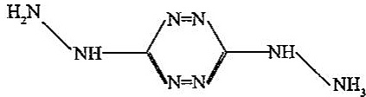
(1)试写出它与 $N_{2}O_{4}$ 完全反应的方程式。
(2)该结构中不同化学环境中氮原子的种类是多少？说出每种氮原子的杂化类型。
(3)既然该种化合物的含氮量很高，理应属于高能化合物，应表现出高度的不稳定性，而该化合物却十分稳定，试解释之。

4.27 热化学
有一种硝化纤维(结构如右图)
(1)给出 $n=1$ 的化学式。
- 写出它完全燃烧的化学方程式。
(3)写出它爆炸时的反应方程式。
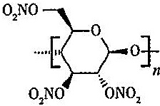

4.28 电极电势
已知: $E^{⊖}({Co}^{3+}/{Co}^{2+})=1.81 V,E^{⊖}(O_{2}/H_{2}O)=1.23 V,{25}^{∘}C$ 时某水溶液中, $c({Co}^{3+})$ 为 $0.20 mol/L,c({Co}^{2+})$ 为 $1.0×{10}^{−4} mol/L,c(H^{+})=0.30 mol/L$ , 该溶液暴露于空气中, 且 $p(O_{2})=20kPa$ , 计算该条件下 ${Co}^{3+}$ 能否氧化水?

4.29 电极电势
已知: $E^{⊖}({NO}_{3}^{−}/NO)=0.96 V,E^{⊖}(S/S^{2−})=−0.48 V,K_{sp}(CuS)=1.3×{10}^{−36}$ , 计算 $E^{⊖}(S/CuS)$ 的值和下面反应的平衡常数 $K^{⊖}:3CuS+2{NO}_{3}^{−}+8H^{+}=3 S+2NO+3{Cu}^{2+}+4H_{2}O$ 。

4.30 pH计算
在氯水中发生下述反应：
$${Cl}_{2}+H_{2}O=H^{+}+{Cl}^{−}+HClO$$
已知： $E^{⊖}({Cl}_{2}/{Cl}^{−})=1.36V,E^{⊖}(HClO/{Cl}_{2})=1.63V$ ，求：当 $Cl_{2}$ 的分压为 $p^{⊖}$ 时，氯水的pH值。

4.31 电极电势
已知: $MnO_{4}^{−}+8H^{+}+5e^{−}=Mn^{2+}+4H_{2}O,E^{⊖}=1.51V,Br_{2}+2e^{−}=2Br^{−},E^{⊖}=1.08V,Cl_{2}+2e^{−}=2Cl^{−},E^{⊖}=1.36V$ ，欲使 $Cl^{−}$ 和 $Br^{−}$ 混合溶液中的 $Br^{−}$ 被 $MnO_{4}^{−}$ 氧化，而 $Cl^{−}$ 不被氧化，溶液的 pH 值应控制在何范围？（假定体系中的 $MnO_{4}^{−},Mn^{2+},Cl^{−},Br^{−},Cl_{2},Br_{2}$ 都处于标准态。）

4.32 离子电子法配平
用离子电子法配平下列各反应方程式：
- ${PH}_{4}^{+}+{Cr}_{2}O_{7}^{2−}\overset{H^{+}}{→}P_{4}+{Cr}^{3+}$​
- $ClO^{−}+Fe(OH)_{2}\overset{OH^{−}}{→}Cl^{−}+FeO_{4}^{2−}$​
$$(3)CuO+{NH}_{3}\overset{{OH}^{−}}{→}Cu+N_{2}$$
$$(4)\dot{Zn}+CNS^{−}\overset{H^{+}}{→}Zn^{2+}+H_{2}S+HCN$$
$${CN}^{−}+O_{2}\overset{{OH}^{−}}{→}{CO}_{3}^{2−}+{NH}_{3}$$
$$(6)Al+{NO}_{3}^{−}→[{Al(OH)}_{4}]^{−}+{NH}_{3}$$
- ${Cu}_{3}P+{Cr}_{2}O_{7}^{2−}→{Cu}^{2+}+H_{3}{PO}_{4}+{Cr}^{3+}$​
- $Fe+{NO}_{2}^{−}→{FeO}_{2}^{2−}+{NH}_{3}$​
- ${\left[{Cr(OH)}_{4}\right]}^{−}+H_{2}O_{2}→2{CrO}_{4}^{2−}+H_{2}O$​
$$(10)N_{2}H_{4}+{Cu(OH)}_{2}→N_{2}+Cu$$
$$(11){MnO}_{4}^{−}+H_{2}C_{2}O_{4}→{Mn}^{2+}+{CO}_{2}$$
$${\left[Cr(NCS)_{6}\right]}^{4−}+{Ce}^{4+}→{Cr}^{3+}+{Ce}^{3+}+{NO}_{3}^{−}+{CO}_{2}↑+{SO}_{4}^{2−}$$
- $Zn+{NO}_{3}^{−}→{NH}_{3}+{\left[{Zn(OH)}_{4}\right]}^{2−}$​
$$(14){PbO}_{2}+{Mn}^{2+}→{MnO}_{4}^{−}+{Pb}^{2+}$$
$$(15){CrO}_{4}^{2−}+S_{2}O_{3}^{2−}+H^{+}→{SO}_{4}^{2−}+{Cr}^{3+}+H_{2}O$$

4.33 电极电势
实验中用 $Br_{2}$ 水在碱性介质中氧化 $Co^{2+}$ ，已知： $E^{⊖}(Br_{2}/Br^{−})=1.07V,E^{⊖}(Co^{3+}/Co^{2+})=1.84V,K_{sp}(Co(OH)_{3})=1.6×{10}^{−44};K_{sp}(Co(OH)_{2})=1.6×{10}^{−15}$ ；计算：
- $E^{⊖}({Co(OH)}_{3}/{Co(OH)}_{2})$ ;
- 反应的平衡常数 $K^{⊖}$ 。

4.34 电极电势
已知铟的电势图 $E_{A}^{⊖}:In^{3+}−0.425VIn^{+}−0.147VIn;E_{B}^{⊖}:In(OH)_{3}−1.00VIn$
- 计算 $E^{⊖}({In}^{3+}/In)$ 和 $K_{sp}(In(OH)_{3})$ ;
- 计算反应 ${In(OH)}_{3}(s)+3H^{+}={In}^{3+}+3H_{2}O$ 的平衡常数。

4.35 电解
电解镍盐溶液, 其中 ${Ni}^{2+}$ 离子浓度为 $0.10 mol/L$ 。如果在阴极上恰好镍析出, 而不析出氢气, 此时溶液的最小 $pH$ 值为 0.95 。镍的标准电极电势为 $E^{⊖}({Ni}^{2+}/Ni)=−0.2363 V$ 。计算氢在镍上的超电势为多少? (设 $p(H_{2})=p^{⊖}$ 。)

4.36 电极电势
由下列热力学数据, 计算在 ${25}^{∘}C$ 时的 $E^{⊖}({Mg}^{2+}/Mg)$
$$①Mg(s)+\frac{1}{2}O_{2}(g)=MgO(s) Δ_{r}G_{m}^{⊖}=−573kJ/mol;$$
$$②MgO(s)+H_{2}O(l)=Mg(OH)_{2}(s) Δ_{r}G_{m}^{⊖}=−31kJ/mol;$$
$$③H_{2}(g)+\frac{1}{2}O_{2}(g)=H_{2}O(l) Δ_{r}G_{m}^{⊖}=−241kJ/mol;$$
$$④H_{2}O(l)=H^{+}(aq)+{OH}^{−}(aq) Δ_{r}G_{m}^{⊖}=+80kJ/mol;$$
$$K_{sp}(Mg(OH)_{2})=1.8×{10}^{−11}。$$

4.37 原电池
试计算下列原电池的电动势，并计算平衡后溶液中离子的浓度：
$$Cu\left|{Cu}^{2+}(0.001mol/L)\right|\left|{Cu}^{2+}(1.0mol/L)\right|Cu$$

4.38 电极电势
已知 $E^{⊖}({Cu}^{2+}/Cu)=0.337V,E^{⊖}({Cu}^{2+}/{Cu}^{+})=0.153V,K_{sp}(CuCl)=1.2×{10}^{−6}$ 。计算反应 $Cu^{2+}+Cu+2Cl^{−}=2CuCl$ 的平衡常数 $K^{⊖}$ 和 $Δ_{r}G_{m}^{⊖}$ 。

4.39 歧化反应
辉钼矿 $\left({MoS}_{2}\right)$ 是最重要钼矿，它在 ${130}^{∘}C$ 、202650Pa 氧压下，跟苛性碱溶液反应时，钼以钼酸根 $\left({MoO}_{4}^{2−}\right)$ 形式进入溶液。
(1)在上述反应中硫也氧化而进入溶液。试写出上述反应的配平方程式。
(2)在密闭容器中用硝酸来分解辉钼矿，氧化过程的条件为 $150∼{250}^{∘}C,114575∼$ $1823850Pa$ 氧压。反应结果钼以钼酸形态沉淀，而硝酸的实际消耗量很低(相当于催化作用),为什么？试通过化学方程式来解释。

4.40 化学热力学
最近, 我国某高校一研究小组将 $0.383 gAgCl,0.160 gSe$ 和 $0.21 gNaOH$ 装入充满蒸馏水的反应釜中加热到 ${115}^{∘}C,10$ 小时后冷却至室温, 用水洗净可溶物后, 得到难溶于水的金属晶体 A。在显微镜下观察, 发现 A 的单晶竟是六角微型管, 有望开发为特殊材料, 现代物理方法证实 A 由银和硒两种元素组成, Se 的质量几近原料的 $2/3;A$ 的理论
产量约 0.39g。
- 写出合成 A 的化学方程式，标明 A 是什么。
(2)溶于水的物质有(写化学式): ____。
(3)试说明在 A 中 Se 的质量不足原料中的 2/3 的原因。

4.41 催化剂
市场上出现过一种一氧化碳检测器，其外观像一张塑料信用卡，正中有一个直径不到 $2cm$ 的小窗口，露出橙红色固态物质。若发现橙红色转为黑色而在短时间内不复原，表明室内一氧化碳浓度超标，有中毒危险。一氧化碳不超标时，橙红色虽然也会变黑，却能很快恢复。已知检测器的化学成分：亲水性硅胶、氯化钙、固体酸 $H_{8}[Si({Mo}_{2}O_{7})_{6}]⋅28H_{2}O$ 、 ${CuCl}_{2}⋅2H_{2}O$ 和 ${PdCl}_{2}⋅2H_{2}O$ （注：橙红色为复合色，不必细究）。
- CO 与 $PdCl_{2}⋅2H_{2}O$ 的反应方程式为 ____。
(2)上面第1问的产物之一与 $CuCl_{2}⋅2H_{2}O$ 反应而复原，化学方程式为 ____。
(3)上面第2问的产物之一复原的化学方程式为____。

4.42 原电池
铅一酸电池是广泛使用在汽车和作为动力的便携式电池。目前在动力汽车的电池发展中，最有前途的是轻便型可充电锂离子电池。
一个铅一酸电池表示如下： $Pb(s)|{PbSO}_{4}(s)|H_{2}{SO}_{4}(aq)|{PbSO}_{4}(s)|{PbO}_{2}|Pb(s)$ 。一个锂电池表示如下： $Li(s)|{Li}^{+}$ 一导电固体电解质(s)| $LiMn_{2}O_{4}(s)$ 。
在放电过程中，形成了嵌入物 ${Li}_{2}{Mn}_{2}O_{4}$ ，在充电过程中，转变成 $Li(s)$ 和 $LiMn_{2}O_{4}$
- 写出在铅一酸电池放电过程中电极上的反应式。
负极：____正极：____
- 写出在锂离子电池放电过程中电极上的电化学反应式。
负极：____正极：____
- 写出在 $Li_{2}Mn_{2}O_{4}$ 尖晶石型结构中锂离子和锰离子的配位数。

4.43 电极电势
$RuO_{4}$ 与 $C_{2}H_{4}$ 、 $H_{2}O_{2}−H_{2}O$ 发生下列一系列反应：
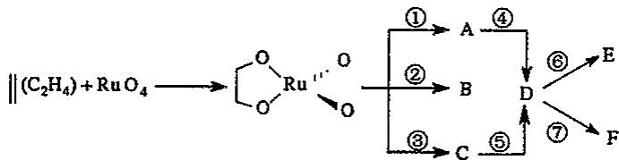
①、②、⑤、⑥、⑦中加入 $H_{2}O_{2}−H_{2}O$ ，③、④中加入 $C_{2}H_{4}$ 。(A)与(B)、(E)与(F)有相同的化学式，但是(A)、(E)中 Ru 的氧化态高于(B)、(F)中 Ru 的氧化态。
(1)试画出(A)～(F)所代表的化合物的结构式并标出Ru的氧化态。
(2)说明 $H_{2}O_{2}−H_{2}O$ 在上述系列反应中起哪些作用？

4.44 电解质
金属铁与熔融的氢氧化钠反应，可以制备金属钠，试写出该反应的方程式并说明该反应之所以能发生的原因。
(2)试设计一实验来测定 $α−AgI$ 固体电解质究竟是 $Ag^{+}$ 离子导电还是 $I^{−}$ 离子导电，写出实验结果与说明。
$$10.\text{ 已知: }E^{⊖}({Cr}_{2}O_{7}^{2−}/{Cr}^{3+})=1.232V;E^{⊖}({CrO}_{4}^{2−}/{Cr(OH)}_{3})=−0.13V;K_{sp}({Cr(OH)}_{3})=6.$$
$3×{10}^{−31}$ 。试求： $Cr_{2}O_{7}^{2−}+2OH^{−}⇌2CrO_{4}^{2−}+H_{2}O$ 的K。

4.45 离子电子法配平
用离子电子法配平下列方程式：
(1)酸性溶液中的反应: $KMnO_{4}+K_{2}SO_{3}→K_{2}SO_{4}+MnSO_{4}$
- 将氯气通入热的氢氧化钠溶液中, 生成氯化钠和氯酸钠, 配平此反应方程式。

4.46 催化剂
在开采硫铁矿地区，开采出的矿石暴露在空气中，逐渐被氧化，有关的反应可表示如下:
$$\begin{matrix}\text{②}→{Fe}^{2+}+S_{2}^{2−} \\ {FeS}_{2(s)}+O_{2}\overset{\text{①}}{→}{SO}_{4}^{2−}+{Fe}^{2+}\end{matrix}\overset{\text{③}}{→}\begin{matrix}{Fe}^{3+}+{FeS}_{2(s)} \\ {Fe(OH)}_{3}\end{matrix}\overset{\text{④}}{→}$$
(1)试写出①～⑤的反应的离子方程式。
(2)用 ${Fe}_{2}({SO}_{4})_{3}$ 溶液洗去煤中的 $FeS_{2}$ 的洗涤液经过简单的处理后可以循环使用，为什么？

4.47 原电池
写出下列各电池的正、负极电极反应式和电池反应方程式
- $Pt,H_{2}∣HCl∣KCl∣{Hg}_{2}{Cl}_{2}(s),Hg$ ; (2) $Cu∣{Cu}^{2+}∣∣I^{−}∣CuI(s),Cu$ ;
- $Pt,CuI(s)|{Cu}^{2+}||I^{−}|CuI(s),Cu$ ; (4) $Fe,{Fe(OH)}_{2}|{OH}^{−}||{Fe}^{2+}|Fe$ ;
$Li(s)∣{Li}^{+}−{Li}_{2}{Mn}_{2}O_{4}∣{LiMn}_{2}O_{4}(s)$ (6) $Pt,C_{3}H_{8}|Y_{2}O_{3}/ZrO_{2}|O_{2}(p^{⊖}),Pt;$
- $Pt,{CH}_{3}OH∣{Na}_{2}{CO}_{3}∣{CO}_{2}∣O_{2},Pt$ ; (8) $Pt,H_{2}∣KOH∣NiO(OH),{Ni(OH)}_{2}∣Ni$ .

4.48 原电池
在 298K 时，将氧化还原反应 $MnO_{4}^{−}+8H^{+}+5Fe^{2+}=Mn^{2+}+5Fe^{3+}+4H_{2}O$ 装配成原电池，已知： $E^{⊖}(MnO_{4}^{−}/Mn^{2+})=1.51V,E^{⊖}(Fe^{3+}/Fe^{2+})=0.77V$ 。
- 写出原电池符号、正负极反应式；
- 计算原电池的电动势 $E^{⊖}$ 和电池反应的平衡常数 $K^{⊖}$ ;
- 当 $\left[MnO_{4}^{−}\right]=\left[Fe^{2+}\right]=1.0mol/L;\left[Fe^{3+}\right]=\left[Mn^{2+}\right]=0.01mol/L$ ; 溶液的 pH=2.0 时, 该原电池的电动势 E。

4.49 硫化亚铜硝酸配平
配平化学反应方程式： $Cu_{2}S+HNO_{3}→Cu(NO_{3})_{2}+S+NO↑+H_{2}O$

4.50 硫酸铵受热分解
（2009 年清华大学自主招生试题）试写出 ${\left({NH}_{4}\right)}_{2}{SO}_{4}$ 受热分解的反应方程式。

4.51 硫酸亚铁受热分解
试写出 $FeSO_{4}$ 受热分解反应方程式。

4.52 三种铵盐热分解
已知 $NH_{4}A$ (A 为酸根) 受热分解是质子转移, 若 A 为氧化性酸根, 分解时会发生氧化还原反应。试写出 $({NH}_{4})_{2}{MnO}_{4}$ 、 ${NH}_{4}{NO}_{2}$ 、 $({NH}_{4})_{2}{Cr}_{2}O_{7}$ 热分解方程式。

4.53 水基漆缓蚀剂反应
以油类为溶剂的防锈漆称为油基防锈漆,由于环保方面的原因,目前要推广使用水基防锈漆,但水基漆较易溶解 $O_{2}$ ,在干燥之前易导致金属表面产生锈斑,为此要在水基漆中加入缓蚀剂,缓蚀剂添加的常见物质是 ${NaNO}_{2}$ 和 $N_{2}H_{4}$ 。试分别写出其相关化学反应。

4.54 胆矾与黄铁矿反应
从矿物学资料查得: 当胆矾溶液渗入地下, 遇黄铁矿( $FeS_{2}$ )时, 可生成辉铜矿( $Cu_{2}S$ ), 同时还生成 $FeSO_{4}$ 和 $H_{2}SO_{4}$ 。请配平反应方程式, 并指明黄铁矿是氧化剂还是还原剂？

4.55 XO(OH)2正离子价态推算
已知某物质的 ${XO(OH)}_{2}^{+}$ 与 ${Na}_{2}{SO}_{3}$ 反应时, ${XO(OH)}_{2}^{+}$ 作氧化剂, ${Na}_{2}{SO}_{3}$ 被氧化为 ${Na}_{2}{SO}_{4}$ 。现有 $0.1mol$ ${XO(OH)}_{2}^{+}$ 需要 $100mL2.5mol⋅L^{−1}{Na}_{2}{SO}_{3}$ 溶液才能把该物质还原。试问 ${XO(OH)}_{2}^{+}$ 还原后 X 的最终价态是多少?

4.56 氧化还原反应基础
据 2009 年的报道，采用 1:1 硫酸溶液同槽浸出锰结核矿[质量分数 $w({MnO}_{2})=0.20$]和锌精矿[质量分数 $w(ZnS)=0.70$]的工艺方法提取锰和锌获得成功。该方法的原理是利用 ${MnO}_{2}$ 与 $ZnS$ 在酸性条件下发生氧化还原反应，使矿物中的锰与锌以 ${Mn}^{2+}$、${Zn}^{2+}$ 的形式浸出。研究发现，两种矿物同槽酸浸 4 h 后，锰和锌的浸出率只有 80% 左右，为了提高浸出率，在实际工艺中，需将过滤后的滤渣用四氯乙烷处理后再做二次酸浸，此处的四氯乙烷所起的作用是（ ）。
A. 氧化剂
B. 还原剂
C. 催化剂
D. 溶剂

4.57 氧化还原反应基础
在淀粉碘化钾溶液中加入少量次氯酸钠溶液，并加入少量的稀硫酸，溶液立即变蓝，在上述溶液中加入足量的亚硫酸钠溶液，蓝色逐渐消失。下列判断错误的是（ ）。
A. 氧化性：$SO_{4}^{2−}>ClO^{−}>I_{2}$
B. 漂白粉溶液可使淀粉碘化钾试纸变蓝
C. 向氯水中加入亚硫酸钠溶液，氯水褪色
D. 次氯酸钠可以与亚硫酸钠共存

4.58 氧化还原反应基础
硫—钠原电池具有输出功率较高、循环寿命长等优点。其工作原理可表示为：$2Na+xS⇌^{(\text{放电})} (\text{充电}){Na}_{2}S_{x}$。
但工作温度过高是这种高性能电池的缺陷，科学家研究发现，采用多硫化合物（如右图）作为电极反应材料，可有效地降低电池的工作温度，且原材料价廉、低毒，具有生物降解性。下列关于此种多硫化合物的叙述正确的是（ ）。
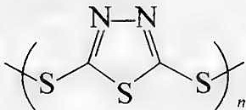
A. 这是一种新型无机非金属材料
B. 此化合物可能发生加成反应
C. 原电池的负极反应将是单体
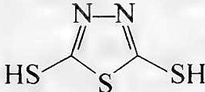
转化为
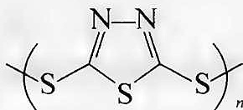
D. 当电路中转移 0.02 mol 电子时，将消耗原电池的正极反应

4.59 质子理论判反应方向
试判断下列化学反应方向，并用质子理论说明之。
- $HAc+{CO}_{3}^{2−}⇌{HCO}_{3}^{−}+{Ac}^{−}$​
- ${HS}^{−}+H_{2}{PO}_{4}^{−}⇌H_{3}{PO}_{4}+S^{2−}$​
- $H_{2}O+{SO}_{4}^{2−}⇌{HSO}_{4}^{−}+{OH}^{−}$​
- $HCN+S^{2−}⇌{HS}^{−}+{CN}^{−}$​

4.60 pH9缓冲溶液配制方案
如何配制 100 mL pH 约为 9.00 的缓冲溶液？

4.61 酸碱稀释pH变化判断
有关 $pH$ 计算结果一定正确的是（ ）。
A. 强酸 pH = a，加水稀释到 ${10}^{n}$ 倍，则 pH = a + n
B. 弱酸 pH = a，加水稀释到 ${10}^{n}$ 倍，则 pH < a + n（a + n < 7）
C. 强碱 pH = b，加水稀释到 ${10}^{n}$ 倍，则 pH = b − n
D. 弱碱 pH = b，加水稀释到 ${10}^{n}$ 倍，则 pH > b − n（b − n > 7）

4.62 HAc与NaAc缓冲体系四问
缓冲溶液可以由浓度较大的弱酸及其相应的盐溶液组成，其溶液能够保持稳定的 pH 值，溶液 pH 的计算公式为：$pH=pK_{a}+lg\frac{C_{\text{盐}}}{C_{\text{弱酸}}}$，其中 $K_{a}$ 为弱酸的电离常数。相应地，由弱碱及其相应的盐溶液组成的缓冲溶液，其 $pOH=pK_{b}+lg\frac{c_{\text{盐}}}{c_{\text{弱碱}}}$。试就 HAc–NaAc 缓冲体系，回答下列问题：
- 上述缓冲溶液呈____性（填”酸性”、“中性”或”碱性”）；
- 决定体系 pH 值的最主要因素是____；
- 使上述体系 pH 变动 0.1～0.2 个单位的因素是____；
- 外加酸时保持 pH 值没有显著变化的最主要因素是____。

4.63 甘氨酸在不同介质中的存在形式
甘氨酸
$$H_{2}N−CH_{2}−COOH$$
有一个弱酸基—COOH 和一个弱碱基—$NH_{2}$，其酸常数 $K_{a}$ 和碱常数 $K_{b}$ 近似相等，则在酸性介质中以_离子存在，在碱性介质中以_离子存在，在纯水中以____离子存在。

4.64 水的两性与酸碱相对强度
⑧ 水是两性酸碱物质，存在_和_两个酸碱共轭对，不同酸 HA 或碱 B 在水中的相对强度取决于____。

4.65 质子理论微粒酸碱分类
根据酸碱质子理论，“凡是能给出质子（$H^{+}$）的分子或离子都是酸；凡是能结合质子的分子或离子都是碱”，按这个理论，下列微粒：
① ${HS}^{−}$，② ${CO}_{3}^{2−}$，③ ${HPO}_{4}^{2−}$，④ ${NH}_{3}$，⑤ ${OH}^{−}$，⑥ $H_{2}O$，⑦ $HCO_{3}^{−}$，⑧ HAc，⑉ $KHSO_{4}$
- 只属于碱的微粒是：____；
- 只属于酸的微粒是：____；
- 属于两性的微粒是：____（填编号）。

4.66 Ag2CrO4溶解度求Ksp
298 K 时，$Ag_{2}CrO_{4}$ 在水中的溶解度为 $4.3 mg/100g$ 水，求 $K_{sp}(Ag_{2}CrO_{4})$。

4.67 BaSO4同离子效应溶解度
已知 298 K 时，$BaSO_{4}$ 的溶度积为 $1.08×{10}^{−10}$。求 $BaSO_{4}$ 在 1 L $0.01 mol⋅L^{−1} Na_{2}SO_{4}$ 溶液中的溶解度。

4.68 锅垢CaSO4沉淀转化
锅炉中的锅垢其中所含的 $CaSO_{4}$ 如何除去？试用沉淀转化原理说明（要求计算转化反应的平衡常数大小）。

4.69 SrSO4沉淀溶解平衡曲线
硫酸锶 $\left({SrSO}_{4}\right)$ 在水中的沉淀溶解平衡曲线如右图。下列说法正确的是（ ）。
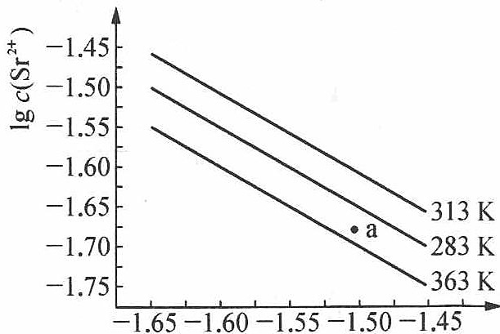
A. 温度一定时，$K_{sp}(SrSO_{4})$ 随 $c(SO_{4}^{2−})$ 的增大而减小
B. 三个不同温度中，313 K 时 $K_{sp}(SrSO_{4})$ 最大
C. 283 K 时，图中 a 点对应的溶液是不饱和溶液
D. 283 K 下的 $SrSO_{4}$ 饱和溶液升温到 363 K 后变为不饱和溶液

4.70 BaSO4曲线四判断
某温度时，$BaSO_{4}$ 在水中的沉淀溶解平衡曲线如右图所示。
提示：$BaSO_{4}(s)⇌Ba^{2+}(aq)+SO_{4}^{2−}(aq)$，平衡常数 $K_{sp}=c(Ba^{2+})⋅c(SO_{4}^{2−})$ 称为溶度积。下列说法正确的是（ ）。
A. 加入 $Na_{2}SO_{4}$ 可以使溶液由 a 点变到 b 点
B. 通过蒸发可以使溶液由 d 点变到 c 点
C. d 点无 $BaSO_{4}$ 沉淀生成
D. a 点对应的 $K_{sp}$ 大于 c 点对应的 $K_{sp}$
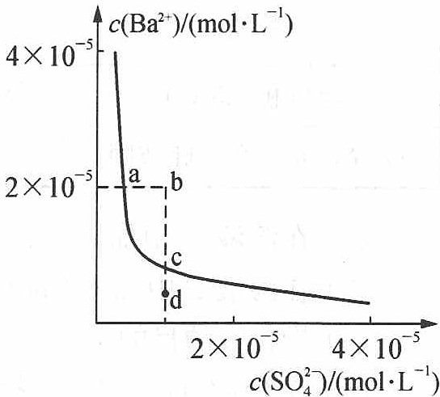

4.71 氧化还原反应设计原电池符号
下列氧化还原反应若设计原电池，试写出电池符号。
- $2{KMnO}_{4}+10KCl+3H_{2}SO_{4}→2MnSO_{4}+5Cl_{2}↑+K_{2}SO_{4}+8H_{2}O$​
- $Hg_{2}Cl_{2}+H_{2}→2HCl+2Hg$​

4.72 钚238核电池四判断
② 探测冥王星的”新地平线”号载有 10.9 kg 钚 238 $\left( _{94}^{238}Pu\right)$ 燃料电池系统。核电池是由辐射 β 射线（高速电子流）的放射源、收集这些电子的集电器以及两者之间的绝缘体三部分组成。下列有关说法正确的是（ ）。
A. 钚电池是将核能转化为电能
B. 核原料是可再生能源
C. 放射源一端为正极，集电器一端为负极
D. $_{94}^{238}Pu$ 的原子质量是 $^{12}C$ 原子质量的 238 倍

4.73 可设计原电池的反应选择
下列各反应可用于设计制造原电池的是（ ）。
A. $2CH_{3}CHO+O_{2}\overset{\text{催化剂}}{→}2CH_{3}COOH$
B. $CH_{3}OH+CH_{3}CH_{2}COOH\overset{\text{浓硫酸}}{→}CH_{3}CH_{2}COOCH_{3}+H_{2}O$
C. $KAl(SO_{4})_{2}+2Ba(OH)_{2}→2BaSO_{4}↓+KAlO_{2}+2H_{2}O$
D. $CuSO_{4}+4NH_{3}⋅H_{2}O→[Cu(NH_{3})_{4}]SO_{4}+4H_{2}O$

4.74 银锌电池电极反应
⑧ 已知银锌电池的电池符号为：
$$Zn∣ZnO∣KOH(40\%), K_{2}ZnO_{2}(c)∥Ag_{2}O∣Ag$$
写出该电池的负极反应、正极反应及电池反应。

4.75 地下管道浓差腐蚀年限
有两根同时安装的地下自来水管道，一根在完全均匀的土质中通过，另一根通过的土质变化复杂，有的位置为粘土，有的位置为沙土，有的位置潮湿，有的位置干燥。试问这两根管道哪一根使用年限长一些？为什么？

4.76 阳离子交换膜电解食盐水
右图为阳离子交换膜法电解饱和食盐水原理示意图。下列说法不正确的是（ ）。
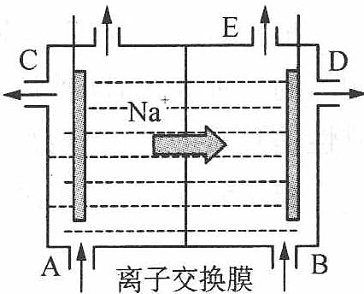
A. 从 E 口逸出的气体是 $H_{2}$
B. 从 B 口加入含少量 NaOH 的水溶液以增强导电性
C. 标准状况下每生成 $22.4 L Cl_{2}$，便产生 2 mol NaOH
D. 粗盐水中含 $Ca^{2+}$、$Mg^{2+}$、$Fe^{3+}$、$SO_{4}^{2−}$ 等离子，精制时先加 $Na_{2}CO_{3}$ 溶液

4.77 锂离子电池LiCoO2充放电
② 锂离子电池正极材料是含锂的二氧化钴 $\left({LiCoO}_{2}\right)$，充电时 $LiCoO_{2}$ 中 Li 被氧化，$Li^{+}$ 迁移并以原子形式嵌入电池负极材料碳 $\left(C_{6}\right)$ 中，以 $LiC_{6}$ 表示。电池反应为 $LiCoO_{2}+C_{6} stackrel\text{充电}⇌\text{放电}CoO_{2}+LiC_{6}$，下列说法正确的是（ ）。
A. 充电时，电池的负极反应为 $LiC_{6}−e^{−}→{Li}^{+}+C_{6}$
B. 放电时，电池的正极反应为 $CoO_{2}+{Li}^{+}+e^{−}→LiCoO_{2}$
C. 羧酸、醇等含活泼氢的有机物可用作锂离子电池的电解质
D. 锂离子电池的比能量（单位质量释放的能量）低

4.78 铝离子电池电极反应（第29届初赛）
最近报道了一种新型可逆电池。该电池的负极为金属铝，正极为 $C_{n}[AlCl_{4}]$，式中 $C_{n}$ 表示石墨；电解质为烃基取代咪唑阳离子 $R^{+}$ 和 $AlCl_{4}^{−}$ 阴离子组成的离子液体。电池放电时，在负极附近形成双核配合物。充放电过程中离子液体中的阳离子始终不变。
写出电池放电时，正极、负极以及电池的反应方程式。
该电池所用石墨按如下方法制得：甲烷在大量氢气存在下热解，所得炭沉积在泡沫状镍模板表面。写出甲烷热解反应的方程式。采用泡沫状镍的作用何在？简述理由。
写出除去制得石墨后的镍的反应方程式。
该电池的电解质是将无水三氯化铝溶入烃代咪唑氯化物离子液体中制得，写出方程式。

4.79 非水溶剂电池电动势计算（第36届初赛）
随着金属有机化学的发展和锂离子电池的应用，非水体系的电化学研究越来越深入。水溶液中，以标准氢电极电势 (SHE) 为零点。在非水体系中，通常选用二茂铁 $Fe(C_{5}H_{5})_{2}$ (简写为 $Fc$ ) 与其氧化态 (表示为 ${Fc}^{+}$ ) 组成的电对 (表示为 ${Fc}^{+/0}$ ) 作为内标，$E^{⊖}({Fc}^{+/0})=0.400 V$ (对 $SHE$)。
分别计算水溶液和乙腈溶液中 $2H_{2}(g)+O_{2}(g)→2H_{2}O(solv)$ 的标准电池电动势。
已知数据：
电极反应 | $E^{⊖}(aq)/V$ (对SHE) | $E^{⊖}(MeCN)/V$ (对${Fc}^{+/0}$)
(1) $2H^{+}(solv)+2e^{−}→H_{2}(g)$ | 0 | -0.028
(2) $O_{2}(g)+4H^{+}(solv)+4e^{−}→2H_{2}O(solv)$ | +1.23 | +1.21
计算水溶于乙腈过程 $H_{2}O(aq)→H_{2}O(MeCN)$ 的标准摩尔 Gibbs 自由能变。
乙腈溶液中保持 $O_{2}(g)$ 和 $H_{2}O$ 均为标态，电极反应 (2) 的电极电势随 $H^{+}$ 浓度发生变化：$E/V=1.21−0.0592pH$。在 $0.10{ mol L}^{−1}HCl$ 溶液中，测得上述反应的电极电势为 $0.92 V$。计算 $HCl$ 在乙腈中的解离常数 $K_{a}$。
计算在 ${25}^{∘}C$ 的乙腈溶液中，$I_{2}$ 与 $Fe({Cp}^{*})_{2}$ 反应的平衡常数。
已知数据：
电极反应 | $E^{⊖}(MeCN)/V$ (对${Fc}^{+/0}$)
(3) $I_{2}(solv)+2e^{−}→2I^{−}(solv)$ | -0.14
(4) $Fe({Cp}^{*})_{2}^{+}(solv)+e^{−}→Fe({Cp}^{*})_{2}(solv)$ | -0.48

4.80 原电池
设计一个原电池来实现下列反应，并计算 ${25}^{∘}C$ 时该电池的标准电动势 $E_{\text{池}}^{⊖}$。
$$Fe^{2+}(aq)+Ag^{+}(aq)⇌Fe^{3+}(aq)+Ag(s)$$
已知： - $E^{⊖}(Fe^{3+}/Fe^{2+})=0.771 V$ - $E^{⊖}(Ag^{+}/Ag)=0.799 V$
- 写出该电池的符号表示；
- 计算标准电动势 $E_{\text{池}}^{⊖}$；
- 计算该反应的标准 Gibbs 自由能变 $Δ_{r}G^{⊖}$；
- 计算该反应的平衡常数 $K^{⊖}$。

4.81 Nernst方程计算
计算 298 K 时 Zn²⁺/Zn 电极在 $[Zn^{2+}]=0.10$ mol/L 下的电极电势。已知 $E^{θ}(Zn^{2+}/Zn)=−0.762$ V，$F=96485$ C/mol。

4.82 EθΔGθK全链
298 K 时电池反应 $Zn+Cu^{2+}⇌Zn^{2+}+Cu$ 的标准电动势 $E_{cell}^{θ}=1.10$ V，$n=2$，$F=96485$ C/mol。求该反应的标准吉布斯自由能变 $ΔG^{θ}$ 与平衡常数 $K$。

竞赛提升

4.83 标准电极电势
试用两种方法计算下列氧化还原反应的平衡常数：
$$6CuI+4{NO}_{3}^{−}+16H^{+}=6{Cu}^{2+}+3I_{2}+4NO+8H_{2}O$$

4.84 Nernst方程
根据 Nernst 公式, 有些与酸碱度有关的电极电势, 其数值与 pH 具有线性关系, 如 $IO_{3}^{−}−I_{2}$ : $2IO_{3}^{−}+12H^{+}+10e⇌I_{2}+6H_{2}O$
$$E({IO}_{3}^{−}/I_{2})=E^{⊖}({IO}_{3}^{−}/I_{2})−\frac{0.0592V}{10}×lg\frac{1}{[{IO}_{3}^{−}]^{2}[H^{+}]^{12}}$$
当把 $\left(H^{+}\right)$ 换成pH,而其他物质的浓度都为标准态浓度，则有
$$E({IO}_{3}^{−}/I_{2})=E^{⊖}({IO}_{3}^{−}/I_{2})−0.071pH=1.20−0.071pH$$
再由 E 对 pH 作图, 即得 E-pH 图。根据如下 E-pH 图(坐标未按比例), 回答问题:
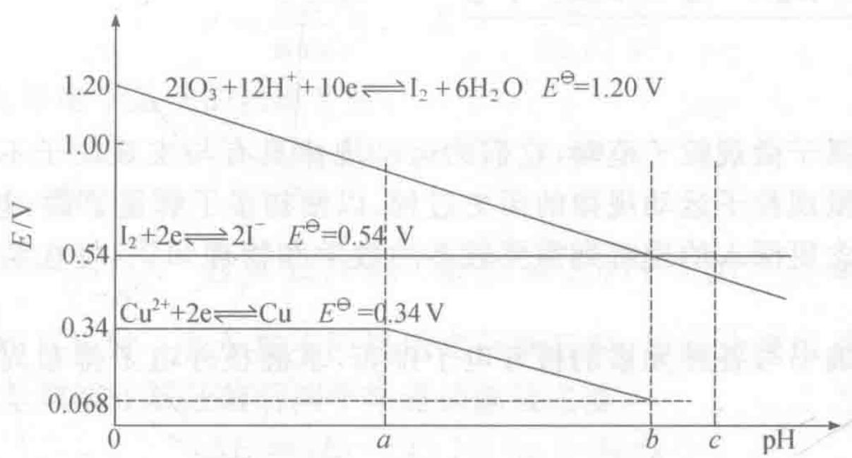
- 写出由 $IO_{3}^{−}−I_{2}$ 及 $I_{2}−I^{−}$ 发生的氧化还原反应的方程式；
- 当 pH 为 a、b、c 时, 分别指出 (1) 中反应所进行的方向;
- 计算上述反应的 $K^{⊖}$ 和 $ΔG^{⊖}(298K)$ ;
- 计算 pH=b 时的 b 值, 此时反应的 $K^{⊖}$ 为多少?
- $Cu^{2+}/Cu$ 的 E-pH 图从 a 开始变成了斜率为负的斜线, 其原因何在?
- 根据图中的数据, 求 $Cu(OH)_{2}$ 的 $K_{sp}$ 。

4.85 超氧化钾供氧
呼吸面具中的 $Na_{2}O_{2}$ 可吸收 $CO_{2}$ 放出 $O_{2}$，若用超氧化钾 $\left({KO}_{2}\right)$ 代替 $Na_{2}O_{2}$ 也可以得到类似的产物，起到同样的作用。
1-1 标准状况下，若有 30 mL 的 $CO_{2}$ 气体通过盛有足量的 $KO_{2}$ 的装置充分反应后，逸出气体的体积为多少毫升？
1-2 标准状况下，若一定量的 $CO_{2}$（过量），通过盛有 7.24 g $KO_{2}$ 和 $Na_{2}O_{2}$ 的均匀混合物的装置充分反应后，逸出的气体中 $O_{2}$ 体积为 1568 mL，求混合物中 $KO_{2}$ 和 $Na_{2}O_{2}$ 的物质的量分别为多少摩尔？
1-3 比较 $Na_{2}O_{2}$ 和 ${KO}_{2}$ 中氧氧键的键能大小，并说明理由。

4.86 络合氢化物储氢
科学家对络合氢化物的储氢特性进行了系列研究。
4-1 $LiAlH_{4}$ 在不同温度下分解放氢反应为：
当温度为 ${160}^{∘}C∼{180}^{∘}C$ 时，反应 1：$3LiAlH_{4}=Li_{3}AlH_{6}+2Al+3H_{2}$
当温度为 ${180}^{∘}C∼{220}^{∘}C$ 时，反应 2：$Li_{3}AlH_{6}=3LiH+Al+\frac{3}{2}H_{2}$
上述两步反应总的放氢量是____（放氢量即为氢元素的质量占总质量的百分含量）。
4-2 已知 $Mg(AlH_{4})_{2}$ 在 ${400}^{∘}C$ 下分解，理论上放氢量为 9.34%。现取 4.316 g $Mg(AlH_{4})_{2}$ 在该温度下分解生成 1.798 g 单质 Al 和一种金属互化物，写出该反应的化学方程式。

4.87 二硫化钼发电机
最近美国科学家在《自然》杂志上称，研制出了全球最纤薄的发电机，这种发电机的材料由单个原子厚度的二硫化钼 $\left({MoS}_{2}\right)$ 制得。
5-1 高温硫化法是目前研究比较成熟的方法，即在高温下以硫或硫化氢对单质钼或三氧化钼进行硫化制得纳米 $MoS_{2}$。若在高温下用硫化氢硫化三氧化钼，还生成一种硫单质（分子结构可表示为图示）：
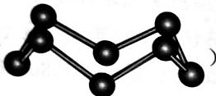
写出该反应的化学方程式。
5-2 目前工业上冶炼钼是以辉钼矿（主要成分是 $MoS_{2}$）为原料，其反应原理如下：
① $2MoS_{2}+7O_{2}=2MoO_{3}+4SO_{2}$
② ${MoO}_{3}+2{NH}_{3}⋅H_{2}O=({NH}_{4})_{2}{MoO}_{4}+H_{2}O$
③ $({NH}_{4})_{2}{MoO}_{4}+2HCl=H_{2}{MoO}_{4}↓+2{NH}_{4}Cl$
④ $H_{2}{MoO}_{4}={MoO}_{3}+H_{2}O$
实践证明该生产方法在原理①煅烧过程有 3% 的钼损失，在后续氨浸过程中又有 5% 的钼损失。假设工业上要生产 1 t 的 $MoO_{3}$，需要____ t 含 82% $MoS_{2}$ 的精钼矿。上述方法的缺点是要损失较多的钼，为了克服该缺点可改用次氯酸钠作为氧化浸出剂（在浸出过程中，Mo 被氧化为钼酸盐进入溶液中，硫元素被氧化为硫酸盐）。若用次氯酸钠作为氧化浸出剂，要生产 1 t $MoO_{3}$ 需要消耗____ t 次氯酸钠。

4.88 保险粉制备
保险粉（连二亚硫酸钠 $Na_{2}S_{2}O_{4}$）是中国无机盐工业在国际市场上极具竞争力的产品之一，国际上试用的保险粉大部分是中国制造。
1-1 制造保险粉的传统方法是锌粉法，主要工艺过程是在常温的锌粉水悬浮液中通入 ${SO}_{2}$ 气体，制得连二亚硫酸锌，再用烧碱反应成连二亚硫酸钠。试写出其化学方程式。
1-2 甲酸钠（HCOONa）法是生产保险粉的新方法。此法用甲酸钠、烧碱和 ${SO}_{2}$ 投放于甲醇溶液中制得连二亚硫酸钠，写出其总反应方程式。
1-3 甲酸钠中甲醇的作用是什么？
1-4 如今 HCOONa 经常被用作化工原料，这是因为它比较容易获得。写出由两种常见无机物制得 HCOONa 的化学方程式。

4.89 低热固相反应铜化合物
20 世纪 80 年代末，南京大学的一个研究小组率先提出了低热固相反应的概念，从而打破了固体之间的反应只有在高温下才能进行的局限性。他们发现一些在液相中不能进行的反应在低热固相反应中得以实现，一些在固相和液相反应中都能进行的反应，产物却不同。
将 $CuCl_{2}⋅2H_{2}O$ 晶体和 NaOH 固体混合研磨，可生成黑色固体化合物 A。A 不溶于水，但可溶于硫酸生成蓝色溶液 B；在 B 中加入适量氨水生成浅蓝色沉淀 C；C 溶于盐酸后，加入 $BaCl_{2}$ 溶液，生成白色沉淀；C 溶于过量氨水得到深蓝色溶液 D，向 D 中通入 $SO_{2}$ 至微酸性，有白色沉淀 E 生成。元素分析表明 E 中部分元素的质量分数为：Cu 39.31%、S 19.84%、N 8.67%；激光拉曼光谱和红外光谱显示 E 的晶体里有一种三角锥型的负离子和一种正四面体型的正离子；磁性实验指出 E 呈抗磁性。
4-1 写出 A 的化学式；阐述 A 不同于 $CuCl_{2}$ 和 NaOH 在溶液中反应所得产物的可能原因。
4-2 分别写出 C 和 D 的化学式。
4-3 写出由 D 生成 E 的化学反应方程式。

4.90 黄饼受热分解
电影《红海行动》围绕着黄饼的争夺而展开。其中，黄饼的主要成分是重铀酸铵，呈黄色粉末。研究发现，黄饼内部也会发生一系列变化，如射线分解后，会生成化学式为 $[{UO}_{2}(O_{2})(H_{2}O)_{2}]⋅2H_{2}O$ 的物质（记为 M）。M 受热分解的数据如下，请根据数据回答下列问题。
注：U 的相对原子质量为 $238.03 g⋅mol^{−1}$。
① ${100}^{∘}C$ 左右发生第一次分解，质量为初始值 90.37%，产物为 A。
② ${230}^{∘}C$ 左右发生第二次分解，质量为初始值 78.60%，产物为 B。
③ ${520}^{∘}C$ 左右发生第三次分解，质量为初始值 76.46%，产物为 C。
8-1 请根据计算，分别给出 A、B、C 的化学式，并分别写出 A 生成 B、B 生成 C 的化学反应方程式。
8-2 研究发现 A 为链状结构，请给出 A 的结构。
8-3 在对 B 的结构进行理论计算后发现，B 存在两种较为稳定的构型，其中均有过氧根双齿配体的存在，其中一种过氧离子近似平行于 ${UO}_{2}$ 基团，一种近似垂直于 ${UO}_{2}$ 基团。请分别给出两种构型的结构。

4.91 过氧化氢与铁氰化物
过氧化氢可以在酸性溶液中把黄色的亚铁氰化钾(六氰合铁(Ⅱ)酸钾)转化为棕色的铁氰化钾,若在该棕色溶液中再加入一定量的氢氧化钠,溶液又变回黄色。试写出配平的离子方程式。

4.92 NaBH4与MnO2离子方程式
试根据题意写出离子方程式：
2-1 20世纪初期，化学家合成出极易溶于水的 ${NaBH}_{4}$ 。在强碱性条件下，常用 ${NaBH}_{4}$ 处理含 ${Au}^{3+}$ 的废液生成单质 $Au$ ，已知反应后硼元素以 ${BO}_{2}^{−}$ 形式存在，反应前后硼元素化合价不变，且无气体生成，则发生反应的离子方程式为 ____。
2-2 酸性废水中的 $H_{3}{AsO}_{3}$ (弱酸) 不易沉降, 可投入 ${MnO}_{2}$ 先将其氧化成 $H_{3}{AsO}_{4}$ (弱酸), 其反应的离子方程式为 ____。

4.93 五则氧化还原方程式
按要求完成下列方程式。
4-1 $ZnSO_{4}$ 溶液中含有少量 ${Fe}^{2+}$ 和 ${Mn}^{2+}$ ，为了除去这两种离子，调节溶液 pH 为 5，然后加入高锰酸钾溶液，使之生成沉淀。已知高锰酸钾的还原产物是 $MnO_{2}$ 。请写出该过程中两反应的离子方程式：
4-2 已知将浓盐酸滴入酸性 ${KMnO}_{4}(aq)$ 中, 产生黄绿色气体, 而溶液的紫红色褪去。在一氧化还原反应的体系中, 共有 $KCl$ 、 ${Cl}_{2}$ 、浓硫酸、 $H_{2}O$ 、 ${KMnO}_{4}$ 、 ${MnSO}_{4}$ 、 $K_{2}{SO}_{4}$ 七种物质。
- 写出一个包含上述七种物质的氧化还原反应的离子方程式: ____。
- 在反应后的溶液中加入 ${NaBiO}_{3}$ (不溶于冷水), 溶液又变为紫红色, ${BiO}_{3}^{−}$ 反应后变为无色的 ${Bi}^{3+}$ 。写出该实验中涉及反应的离子方程式:
4-3 已知在酸性介质中 $FeSO_{4}$ 能将 $+6$ 价铬还原成 $+3$ 价铬。写出 $Cr_{2}O_{7}^{2−}$ 与 $FeSO_{4}$ 溶液在酸性条件下反应的离子方程式：
4-4 用 NaClO—NaOH 溶液氧化 ${AgNO}_{3}$ , 制得高纯度的纳米级 ${Ag}_{2}O_{2}$ 。写出该反应的离子方程式: ____。
4-5 温度高于 ${200}^{∘}C$ 时, 硝酸铝完全分解成氧化铝和两种气体 (其体积比为 $4:1$ ), 该反应的化学方程式为 ____。

4.94 离子方程式三则
根据要求书写下列离子方程式。
5-1 已知 $Fe_{3}S_{4}$ 能与稀 $H_{2}SO_{4}$ 反应,生成一种淡黄色不溶物和一种气体(标准状况下的密度为 $1.518 g⋅L^{−1}$ ) 和另一种物质,写出该反应的离子方程式:
5-2 在酸性条件下, ${NaClO}_{2}$ 可发生反应生成 $NaCl$ 并释放出 ${ClO}_{2}$ , 该反应的离子方程式为 ____。
5-3 铁的一种含氧酸根 ${FeO}_{4}^{2−}$ 具有强氧化性,在其钠盐溶液中加入稀硫酸,溶液变为黄色,并有无色气体产生,该反应的离子方程式是

4.95 四则离子方程式
化学方程式是能够很直接形象表示化学反应的过程与特征的一种符号,书写化学方程式是我们必须掌握的一项基本技能。请按照要求完成下列方程式。
7-1 写出泡沫灭火器反应原理的离子方程式：____。
7-2 NaCN属于剧毒物质,有一种处理方法的原理为 $CN^{−}$ 与 $S_{2}O_{3}^{2−}$ 反应生成两种离子,其中一种离子与 $Fe^{3+}$ 反应可生成红色溶液,另一种离子与 $H^{+}$ 作用产生能使品红溶液褪色的刺激性气味的气体,写出 $CN^{−}$ 与 $S_{2}O_{3}^{2−}$ 反应的离子方程式:____。
7-3 亚硝酸盐是食品添加剂中毒性较强的物质之一,可使正常的血红蛋白变成正铁血红蛋白而失去携带氧的功能,导致组织缺氧。将亚硝酸钠溶液滴加到 $K_{2}{Cr}_{2}O_{7}$ 酸性溶液中,溶液由橙色变为绿色,且亚硝酸根被氧化成硝酸根,试写出反应的离子方程式:____。
7-4 将 NaClO 溶液逐滴滴入含淀粉的 NaI 溶液中, 溶液变蓝, 继续滴加, 溶液颜色先加深, 后逐渐变浅, 最终消失。经检测得知此时溶液中含有一种含正五价元素的含氧酸根。写出上述变化过程中第二个反应的离子方程式: ____。

4.96 天然气制氢与燃料电池
天然气既是重要的燃料，又是重要的化工原料。
3-1 已知甲烷的燃烧热为 $890.3 kJ⋅mol^{−1}$，则甲烷燃烧的热化学方程式为 ____。
3-2 以甲烷为原料制取氢气是工业上常用的制氢气的方法。
已知：${CH}_{4}( g)+H_{2}O(g)=CO(g)+3H_{2}(g)$ $ΔH=+206.2 kJ⋅mol^{−1}$
$${CH}_{4}(g)+{CO}_{2}(g)=2CO(g)+2H_{2}(g) ΔH=+247.4kJ⋅{mol}^{−1}$$
由甲烷制氢气的一个缺点是____。
3-3 甲烷与水蒸气发生反应：${CH}_{4}( g)+H_{2}O(g)=CO(g)+3H_{2}( g)$，被氧化的元素是 ____，当生成标准状况下 $8.96 LCO$ 时转移电子的物质的量是 ____。
3-4 以甲烷为燃料的新型电池，其成本大大低于以氢气为燃料的传统燃料电池。如图是目前研究较多的一类固体氧化物燃料电池工作原理示意图。
① B极为电池_极，电极反应式为_。
② 若用该燃料电池作电源，用石墨作电极电解 $100 mL 1 mol⋅L^{−1}$ 的硫酸铜溶液，当两极收集到的气体体积相等时，理论上消耗的甲烷的体积为_（标准状况下），实际上消耗的甲烷体积（折算到标准状况）比理论上的大，可能的原因为_
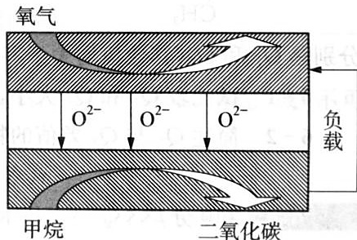 第3题图

4.97 锂电池充电宝
充电宝基本都由聚合物锂电池作为储电单元，它本身就是一个聚合物锂电池的储电装置，通过 IC 芯片进行电压的调控，再通过连接电源线充电或储电后将贮存的电量释放出来。
已知：① 甲品牌充电宝属于锂钒氧化物凝胶电池，其电池总反应为 $V_{2}O_{5}+xLi\overset{\text{放电}}{→}Li_{x}V_{2}O_{5}$。
② 乙品牌充电宝工作原理如图所示，该电池的总反应式为 $Li_{1−x}MnO_{2}+Li_{x}C_{6}\overset{\text{放电}}{→}LiMnO_{2}+C_{6}$（$Li_{x}C_{6}$ 表示锂原子嵌入石墨
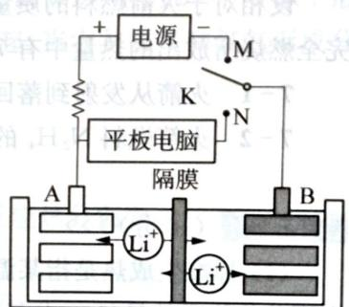 乙品牌充电宝工作原理 第4题图
形成的复合材料）。
请回答下列问题：
4-1 甲品牌充电宝放电时，正极的电极反应式为 ____。
4-2 图中K与N相接时，负极的电极反应式为 ____，Li⁺由 ____ 区迁移到 ____ 区。（填写”A”或”B”）
4-3 图中 K 与 M 相接时，阳极的电极反应式为 ____。
4-4 若用乙品牌充电宝给手机充电，该手机电池容量为 3200 mA，2 小时能将电池充满，则理论上消耗金属 Li 的质量为 ____ g。（已知：1 C 电量约为 $1.0×{10}^{−5}$ mol 电子的电量）

4.98 配平下列化学反应方程式
1. 配平下列化学反应方程式 (1) $KMnO_{4}$ + $FeCl_{2}$ + $H_{2}SO_{4}$ → $K_{2}SO_{4}$ + $MnSO_{4}$ + $Fe_{2}(SO_{4})_{3}$ + $Cl_{2}$ + $H_{2}O$ (2) $K_{2}{Cr}_{2}O_{7}$ + ${Fe}_{3}O_{4}$ + $H_{2}{SO}_{4}$ → ${Cr}_{2}({SO}_{4})_{3}$ + ${Fe}_{2}({SO}_{4})_{3}$ + $K_{2}{SO}_{4}$ + $H_{2}O$ (3) ${Fe}_{3}P$ + ${HNO}_{3}$ → $Fe({NO}_{3})_{3}$ + $NO$ + $H_{3}{PO}_{4}$ + $H_{2}O$ (4) $Cu(IO_{3})_{2}$ + $KI$ + $H_{2}SO_{4}$ → $CuI↓$ + $I_{2}$ + $K_{2}SO_{4}$ + $H_{2}O$ (5) $NH_{4}ClO_{4}$ → $N_{2}↑$ + $HCl↑$ + $O_{2}↑$ + $H_{2}O$ (6) $AsH_{3}$ + $AgNO_{3}$ + $H_{2}O$ → $As_{2}O_{3}$ + $Ag$ + $HNO_{3}$ (7) ${NO}_{x}$ + ${NH}_{3}$ → $N_{2}$ + $H_{2}O$ (8) ${Cl}_{m}$ + ${OH}^{−}$ → ${ClO}_{n}^{−}$ + ${Cl}^{−}$ + $H_{2}O$ (9) $VO_{2}^{+}$ + $H_{2}C_{2}O_{4}⋅2H_{2}O$ + $H^{+}$ → $VO^{2+}$ + $CO_{2}↑$ + $H_{2}O$ (10) $CrCl_{3}$ + $KMnO_{4}$ + $H_{2}O$ → $K_{2}Cr_{2}O_{7}$ + $MnCl_{2}$ + $HCl$ + $MnCr_{2}O_{7}$
2. 已知铁溶于一定浓度的硝酸溶液中，反应的离子方程式为（系数 a～k 均为正整数）： $aFe+b{NO}_{3}^{−}+cH^{+}→d{Fe}^{2+}+f{Fe}^{3+}+gNO↑+hN_{2}O↑+kH_{2}O$ (1) 根据反应中氮、氢、氧三种元素的原子个数守恒，可得 c、g、h 的关系式是_； (2) 根据反应中离子的电荷守恒，可得 b、c、d、f 的关系式是_； (3) 根据反应中电子转移的总数相等，可得 d、f、g、h 的关系式是_； (4) 若 a = 12，且铁和稀硝酸恰好完全反应，则 b 的取值范围是_。
3. 一个完整的氧化-还原反应式可以拆写成两个”半反应”，如 $2{Fe}^{3+}+Cu=2{Fe}^{2+}+{Cu}^{2+}$ 拆写的结果是：氧化反应：$Cu−2e={Cu}^{2+}$；还原反应：${Fe}^{3+}+e={Fe}^{2+}$，据此，请将反应 $3{NO}_{2}+H_{2}O=2H^{+}+2{NO}_{3}^{−}+NO$ 拆写成两个”半反应”式：氧化反应：____；还原反应：____。
4.（1995年山西省化学竞赛试题）已知某物质 ${XO(OH)}_{2}^{+}$ 与 ${Na}_{2}{SO}_{3}$ 反应时，${XO(OH)}_{2}^{+}$ 作氧化剂，${Na}_{2}{SO}_{3}$ 被氧化为 ${Na}_{2}{SO}_{4}$。现有 0.1 mol ${XO(OH)}_{2}^{+}$ 需要 100 mL 2.5 mol/L ${Na}_{2}{SO}_{3}$ 溶液才能把该物质还原。试问 ${XO(OH)}_{2}^{+}$ 还原后 X 的最终价态是多少？
5. 法医常用马氏试砷法检验是否砷中毒。这种方法是用锌、盐酸和试样混合，将产生的气体导入热玻璃管，如试样中含有砷的化合物，将在玻璃管中形成亮黑色的砷镜。有关反应是①_；②_。确证亮黑色物质是砷镜而不是锑镜，可用 NaClO 溶液检验，锑镜不溶而砷镜能溶于 NaClO 溶液，反应方程式是____。
6. 2 mol $I_{2}$ 和 3 mol $I_{2}O_{5}$ 的混合物在浓硫酸中反应生成 $(IO)_{2}{SO}_{4}$；若在发烟硫酸（化学式为 $H_{2}{SO}_{4}⋅{SO}_{3}$）中反应得 $I_{2}({SO}_{4})_{3}$。后者小心和水反应得碘和四氧化二碘。请写出生成 $I_{2}({SO}_{4})_{3}$ 及其和水反应的方程式。
7.（1996年浙江省化学竞赛试题）已知相对原子质量O为16.0，K为39.0，Mn为54.9。完成并配平下列反应方程式： (1) 固体 ${KMnO}_{4}$ 在 200°C 加热，失重 10.8%； (2) 固体 ${KMnO}_{4}$ 在 240°C 加热，失重 15.3%。
8.（1997年全国初赛试题）次磷酸 $H_{3}{PO}_{2}$ 是一种强还原剂，将它加入 ${CuSO}_{4}$ 水溶液，加热到 40～50°C，析出一种红棕色的难溶物 A。经鉴定：反应后的溶液是磷酸和硫酸的混合物；X射线衍射证实 A 是一种六方晶体，结构类同于纤维锌矿(ZnS)，组成稳定；A 的主要化学性质如下：①温度超过 60°C，分解成金属铜和一种气体；②在氯气中着火；③与盐酸反应放出气体。 (1) 写出 A 的化学式。 (2) 写出 A 的生成反应方程式。 (3) 写出 A 与氯气反应的化学方程式。 (4) 写出 A 与盐酸反应的化学方程式。

4.99 原电池
1.（2003年全国初赛）下图是一种正在投入生产的大型蓄电系统。放电前, 被膜隔开的电解质为 Na₂S₂ 和 NaBr₃，放电后，分别变为 Na₂S₄ 和 NaBr。
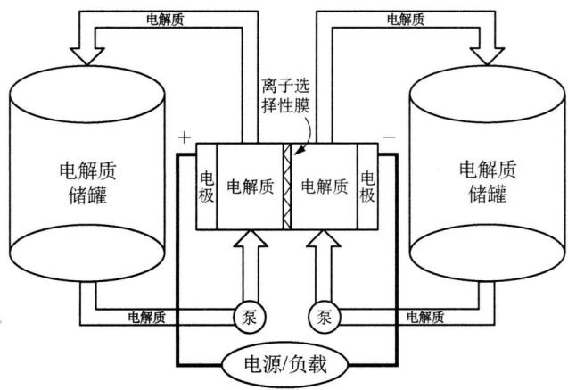 (1) 写出左、右储罐中的电解质。(2) 写出电池充电时, 阳极和阴极的电极反应。(3) 写出电池充、放电的反应方程式。(4) 指出在充电过程中钠离子通过膜的流向。

4.100 原电池
2. 铅-酸电池和锂电池的比较: (1) 写出在铅-酸电池放电过程中电极上的电化学反应式。(2) 写出在锂离子电池放电过程中电极上的电化学反应式。写出在 LiMn₂O₄ 尖晶石型结构中锂离子和锰离子的配位数。

4.101 电极电势
3. 有一批做过银镜反应实验的试管要洗涤, 可用铁盐溶液来作洗涤剂。 (1) 甲的判断依据是_；(2) 乙的判断依据是_。

4.102 电极电势
4. 在碱性溶液中, 溴的电势图: 问哪些微粒能发生歧化反应？并写出有关的电极反应和歧化反应的离子反应方程式。

4.103 原电池
5. 铅蓄电池: (1) 写出放电的反应方程式。(2) 计算电解质为 1 mol·L⁻¹ 硫酸时的电池电压。(3) 充电时发生什么反应? 当用 1 A 电流向电池充电 10 h，转换的 PbSO₄ 的质量是多少?

4.104 原电池
6.（2011年湖南师大附中选拔题）将 0.649 g 无水 CoCl₂ 溶于 HCl 溶液, 加入氨水, 溶液颜色变化。 (1) 指出颜色变化的原因，并写出方程式。(2) 将(1)中的氧化还原反应设计成原电池。(3) 计算原电池的标准电动势以及反应的平衡常数。

4.105 原电池
7.（1999年全国决赛）铁置换铜的反应能否开发成镀铜工艺？ (1) 写出四种可能被夹杂的固体杂质的生成反应方程式。(2) 通过电化学计算说明 CuOH 能否生成。(3) 提出三种以上抑制副反应发生的技术途径。

4.106 电极电势
8.（2004 年全国决赛）元素的 ΔfG_{m}θ/F - Z 图: (1) 用上表提供的数据计算标准电极电势。(2) 含氧酸与含氧酸盐的氧化性比较。(3) 说明如何从海水中提取 Br₂。

4.107 电极电势
9.（2013年全国决赛）光合作用是自然界最重要的过程之一，其总反应一般表示为：
实际反应分多步进行。其中，水的氧化过程是一个重要环节，此过程在光系统Ⅱ（简称 PSⅡ）中发生，使水氧化的活性中心是含有 4 个 Mn 原子的配位簇（称为锰氧簇）。初始状态的锰氧簇（S0）在光照下依次失去电子变为 S1、S2、S3 和 S4，S4 氧化 H₂O 生成 O₂。该过程简示如下：
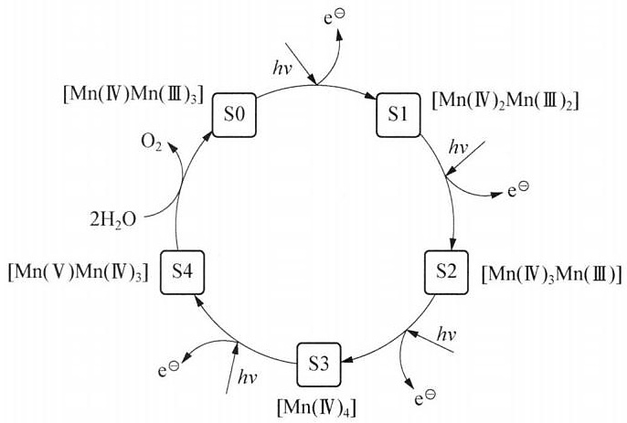
- 光合作用中，水的氧化是几个电子转移的过程？
- 25 ℃，标态下，下列电极反应的电极电势分别为：
① $MnO_{4}^{3−}+4H^{+}+e^{−}=MnO_{2}+2H_{2}O$，$E^{θ}(MnO_{4}^{3−}/MnO_{2})=2.90 V$
② $MnO_{2}+4H^{+}+e^{−}=Mn^{3+}+2H_{2}O$，$E^{θ}(MnO_{2}/Mn^{3+})=0.95 V$
③ $O_{2}+4H^{+}+4e^{−}=2H_{2}O$，$E^{θ}(O_{2}/H_{2}O)=1.23 V$
计算上述半反应在中性条件下的电极电势。假定 $MnO_{4}^{3−}$ 和 $Mn^{3+}$ 的浓度均为 0.10 mol/L，氧气分压等于其在空气中的分压。回答此条件下，$MnO_{4}^{3−}$ 和 $MnO_{2}$ 能否氧化水？
- 在模拟锰氧簇的人工光合作用研究中，研究者注意到如下 $Mn(III)/Mn(II)$ 体系（25 ℃）：
④ $Mn^{3+}+e^{−}=Mn^{2+}$，$E^{θ}(Mn^{3+}/Mn^{2+})=1.51 V$
在 $[H_{2}P_{2}O_{7}^{2−}]=0.40 mol/L$、$[Mn(H_{2}P_{2}O_{7})_{3}^{3−}]=[Mn(H_{2}P_{2}O_{7})_{2}^{2−}]$ 的溶液中：
⑤ $Mn(H_{2}P_{2}O_{7})_{3}^{3−}+2H^{+}+e^{−}=Mn(H_{2}P_{2}O_{7})_{2}^{2−}+H_{4}P_{2}O_{7}$，$E=1.15 V$
计算⑤半反应的标准电极电势。（已知 $H_{4}P_{2}O_{7}$ 的四级解离常数 $pK_{a1}=0.92$，$pK_{a2}=3.10$，$pK_{a3}=7.70$，$pK_{a4}=9.35$）
计算 $Mn(H_{2}P_{2}O_{7})_{3}^{3−}$ 和 $Mn(H_{2}P_{2}O_{7})_{2}^{2−}$ 的稳定常数之比。
（注：本题法拉第常数 F 均取 96470 C/mol）

4.108 铊的电化学
化合物 X 溶于水，其水溶液用惰性电极电解，电解中无气体放出。电解完成后，两电极的重量都增加。阴极增重是阳极增重的 1.79 倍，而二电极增重的总量等于化合物 X 的起初的重量。阳极沉积下的化合物 Y 定量溶于稀硫酸中，得到的溶液再电解。第二次电解中，阳极区释放出氧，与第一次电解所得到的相同的化合物沉积在阴极表面，其重量只有第一次电解得到该物质重量的一半。
9-1 推测化合物 X、Y 和两次实验中沉积在阴极表面的化合物是什么？
9-2 写出所有化学反应。

4.109 NO的共振与歧化反应
近年来，人们对 NO 的认识越来越深入。
6-1 写出 NO 的共振式，指出 NO 是否有亲电性、亲核性。
6-2 低温时 NO 有一定的二聚，变成 $N_{2}O_{2}$。经研究发现：在非固态时，$N_{2}O_{2}$ 为一线型分子，而在固态时却是一环状分子。试画出其结构，判断有无异构体。
6-3 NO 在稀碱（如 NaOH）溶液中发生歧化。试写出其离子方程式。
6-4 向 $0^{∘}C$ 的碱性 $K_{2}SO_{3}(aq)$ 中通入 NO，得到白色的 N-亚硝酰-N-磺酸钾 (A) 晶体，其化学式为 $K_{2}SO_{3}N_{2}O_{2}$。一般认为，由 $K_{2}SO_{3}$ 生成 A 需要经过一个中间体 B，是由 $K_{2}SO_{3}$ 与等物质的量的 NO 反应得到的。请分别画出 A、B 的阴离子的结构式，并提出该反应的反应机理。
6-5 有机物胺能与 NO 反应得到含有 $N_{2}O_{2}$ 基团的一类物质。如在碱性的乙醇溶液中可以产生 $[O_{2}N_{2}CH_{2}N_{2}O_{2}]^{2−}$。试提出上述阴离子的结构式。
6-6 NO 也可以与某些有机物的活泼氢反应，试根据前面的信息，写出 NO 在 $CH_{3}ONa$ 条件下与丙二酸二甲酯最有可能的化学反应，要求配平化学反应。


4.110 电极电势

10.25 浓盐酸制氯气的原因
在实验室中通常用下列反应制取氯气：
$${MnO}_{2}+4HCl={MnCl}_{2}+{Cl}_{2}+2H_{2}O$$
试通过计算回答：为什么必须使用浓盐酸？
已知 $E^{⊖}({MnO}_{2}/{Mn}^{2+})=1.22 V$，$E^{⊖}({Cl}_{2}/{Cl}^{−})=1.36 V$

4.111 溶度积常数比值
已知：
$${Co(OH)}_{3}+e^{−}\overset{ }{→}{Co(OH)}_{2}+{OH}^{−} E^{⊖}=0.17 V$$
$${Co}^{3+}+e^{−}\overset{ }{→}{Co}^{2+} E^{⊖}=1.92 V$$
若用 $K_{sp}^{⊖}(1)$ 表示 ${Co(OH)}_{3}$ 的溶度积常数，$K_{sp}^{⊖}(2)$ 表示 ${Co(OH)}_{2}$ 的溶度积常数，试求 $K_{sp}^{⊖}(1)/K_{sp}^{⊖}(2)$ 的值。

4.112 沉淀对电极电势的影响与平衡常数
已知电对 $Cu^{2+}/Cu^{+}$ 的 $E^{⊖}=0.15 V$ ，电对 $I_{2}/I^{−}$ 的 $E^{⊖}=0.54 V$ ，CuI 的 $K_{sp}^{⊖}=1.27×{10}^{−12}$ 。
- 求氧化还原反应
$${Cu}^{2+}+2I^{−}=CuI+\frac{1}{2}I_{2}$$
298 K 时的平衡常数；
（2）若溶液中 $Cu^{2+}$ 的起始浓度为 $0.10 mol⋅dm^{−3}$ ， $I^{−}$ 的起始浓度为 $1.0 mol⋅dm^{−3}$ ，计算达到平衡时留在溶液中的 $Cu^{2+}$ 的浓度。

4.113 由电极电势求溶度积
已知 $Cu^{2+}+2e^{−}=Cu$ $E^{⊖}=0.34V$
$${Cu}^{+}+e^{−}=Cu E^{⊖}=0.52V$$
$${Cu}^{2+}+{Br}^{−}+e^{−}=CuBr E^{⊖}=0.65V$$
试求 CuBr 的 $K_{sp}^{⊖}$ 。

4.114 元素电势图与电动势吉布斯自由能
$E_{A}^{⊖}/V$​
$${Cr}^{3+}\overset{−0.41}{→}{Cr}^{2+}\overset{−0.91}{→}Cr$$
根据上面给出的部分 Cr 的元素电势图, 计算下列各原电池的电动势 $E^{⊖}$ 及其电池反应的 $Δ_{r}G_{m}^{⊖}$ 。
- $Cr|{Cr}^{2+}∥{Cr}^{3+},{Cr}^{2+}|Pt$​
- $Cr|{Cr}^{3+}∥{Cr}^{3+},{Cr}^{2+}|Pt$​
- $Cr|{Cr}^{2+}∥{Cr}^{3+}|Cr$​

4.115 元素电势图与水的离子积
下面是氧元素的元素电势图。根据此图回答下列问题：
$E_{A}^{⊖}/V$​
$E_{B}^{⊖}/V$​
$$\begin{matrix}O_{2}\underset{ }{\overset{0.695}{→}}H_{2}O_{2}\underset{ }{\overset{1.229}{→}}H_{2}O \\ O_{2}\underset{ }{\overset{0.401}{→}}{HO}_{2}^{−}\underset{ }{\overset{0.88}{→}}{OH}^{−}\end{matrix}$$
- 计算说明 $H_{2}O_{2}$ 在酸性介质中的氧化性的强弱, 在碱性介质中的还原性的强弱;
- 计算说明 $H_{2}O_{2}$ 在酸性介质中和碱性介质中的稳定性的高低;
- 计算 $H_{2}O$ 的离子积常数 $K_{w}^{⊖}$ 。

4.116 平衡常数
- 正极: Ni(OH)₂ (s) + 2e⁻ =Ni(s) + 2OH⁻ (aq)
负极： $H_{2}(g)+2{OH}^{−}$ (aq) $−2e^{−}=2H_{2}O(1)$
电池反应: $Ni(OH)_{2}(s)+H_{2}(g)=Ni(s)+2H_{2}O(l)$
- 在 KOH 溶液中, 氢电极与氧电极构成的电池反应为: $H_{2}( g)+1/2O_{2}( g)=H_{2}O(l)$
正极： $1/2O_{2}(g)+H_{2}O(l)+2e^{−}=2{OH}^{−}$ (aq)
负极： $H_{2}(g)+2{OH}^{−}$ (aq) $−2e^{−}=2H_{2}O(1)$
据题意： $E^{⊖}=E_{+}^{⊖}−E_{−}^{⊖}=1.229V$ ，则 $c({OH}^{−})=1mol/L$
$$p^{⊖}(H_{2})=p^{⊖}(O_{2})=1atm=101.3kPa$$
$$E^{⊖}\left({OH}^{−}/H_{2}\right)=E^{⊖}\left(H^{+}/H_{2}\right)+\frac{0.0591}{2}lg\frac{c^{2}\left(H^{+}\right)}{p\left(H_{2}\right)},K_{w}=c\left(H^{+}\right)⋅c\left({OH}^{−}\right)$$
$$E^{⊖}\left({OH}^{−}/H_{2}\right)=0+\frac{0.0591}{2}lg\frac{K_{w} ^{2}}{1}=−0.827V$$
$$E_{\text{子}}^{⊖}=E^{⊖}+E^{⊖}=1.229+(−0.827)=+0.402V$$
(3)由 $Ni(OH)_{2}(s)+H_{2}(g)=Ni(s)+2H_{2}O(l)$
$$\text{ 和 }H_{2}(g)+1/2O_{2}(g)=H_{2}O(l)$$
两式相减得： $Ni(OH)_{2}(s)=Ni(s)+1/2O_{2}(g)+H_{2}O(l)$
$$∴Δ_{r}G_{m}^{⊖}=ΔG_{ml}^{⊖}−ΔG_{m2}^{⊖}$$
而 $ΔG_{m1}^{⊖}=−n_{1}FE_{1}^{⊖},ΔG_{m2}^{⊖}=−n_{2}FE_{2}^{⊖},∴Δ_{r}G_{m}^{⊖}=−n_{1}FE_{1}^{⊖}+n_{2}FE_{2}^{⊖};E_{1}^{⊖}=0.108V,$ $E_{2}^{⊖}=1.229V$
$$∴Δ_{r}G_{m}^{⊖}=2×96500×(1.229−0.108)=216.35kJ/mol$$
$$∴lnK_{p}^{⊖}=−(Δ_{r}G_{m}^{⊖}/RT)=(−216350)/(8.314×298.15)=−87.2795$$
$$∴K_{p}^{⊖}=1.24×{10}^{−38}$$
根据化学反应等温式 $Δ_{r}G_{m}=Δ_{r}G_{m}^{⊖}+RTlnQ_{p}=−RTlnK_{p}^{⊖}+RTlnQ_{p}$
在干燥空气中， $p(O_{2})=0.21atm$
$∴Q_{p}=[p(O_{2})/p^{⊖}]^{1/2}=0.46$ ，即 $Q_{p}>K_{p}^{⊖}=1.43×{10}^{−38}$
$∴Δ_{r}G_{m}>0$ ，即 ${Ni(OH)}_{2}$ 在干燥的空气中不能自分解为 $Ni(s)$ 、 $O_{2}(g)$ 和 $H_{2}O(l)$ 。
$$Cu(s)+H^{+}(aq)+I^{−}(aq)⇌CuI(s)+1/2H_{2}(g)K=\frac{p{\left(H_{2}\right)}^{1/2}}{\left[H^{+}\right]\left[I^{−}\right]},$$
$$∵[{Cu}^{2+}]/[{Cu}^{+}]^{2}=1.19×{10}^{6}$$
$$K^{2}=\frac{p\left(H_{2}\right)\left[{Cu}^{2+}\right]}{{\left[H^{+}\right]}^{2}}⋅\frac{{\left[{Cu}^{+}\right]}^{2}}{\left[{Cu}^{2+}\right]}⋅\frac{1}{{\left[{Cu}^{+}\right]}^{2}{\left[I^{−}\right]}^{2}}=\frac{1}{K_{sp}^{2}(CuI)}×(1.19×{10}^{6})^{−1}×\frac{p\left(H_{2}\right)\left[{Cu}^{2+}\right]}{{\left[H^{+}\right]}^{2}}$$
$$∴\text{ 令 }K^{′}=\frac{p(H_{2})[{Cu}^{2+}]}{[H^{+}]^{2}}$$
$$Cu(s)+2H^{+}(aq)⇌{Cu}^{2+}(aq)+H_{2}(g)$$
$$E^{⊖}\left(H^{+}/H_{2}\right)+\frac{0.0591}{2}lg\frac{[H^{+}]^{2}}{p(H_{2})}=E^{⊖}\left({Cu}^{2+}/Cu\right)+\frac{0.0591}{2}lg[{Cu}^{2+}]$$
$$\frac{0.0591}{2}lg\frac{p\left(H_{2}\right)\left[{Cu}^{2+}\right]}{{\left[H^{+}\right]}^{2}}=E^{⊖}\left(H^{+}/H_{2}\right)−E^{⊖}\left({Cu}^{2+}/Cu\right)=0.00−0.337$$
$$lgK^{′}=−0.337×2/0.0591,K^{′}=3.94×{10}^{−12}$$
$$K^{2}=(5.0×{10}^{−12})^{−2}×(1.19×{10}^{6})^{−1}×3.94×{10}^{−12}=1.324×{10}^{5}$$
$$K=3.64×{10}^{2}$$
由 $K=\frac{p(H_{2})^{1/2}}{[H^{+}][I^{−}]}$ , HI(aq) 是强电解质,
$$∴\left[H^{+}\right]=\left[I^{−}\right],p(H_{2})=1atm,$$
$$∴[I^{−}]=(\sqrt{3.64×{10}^{2}})^{−1}=0.0524mol/L。$$
- 可逆电池: Cu(s) | CuI(s) | HI(aq) | H₂(101.325kPa) | Pt
先求 $E^{⊖}(CuI/Cu)=E^{⊖}(Cu^{+}/Cu)+0.0591lg[Cu^{+}]$ ，而 $[I^{−}]=1mol/L,[{Cu}^{+}]=K_{sp}(CuI)/[I^{−}]=K_{sp}(CuI)$
$$∴E^{⊖}(CuI/Cu)=E^{⊖}\left({Cu}^{+}/Cu\right)+0.0591lgK_{sp}(CuI)$$
再求 $E^{⊖}({Cu}^{+}/Cu)$ ，已知 $E^{⊖}({Cu}^{2+}/Cu)=0.337V$ ，当 $Cu,{Cu}^{+},{Cu}^{2+}$ 达化学平衡时 $[{Cu}^{2+}]/[{Cu}^{+}]^{2}=1.19×{10}^{6},{Cu}^{2+}+Cu=2{Cu}^{+}$ 将上述反应设计成可逆电池： $Cu(s)$ | $Cu^{+}(aq)|∣Cu^{2+}(aq),Cu^{+}(aq)|Cu(s)$ ，平衡时 $E=0$

4.117 平衡常数
25℃时，Cu(s)、CuI(s)、HI(aq)、 $H_{2}$ (101.325kPa)等四种物质在水溶液中建立起化学平衡体系。假定在溶液中 HI 完全电离，且 $r_{±}=r_{+}=r_{−}=1$ （离子活度系数为 1）。已知 $K_{sp}(CuI)=5.0×{10}^{−12},E^{⊖}({Cu}^{2+}/Cu)=0.337V,[{Cu}^{2+}]/[{Cu}^{+}]^{2}=1.19×{10}^{6}L/mol$ ，请解答下列问题：
- 写出上述平衡体系的化学方程式 1, 并计算它的平衡常数 $K_{1}$ , 计算上述反应体系
平衡时 $[I^{−}]$ 。
- 将反应 1 设计为可逆电池通过相应的可逆电池设计, 利用已知数据, 求出 $E^{⊖}(CuI/Cu)$ 及 $E^{⊖}({Cu}^{+}/Cu)$ 。

4.118 Gibbs自由能
在铜的电解精练过程中，之所以生成阳极泥(主要由沉入电解槽底部的铜粉组成),据认为是由于电解过程中，在电解质本体溶液里发生了如下反应: $2Cu^{+}=Cu+Cu^{2+}(I)$ 。
已知:298.15K时，下列可逆电极反应的标准还原电极电势
$${Cu}^{2+}+2e^{−}→Cu,E^{⊖}({Cu}^{2+}/Cu)=+0.340V$$
$${Cu}^{2+}+e^{−}→{Cu}^{+},E^{⊖}({Cu}^{2+}/{Cu}^{+})=+0.167V$$
请解答下列问题：
(1)试计算在 298.15K 时, 若上述反应达平衡时, 电解质溶液中 $Cu^{+}$ 和 $Cu^{2+}$ 两种离子的相对比例。
- 按照上述反应方程式(I)，说明生成阳极泥的原因。

4.119 Gibbs自由能
- $C_{6}H_{12}O_{6}(s)+6O_{2}(g)=6CO_{2}(g)+6H_{2}O(l)$​
$$\begin{aligned}Δ_{r}H_{m}^{⊖}&=Δ_{f}H_{m}^{⊖}(H_{2}O)×6+Δ_{f}H_{m}^{⊖}({CO}_{2})×6−Δ_{f}H_{m}^{⊖}(C_{6}H_{12}O_{6}) \\ &=(−285.8)×6+(−393.5)×6−(−1259.8) \\ &=−2816kJ/mol\end{aligned}$$
$2816×1000/180=1.56×{10}^{4} kJ$​
- $1molC_{6}H_{12}O_{6}(s)=6{CO}_{2}+6H_{2}O$ , 增加 12 个氧原子。
∴电子数 $12×2=24 mol$
$$∴W^{⊖}=nFE^{⊖}=24×96500×1.24=2871.8kJ/mol$$
∴1kg 葡萄糖的 $W=2871.8×1000/180=1.595×{10}^{4}kJ$
(3)从上面计算看是不相等的。其差值为熵变因素所致，∴仅讨论放出多少热量是不全面的。
(4)设人体温度为 ${37}^{∘}C,∴η($ 热机效率） $=(37−20)/(37+273)=17/310$
氧化 $1 kg C_{6}H_{12}O_{6}$ 放出的热量为 $Q=1.56×{10}^{4} kJ$
$$W=Q×η=1.56×{10}^{4}×17/310=8.55×{10}^{2}kJ$$
∴相当于维持人体血液循环需要的功 $(8.6×{10}^{2} kJ)$ 。由此可以推断，人体作为热机所获取的功仅能维持血液循环，而人体进行脑力、体力劳动还需要做功，可见人体能量转换以电化学过程可能较大。

4.120 原电池
将铜片插入盛有 $0.50 mol/LCuSO_{4}$ 溶液中，将银片插入盛有 $0.50 mol/LAgNO_{3}$ 溶液中，组成原电池：
- 写出该原电池符号和电池反应式；
- 计算两极电势和电池的电动势 E;
(3)若不断通 $H_{2}S$ 入 $CuSO_{4}$ 溶液中使之饱和，求此时原电池的电动势。
(已知: $E^{⊖}({Cu}^{2+}/Cu)=+0.337V;E^{⊖}({Ag}^{+}/Ag)=+0.799V;K_{sp}(CuS)=6.30×{10}^{−36};H_{2}S:K_{a1}=1.32×{10}^{−7},K_{a2}=7.10×{10}^{−15}$ ; 饱和氢硫酸溶液的浓度为 $0.10mol/L$ )

4.121 Latimer电位图
求下列各值 $E_{1}^{⊖},E_{2}^{⊖}$ 和 $E_{3}^{⊖}$ :
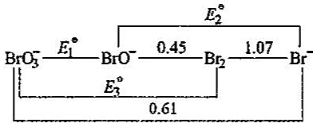

4.122 歧化反应
铀以不同的氧化态形成离子：
$$\begin{matrix}UO_{2}^{2+}+4H^{+}+2e^{−}→U^{4+}+2H_{2}O & E_{1}^{⊖}=+0.32V \\ UO_{2}^{2+}+4H^{+}+6e^{−}→U+2H_{2}O & E_{2}^{⊖}=−0.82V \\ UO_{2}^{2+}+e^{−}→UO_{2}^{+} & E_{3}^{⊖}=+0.06V \\ U^{4+}+e^{−}→U^{3+} & E_{4}^{⊖}=−0.63V\end{matrix}$$
(1)画出 Latimer 电位图，并计算 $E^{⊖}(U^{3+}/U)$ 。哪些物种能发生歧生反应？写出歧化反应方程式。
- 计算 $U^{3+}$ 歧化反应的平衡常数。

4.123 歧化反应
已知， $E^{⊖}({Cu}^{2+}/{Cu}^{+})=0.153V,E^{⊖}({Cu}^{+}/Cu)=0.521V$ ，这些电对的电极电势能表示成 Latimer 电位图。
$${Cu}^{2+}\overset{+0.153V}{→}{Cu}^{+}\overset{+0.521V}{→}Cu$$
(1)试计算该图中 x 值。
- $Cu^{+}$ 离子稳定还是发生歧化反应？给出合理的计算。根据Latimer电位图，你能够给出歧化反应与否的简单判据吗？
- $Cu^{+}$ 是否发生歧化，你可以计算反应的平衡常数，不管歧化反应是否发生，试计算 $Cu^{+}$ 离子的歧化反应的平衡常数。
(4)已知 $E^{⊖}(CuI/Cu)=−0.147V$ ，计算 CuI 的溶度积 $K_{sp}$ 。
(5)对于反应 $CuI→{Cu}^{+}+I^{−}$ ，你可以计算 $Δ_{r}G_{m}=−RTlnK_{sp}$ ，求下列反应的 $Δ_{r}G_{m}^{⊖}$ ： $Cu^{2+}+I^{−}+e^{−}→CuI(K_{sp}(CuI)=4×{10}^{−12})$
(6)已知 $E^{⊖}(I_{2}/I^{−})=+0.535V$ ，试计算下列反应的平衡常数： $2Cu^{2+}+4I^{−}→2CuI+I_{2}$ 。

4.124 Latimer电位图
根据下列 pH=0 的电极电位图, 回答下列问题:
$${Sb}_{2}O_{5}(s)\overset{0.48}{→}{Sb}_{2}O_{4}(s)\overset{0.68}{→}{Sb}^{\text{ I I }}\overset{0.20}{→}Sb\overset{−0.51}{→}{SbH}_{3}$$
$$O_{2}\overset{1.23}{→}H_{2}O$$
- $pH=4$ 时 $E({Sb}^{III}/Sb)=0.04V$ , 问在 $pH=0∼4$ 范围内 ${Sb}^{III}$ 以 ${Sb}_{2}O_{3},{SbO}_{2}^{−},{SbO}^{+}$ 或者 ${Sb}^{3+}$ 中的哪一种形式存在?
(2)在酸性溶液中,Sb 的哪一种氧化态不稳定？写出方程式并说明之。
(3)试计算酸性条件下, $Sb_{2}O_{5}∼SbH_{3}$ 的标准电极电位。

4.125 P2I4待定系数配平
配平下列氧化还原反应方程式： $P_{2}I_{4}+P_{4}+H_{2}O→PH_{4}I+H_{3}PO_{4}$

4.126 BrF3拆合配平
配平下列反应方程式：
$${BrF}_{3}+H_{2}O→{HBrO}_{3}+O_{2}↑+{Br}_{2}+HF$$

4.127 RuS2KClO3拆合配平
以最小整数比配平下列反应方程式： $RuS_{2}+KClO_{3}+HCl→RuO_{4}+RuCl_{3}+H_{2}S+S+KCl$

4.128 锌还原硝酸钠制氨
（1998 年匈牙利化学竞赛试题）把锌粉投入用 NaOH 碱化的 $NaNO_{3}$ 溶液，有氨气产生。试写出配平的化学方程式。

4.129 六物质体系配平
某一反应体系中共有 $Pb_{3}O_{4}$ 、NO、 $MnO_{2}$ 、 $Cr_{2}O_{3}$ 、 $Cr(MnO_{4})_{2}$ 和 $Pb(N_{3})_{2}$ 六种物质。根据你学过的有关化学定律和知识，试写出并配平这个反应的化学方程式。

4.130 液氨溶剂类比反应
从某些方面看,氨和水相当, $NH_{4}^{+}$ 和 $H_{3}O^{+}$ (常简写为 $H^{+}$ )相当, $NH_{2}^{−}$ 和 $OH^{−}$ 相当, $NH^{2−}$ (有时还包括 $N^{3−}$ )和 $O^{2−}$ 相当。
① 写出在液氨中发生的下列两个反应方程式：
$$\begin{aligned}&NH_{4}Cl+KNH_{2}→ \\ &NH_{4}I+PbNH→\end{aligned}$$
② 完成并配平 Mg 在氨中燃烧的化学反应方程式。
③ 写出 $Mg(NH_{2})_{2}$ 热分解反应方程式。

4.131 NF3水解
（2011 年”华约”自主招生试题）一般共价化合物，如卤化物易水解。试写出 $NF_{3}$ 的水解反应方程式。

4.132 KMnO4中温分解
（2003 年全国初赛试题）1 mol 高锰酸钾在 240～300℃ 加热释放出 19.2 g 氧气，写出反应方程式。（已知 $K_{2}MnO_{4}$ 640℃ 分解， $K_{3}MnO_{4}$ 800℃ 分解。）

4.133 氢氧化亚铁密闭热分解
（2008 年乌克兰化学竞赛 9 年级试题）在密闭容器中于 ${1000}^{∘}$ C 加热 ${Fe(OH)}_{2}$ 固体，发现有 $H_{2}$ 生成。试写出其化学反应方程式。

4.134 硝酸铵锌粉烟幕
舞台上产生烟幕的方法很多,其中一种方法是在硝酸铵上覆盖一些锌粉,温热之,再加几滴水,即产生大量的烟。已知参加反应的硝酸铵和锌粉的物质的量之比为1:1。
- 烟主要由什么组成?
- 写出该反应方程式。
- 若不滴加水, 是否有其他方法使反应进行? 若有, 请写出。
- 有趣的是, 若硝酸铵和锌粉潮湿, 或滴加的水过多, 实验又会失败, 请分析原因。

4.135 SO3与氯化钠制氯机理
某科研小组研究 $SO_{3}$ 和 NaCl 作用生成 $Cl_{2}$ 的反应机理。经研究发现:该反应由以下几个过程构成。
① ${40}^{∘}C∼{100}^{∘}C$ ， $SO_{3}$ 和 NaCl 发生化合反应，生成 A。
② A 在 ${230}^{∘}$ C 发生氧化还原反应, 发生分解, 其中一种产物是 $Na_{2}S_{2}O_{7}$ 。
③ ${400}^{∘}C$ $Na_{2}S_{2}O_{7}$ 和 NaCl 氧化还原反应, 其中一种产物是 $Na_{2}SO_{4}$ 。
- 试写出上述三个步骤的化学反应方程式。
- 写出 $SO_{3}$ 和 NaCl 反应的总反应式。

4.136 KMnO4失重分解
完成并配平下列反应方程式：
- 固体 $KMnO_{4}$ 在 ${200}^{∘}C$ 加热, 失重 10.8%;
- 固体 $KMnO_{4}$ 在 ${240}^{∘}C$ 加热, 失重 15.3%。
已知相对原子质量 O 为 16.0, K 为 39.0, Mn 为 54.9

4.137 锰氧化物讨论法确定
某金属 M 能形成几种氧化物, 它在其中一种氧化物中的氧化数为”n”, 在另一种氧化物中为”$n+5$“。后者转化为前者时失 36.06%(质量)的氧。
- 确定金属 M 及其氧化物。
- 某化合物 A 含有 M 元素, 该化合物的阴离子为紫色, 透过蓝色的钴玻璃进行焰色反应, 火焰为紫色。A 可按下述方法和步骤制取: ① 将 KOH, ${KClO}_{3}$ 在 ${600}^{∘}C$ 熔融, 再加入黑色含 M 的氧化物 (M 的氧化数为 $n+2$ ) 共熔; ② 将步骤 ① 熔体冷却粉碎溶解, 并向溶液中通入 ${CO}_{2}$ 过滤, 滤液为 A 的溶液, 蒸发得 A, 已知 ① ② 两步都发生了氧化还原反应。试写出上述化学反应方程式。
- A 在浓碱液中变为 B, 其中 B 中 M 的氧化数较 A 中的 M 氧化数小 1。试写出在较浓碱液中, A 变为 B 的离子方程式及 A 的阴离子氧化 ${SO}_{3}^{2−}$ 的离子方程式;
（4）为试验在较浓碱液中 A 的阴离子与 $SO_{3}^{2−}$ 间的氧化还原，请说明加试剂顺序及实验中应注意的事项。

4.138 Ag2Se水热合成
最近,我国某高校一研究小组将 $0.383 gAgCl,0.160 gSe$ 和 $0.21 gNaOH$ 装入充满蒸馏水的反应釜中加热到 ${115}^{∘}C;10$ 小时后冷至室温;用水洗净可溶物后,得到难溶于水的金属色晶体 A。在显微镜下观察,发现 A 的单晶竟是六角微型管,有望开发为特殊材料。现代物理方法证实 A 由银和硒两种元素组成,Se 的质量几近原料的 $2/3$ ;A 的理论产量约 $0.39 g$ 。
- 写出合成 A 的化学方程式,标明 A 是什么?
- 溶于水的物质有: ____。
- A 能溶于浓硫酸中,生成一种微溶于水的白色固体和三种氧化物。其中两种氧化物是等电子体。试写出该化学反应方程式。
- A 也能在有足够空气存在的情况下与纯碱反应生成 Ag 单质, 同时也有一种钠盐生成, 该钠盐能在空气中继续反应生成另一种钠盐。试写出上述化学反应方程式。

4.139 高铁酸钠制备与歧化
将摩尔比为 $4:1$ 的氧化钠和三氧化二铁混合物放在氧气流中加热至 ${450}^{∘}C$ 可制得 $Fe(IV)$ 的含氧酸钠盐。
- 写出该化学反应方程式。
- 该钠盐在稀碱溶液中立即歧化,生成高铁(VI)盐与棕色沉淀物,写出此歧化反应方程式。
（3）高铁酸钠在酸性溶液中立即快速分解，放出氧气，写出此反应的离子反应方程式。

4.140 H3PO4五型体分布计算
计算 $0.10 mol⋅L^{−1} H_{3}PO_{4}$ 溶液中 $[H^{+}]$、$[H_{2}PO_{4}^{−}]$、$[HPO_{4}^{2−}]$、$[PO_{4}^{3−}]$ 和 $[H_{3}PO_{4}]$。
（已知：$H_{3}PO_{4}$ $K_{a_{1}}=7.5×{10}^{−3}$，$K_{a_{2}}=6.2×{10}^{−8}$，$K_{a_{3}}=2.2×{10}^{−13}$）

4.141 NH3与NH4Cl缓冲溶液pH
计算 200 mL 0.20 mol·L⁻¹ 的 NH₃ 和 300 mL 0.10 mol·L⁻¹ NH₄Cl 混合溶液的 pH。并分别计算在此混合溶液中分别加入 20 mL 0.10 mol·L⁻¹ HCl、20 mL 0.10 mol·L⁻¹ NaOH 和 100 mL H₂O 后，混合溶液的 pH。

4.142 四种混合体系pH计算
计算下列溶液的 pH。
- $0.1 mol⋅L^{−1}$ HCl 溶液和 $0.1 mol⋅L^{−1} NH_{3}$ 溶液等体积混合；
- $0.1 mol⋅L^{−1}$ HAc 溶液和 $0.1 mol⋅L^{−1} NH_{3}$ 溶液等体积混合；
- $0.1 mol⋅L^{−1}$ HCl 溶液和 $0.1 mol⋅L^{−1} Na_{2}CO_{3}$ 溶液等体积混合；
- $0.1 mol⋅L^{−1}$ NaOH 溶液和 $0.1 mol⋅L^{−1} Na_{2}HPO_{4}$ 溶液等体积混合。

4.143 2004山东初赛NaHCO3两离子浓度比较
（2004 年山东初赛）学完盐类的水解后，老师出了这样一个小组讨论题：$0.1 mol⋅L^{−1}$ 的碳酸氢钠溶液中 $c(CO_{3}^{2−})$ 大于还是小于 $c({OH}^{−})$？请发表你的观点，并根据下列信息以及所学的知识，通过计算证明你的观点。
信息：298 K 时的 $H_{2}CO_{3}$ 溶液中：
$$H_{2}CO_{3}⇌H^{+}+HCO_{3}^{−} K_{a_{1}}=\frac{c(H^{+})⋅c(HCO_{3}^{−})}{c(H_{2}CO_{3})}=4.30×{10}^{−7}$$
$$HCO_{3}^{−}⇌H^{+}+CO_{3}^{2−} K_{a_{2}}=\frac{c(H^{+})⋅c(CO_{3}^{2−})}{c(HCO_{3}^{−})}=5.60×{10}^{−11}$$

4.144 2009上海交大KHAc测定与作图外推
（2009 年上海交大自主招生）在醋酸溶液中存在下列电离平衡：$HAc⇌H^{+}+{Ac}^{−}$。
在平衡时 $H^{+}$、$Ac^{−}$ 和 HAc 浓度的比值是一个常数，称为电离常数 $K_{HAc}$，$K_{HAc}=\frac{[H^{+}][Ac^{−}]}{[HAc]}≈\frac{[H^{+}]^{2}}{c}$。
式中 $[H^{+}]$、$[Ac^{−}]$ 和 $[HAc]$ 分别为平衡浓度，c 为 HAc 的起始浓度。通过对已知浓度的醋酸溶液的 pH 值测定，即可求出电离平衡常数。用移液管和吸量管分别移取 50.00 mL、25.00 mL、10.00 mL 和 5.00 mL HAc 溶液（浓度为 $0.1954 mol⋅L^{−1}$）于四个已编号的 100.00 mL 容量瓶中，用蒸馏水稀释至刻度摇匀，即得不同浓度的一系列 HAc 溶液。用 pH 计测定 pH 值，记录实验时的室温。完成下列问题：
- 填写表格（第一部分：HAc 溶液体积/稀释后体积/稀释后浓度 c/pH/[$H^{+}$]/$K_{HAc}$，五组数据：0.009770/3.38、0.01954/3.23、0.04885/3.04、0.09770/2.88、0.1954/2.73）；
- 根据计算结果，评价 $K_{HAc}$ 和浓度的关系；
- 采用作图法可以精确计算 $K_{HAc}$。经过一系列数学的变换，找出可以形成直线关系的自变量和因变量，在表中第二部分填写相关的数据，并在坐标系中作图，标出和 $K_{HAc}$ 相关的点，求出 $K_{HAc}$ 的数值。
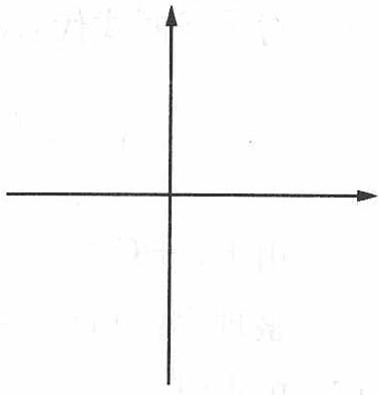

4.145 偏铝酸钠与盐酸混合离子浓度排序
把 $0.2 mol⋅L^{−1}$ 的偏铝酸钠溶液和 $0.4 mol⋅L^{−1}$ 的盐酸溶液等体积混合，混合溶液中离子浓度由大到小的顺序正确的是（ ）。
A. $c({Cl}^{−})>c({Al}^{3+})>c({Na}^{+})>c(H^{+})>c({OH}^{−})$
B. $c({Cl}^{−})>c({Al}^{3+})>c({Na}^{+})>c({OH}^{−})>c(H^{+})$
C. $c({Cl}^{−})>c({Na}^{+})>c({Al}^{3+})>c(H^{+})>c({OH}^{−})$
D. $c({Na}^{+})>c({Cl}^{−})>c({Al}^{3+})>c({OH}^{−})>c(H^{+})$

4.146 重水pD四判断
重水 $\left(D_{2}O\right)$ 的离子积为 $1.6×{10}^{−15}$，可以用类似定义 pH 的方法规定 $pD=−lg\left[c(D^{+})\right]$，以下关于 pD 的叙述正确的是（ ）。
A. 中性溶液的 pD = 7.0
B. 含 0.01 mol NaOD 的 D₂O 溶液 1 L，其 pD = 12.0
C. 溶解 0.01 mol DCl 的 D₂O 溶液 1 L，其 pD = 2.0
D. 在 100 mL 0.25 mol·L⁻¹ DCl 的 D₂O 溶液中，加入 50 mL 0.2 mol·L⁻¹ NaOD 的重水溶液，其 pD = 1.0

4.147 酸性强弱与方程式正误
④ 已知酸强弱顺序为：$H_{2}A>H_{2}B>HA^{−}>HB^{−}$，下列化学方程式正确的是（ ）。
A. $NaHB+H_{2}A→H_{2}B+NaHA$
B. $Na_{2}B+H_{2}A→H_{2}B+Na_{2}A$
C. $H_{2}B+Na_{2}A→NaHB+NaHA$
D. $H_{2}B+NaHA→NaHB+H_{2}A$

4.148 NaOH与一元酸HR中和体积判断
常温下 20 mL pH=10 的 NaOH 溶液中，加入 pH=4 的一元酸 HR 溶液至 pH 刚好等于 7（假设反应前后稀溶液体积可直接相加）。则对反应后溶液的叙述正确的是（$V_{总}$ 为溶液总体积）（ ）。
A. $c(H^{+})=c({OH}^{−})<c({Na}^{+})<c(R^{−})$
B. $V_{总}≥40 mL$
C. $c(R^{−})=c(Na^{+})$
D. $V_{总}≤40 mL$

4.149 NH4Cl滴定氨水指示剂选择
请仔细阅读下面的材料，回答有关问题：
材料之一：常温下，浓度相等的 $CH_{3}COOH$ 和 $NH_{3}⋅H_{2}O$ 两种稀溶液，pH 之和为 14。
材料之二：有三种酸碱指示剂：酚酞为常用的单色指示剂，显色的最低 pH=8。甲基红是常用的有酸式色和碱式色的双色指示剂，pH<4 呈红色，4<pH<5.2 呈橙色，pH>5.2 呈黄色。“中性红-次甲基蓝混合指示剂”是双色指示剂中性红和惰性蓝色染料次甲基蓝在酒精中组成的混合溶液，它恰好能在 pH=7 时在溶液中显紫蓝色，在酸性溶液中显红与蓝合成的复合色——蓝紫色，在碱性溶液中显黄橙与蓝合成的复合色——绿色。
- 由 $0.05 mol⋅L^{−1} CH_{3}COONa$ 溶液的 $pH=8.7$，推断 $0.05 mol⋅L^{−1} NH_{4}Cl$ 溶液的 pH，并简要说明理由。
- 用标准盐酸（HCl 的准确浓度接近 $0.1 mol⋅L^{−1}$）测定约 $0.1 mol⋅L^{−1}$ 稀氨水的准确浓度，试研究下列技术问题：
① 中性红-次甲基蓝混合指示剂能否用于本滴定？若能，请说明如何掌握滴定终点。
② 以上材料中所提供的其他酸碱指示剂中是否有适用的？若有，请说明适用的理由和如何掌握滴定终点。
③ 在所有提供的不适用的酸碱指示剂中，哪一种用于本滴定时产生的误差最大？试分析其原因。

4.150 HCl与氨水两组混合pH计算
计算下列各溶液的 pH 值。
- 20 mL $0.10 mol⋅L^{−1}$ 的 HCl 和 20 mL $0.10 mol⋅L^{−1}$ 氨水混合；
- 20 mL $0.10 mol⋅L^{−1}$ 的 HCl 和 20 mL $0.20 mol⋅L^{−1}$ 氨水混合。

4.151 水的三级电离与轻重水比较
水是我们熟悉的物质，正如同学们所知道的，水能”分裂”出一个质子而离解。此处打引号是由于分裂出来的质子不是以游离状态存在于真实的化学体系中，而是立即与另一水分子结合：
$$H_{2}O+H_{2}O⇌H_{3}O^{+}+OH^{−} K_{1}=\frac{c(H_{3}O^{+})⋅c(OH^{−})}{c(H_{2}O)}$$
氢氧根离子可进一步离解：
$${OH}^{−}+H_{2}O⇌H_{3}O^{+}+O^{2−} K_{2}=\frac{c(H_{3}O^{+})⋅c(O^{2−})}{c({OH}^{−})}$$
- 计算 ${25}^{∘}C$ 时 $K_{1}$ 的值。
- 已知 ${25}^{∘}C$ 时 $K_{2}={10}^{−36}$，计算在多少体积的水里含有一个氧负离子。
- 哪一种水（轻水 $^{1}H_{2}O$ 或重水 $D_{2}O$）将具有较大离解度？为什么？

4.152 双指示剂法测定碱性混合物
双指示剂可用来测定 NaOH、$NaHCO_{3}$、$Na_{2}CO_{3}$ 中的一种或两种物质组成混合物时各成分的质量分数。具体做法是：先向待测溶液中加入酚酞，用标准盐酸滴定，当 NaOH 或 $Na_{2}CO_{3}$ 被转化为 NaCl 或 $NaHCO_{3}$ 时，酚酞由红色褪为无色，消耗 $V_{1}$ mL 盐酸；然后滴加甲基橙，继续用标准盐酸滴定，当 $NaHCO_{3}$ 转化为 NaCl 时，溶液由黄色变为橙色，消耗 $V_{2}$ mL 盐酸。
- 试根据下表给出的 $V_{1}$、$V_{2}$ 数值的范围，判断原混合物的成分（用化学式表示）。
$V_{1}$ 和 $V_{2}$ | $V_{1}≠0$, $V_{2}=0$ | $V_{1}=0$, $V_{2}≠0$ | $V_{1}=V_{2}≠0$​ | $V_{1}>V_{2}>0$​ | $V_{2}>V_{1}>0$​
试样成分
- 若称取 1.200 g 含杂质的试样（杂质不与盐酸反应），配制成 100.00 mL 溶液，取出 20.00 mL 溶液，用 0.100 mol·L⁻¹ 的标准盐酸滴定，测得 $V_{1}=35.00$ mL，$V_{2}=5.00$ mL。求试样的成分及质量分数。

4.153 石灰岩沉积与碳酸真实解离常数
碳的化合物十分常见，回答下列几个问题：
- 在温热气候条件下的浅海地区往往发现有石灰岩沉积，而在深海地区却很少见到，说明为什么。
- 已知从手册中查出的 $H_{2}CO_{3}$ 的 $K_{a_{1}}=4.45×{10}^{−7}$，该数据是 $H_{2}CO_{3}$ 的表观解离常数，在溶液中实际仅有 0.166% 的 $CO_{2}$ 转化为 $H_{2}CO_{3}$，求算 $H_{2}CO_{3}$ 真实的第一步解离常数。

4.154 半中和法求一元弱酸pKa
某一元有机弱酸 HA 1.000 g，溶于适量水后，用仪器法确定终点，以 $0.1100 mol⋅L^{−1}$ NaOH 滴定至化学计量点时，消耗 24.60 mL。当加入 NaOH 溶液 11.00 mL 时，该溶液的 pH = 4.80。计算该弱酸 HA 的 $pK_{a}$ 值。

4.155 溶剂理论与液氨体系
1905 年美国化学家富兰克林提出了酸碱的溶剂理论，人们发现许多溶剂都能发生自电离过程，生成特征阳离子和特征阴离子，如 $2H_{2}O⇌H_{3}O^{+}+OH^{−}$，$2NH_{3}⇌NH_{4}^{+}+NH_{2}^{−}$。溶剂理论认为凡在溶剂中能产生（包括化学反应生成）特征阳离子的物质为溶剂酸，反之为溶剂碱。
- 试定义溶剂理论中的中和反应；
- 判断 $NH_{4}Cl$ 和 NaH 在液氨体系中是酸还是碱，并用方程式来表示；
- $SbF_{5}$ 在 $BrF_{3}$ 溶液中为酸，写出其电离方程式，画出电离所得阴、阳离子的结构；
- 尿素在液氨中为弱酸，试写出电离方程式。液氨中尿素与氨基钠反应得到尿素盐，试写出方程式。该反应能不能在水中进行？为什么？

4.156 SnS溶于盐酸最低浓度
计算使 0.010 mol 的 SnS 溶于 1.0 L 盐酸中，所需盐酸的最低浓度。

4.157 2008北大自招氯水与CaCO3制HClO
（2008 年北京大学自主招生）室温下饱和氯水浓度约为 $0.09 mol⋅L^{−1}$，其中约 1/3 的 $Cl_{2}$ 发生了自氧化还原反应。增加饱和溶液中 HClO 浓度的一种方法是：把 $Cl_{2}$ 通入到 $CaCO_{3}$ 悬浊液。请写出反应式并简述理由。

4.158 2004江苏预赛草酸钙洗涤液浓度（省预赛）
（2004 年江苏预赛）称取含 $CaCO_{3}$ 60% 的试样 0.25 g，用酸溶解后加入过量 ${\left({NH}_{4}\right)}_{2}C_{2}O_{4}$，使 $Ca^{2+}$ 沉淀为 $CaC_{2}O_{4}$。在过滤、洗涤沉淀时，为了使沉淀溶解损失造成的误差不大于万分之一，应该用 100 mL 质量分数至少为多少的 ${\left({NH}_{4}\right)}_{2}C_{2}O_{4}$ 作洗涤液？已知溶液中当 $Ca^{2+}$ 和 $C_{2}O_{4}^{2−}$ 物质的量浓度的乘积等于或大于 $2.3×{10}^{−9}$ 时会析出 $CaC_{2}O_{4}$ 沉淀。

4.159 2007湖南预赛CuCl2生产流程（省预赛）
（2007 年湖南预赛）工业上制取 $CuCl_{2}$ 的生产流程如下：
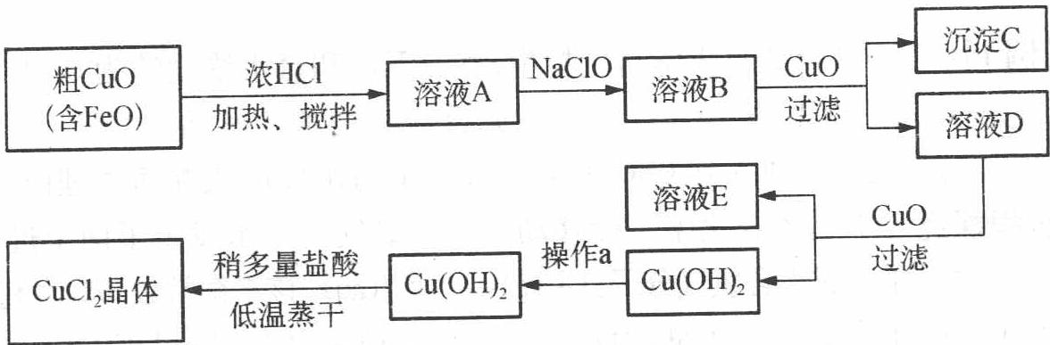
请结合下列数据，回答下列问题：
物质 | Fe(OH)₂ | Cu(OH)₂ | Fe(OH)₃
溶度积(25°C) | 8.0×10⁻¹⁶ | 2.2×10⁻²⁰ | 4.0×10⁻³⁸
完全沉淀时的pH范围 | ≥9.6 | ≥6.4 | 3~4
- 在溶液 A 中加入 NaClO 的目的是____；
- 在溶液 B 中加入 CuO 的作用是____；
- 操作 a 的目的是____；
- 在 ${Cu(OH)}_{2}$ 中加入盐酸使 ${Cu(OH)}_{2}$ 转变为 ${CuCl}_{2}$，采用稍多量盐酸和低温蒸干的目的是____。

4.160 Ag2SO4加入Na2SO4曲线选择
已知 $Ag_{2}SO_{4}$ 的 $K_{sp}$ 为 $2.0×{10}^{−5}$，将适量 $Ag_{2}SO_{4}$ 固体溶于 100 mL 水中至刚好饱和，该过程中 $Ag^{+}$ 和 $SO_{4}^{2−}$ 浓度随时间变化关系如右图，饱和 $Ag_{2}SO_{4}$ 溶液中 $c(Ag^{+})=0.034 mol⋅L^{−1}$。若 $t_{1}$ 时刻在上述体系中加入 100 mL $0.020 mol⋅L^{−1} Na_{2}SO_{4}$ 溶液，下列示意图中，能正确表示 $t_{1}$ 时刻后 $Ag^{+}$ 和 $SO_{4}^{2−}$ 浓度随时间变化关系的是（ ）。
选项 A | 选项 B | 选项 C | 选项 D
■（见下图 A） | ■（见下图 B） | ■（见下图 C） | ■（见下图 D）
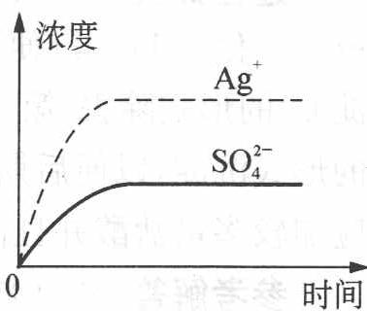
（图 A）
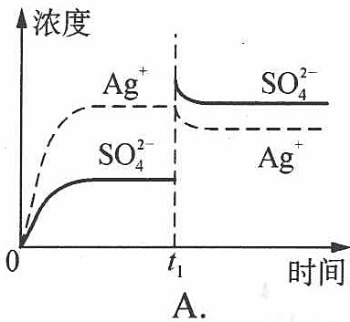
（图 B）
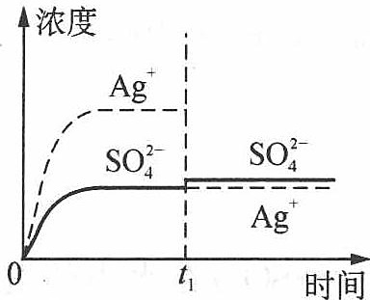
（图 C）
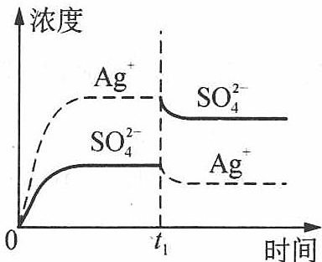
（图 D）

4.161 硼砂废料回收镁工艺
⑤ 某厂生产硼砂过程中产生的固体废料，主要含有 $MgCO_{3}$、$MgSiO_{3}$、$CaMg(CO_{3})_{2}$、$Al_{2}O_{3}$ 和 $Fe_{2}O_{3}$ 等，回收其中镁的工艺流程如下：
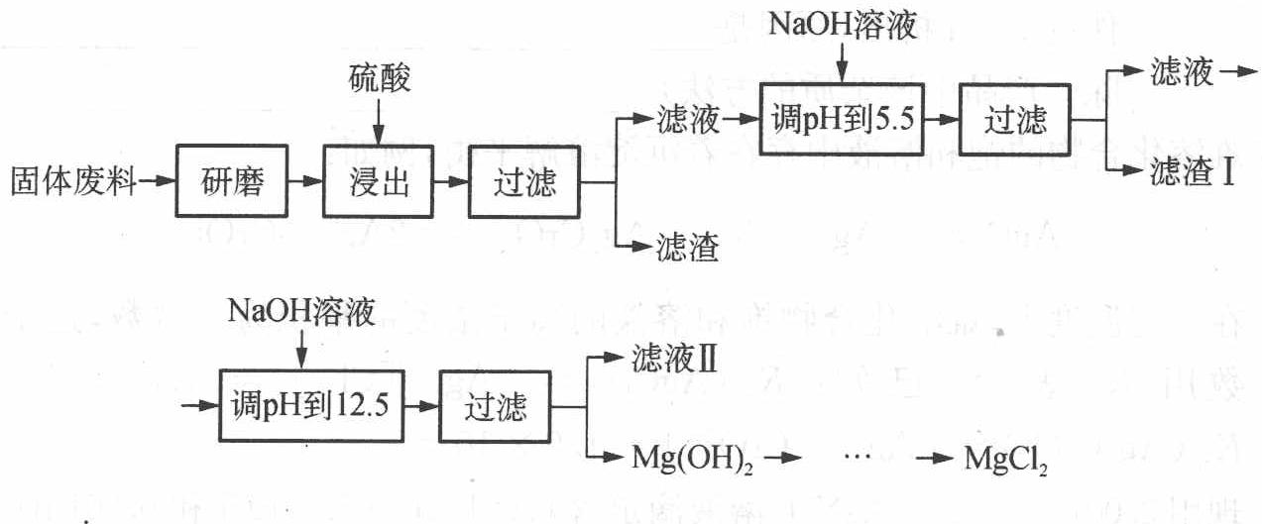
部分阳离子以氢氧化物形式完全沉淀时溶液的 pH：
沉淀物 | Fe(OH)₃ | Al(OH)₃ | Mg(OH)₂
pH | 3.2 | 5.2 | 12.4
请回答下列问题：
- “浸出”步骤中，为提高镁的浸出率，可采取的措施有____（要求写出两条）。
- 滤渣Ⅰ的主要成分有____。
- 从滤液Ⅱ中可回收利用的主要物质有____。
- $Mg(ClO_{3})_{2}$ 在农业上可用作脱叶剂、催熟剂，可采用复分解反应制备：
$$MgCl_{2}+2NaClO_{3}→Mg(ClO_{3})_{2}+2NaCl$$
已知四种化合物的溶解度(S)随温度(T)变化曲线如下图所示：
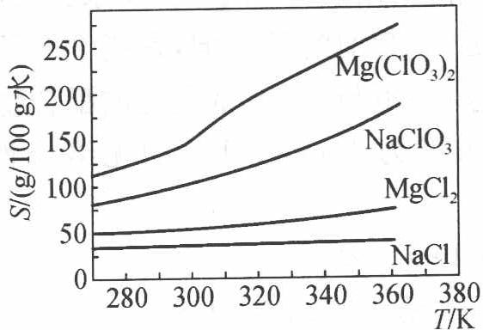
① 将反应物按化学反应方程式计量数比混合制备 $Mg(ClO_{3})_{2}$。简述可制备 $Mg(ClO_{3})_{2}$ 的原因____。
② 按①中条件进行制备实验。在冷却降温析出 $Mg(ClO_{3})_{2}$ 过程中，常伴有 NaCl 析出，原因是_。除去产品中该杂质的方法是_。

4.162 AgNO3滴定Cl-与CrO42-分步沉淀
⑥ 难溶化合物的饱和溶液中存在着沉淀溶解平衡，例如：
$$AgCl⇌Ag^{+}+Cl^{−}; Ag_{2}CrO_{4}⇌2Ag^{+}+CrO_{4}^{2−}$$
在一定温度下，难溶化合物饱和溶液的离子浓度的乘积为一常数，这个常数用 $K_{sp}$表示。已知：$K_{sp}(AgCl)=[Ag^{+}][Cl^{−}]=1.8×{10}^{−10}$；$K_{sp}(Ag_{2}CrO_{4})=[Ag^{+}]^{2}[CrO_{4}^{2−}]=1.9×{10}^{−12}$。
现用 $0.001 mol⋅L^{−1} AgNO_{3}$ 溶液滴定含 $0.001 mol⋅L^{−1} KCl$ 和 $0.001 mol⋅L^{−1} K_{2}CrO_{4}$ 的混合溶液，试通过计算回答：
- ${Cl}^{−}$ 和 ${CrO}_{4}^{2−}$ 哪种先沉淀？
- 当 $CrO_{4}^{2−}$ 以 $Ag_{2}CrO_{4}$ 形式沉淀时，溶液中的 $Cl^{−}$ 离子浓度是多少？$CrO_{4}^{2−}$ 与 $Cl^{−}$ 能否达到有效的分离？（设当一种离子开始沉淀时，另一种离子浓度小于 ${10}^{−5} mol⋅L^{−1}$ 时，则认为可以达到有效分离。）

4.163 湿法炼锌浸出液除杂试剂选择
工业上采用湿法炼锌过程中，以 $ZnSO_{4}$ 为主要成分的浸出液中，有 $Fe^{3+}$、$Fe^{2+}$、$Sb^{3+}$、$Cu^{2+}$、$Cd^{2+}$、$Cl^{−}$ 等杂质，这些杂质对下一道锌的电解工序有妨碍，必须事先除去。现有下列试剂：
① $KMnO_{4}$，② NaOH，③ ZnO，④ $H_{2}O_{2}$，⑤ Zn，⑥ Fe，⑦ $AgNO_{3}$，⑧ $Ag_{2}SO_{4}$，⑨ $H_{2}SO_{4}$。
根据要求将合适的试剂的序号填入下面的空格：
- 用_将 $Fe^{2+}$ 离子氧化成 $Fe^{3+}$ 离子，相应的离子反应方程式为_。
- 用_调节浸出液的 pH = 5.2，_、____等形成氢氧化物沉淀。
- 用____除去 $Cu^{2+}$ 和 $Cd^{2+}$。
- 用____除去 $Cl^{−}$。

4.164 MgOH2饱和溶液四问
⑩ 某学生在 25℃ 下用纯水制备了一份氢氧化镁饱和溶液，测得溶液的 pH 为 10.5。
- 用上述测定数据计算氢氧化镁的溶解度（用 $mol⋅L^{−1}$ 和 $g/100 mL$ 两种单位表示）。
- 计算氢氧化镁的溶度积。
- 计算 25℃ 下在 $0.010 mol⋅L^{−1}$ NaOH 中氢氧化镁的溶解度。
- 25℃ 下将 10 g $Mg(OH)_{2}$ 和 100 mL $0.100 mol⋅L^{−1}$ HCl 的混合物长时间搅拌，计算该体系达平衡时的 pH。

4.165 天青石绿色化学法制碳酸锶
绿色化学法制备天青石有效地克服了传统生产方法中转化率较低、三废污染严重、能耗高、生产复杂等种种弊端。制备的碳酸锶产品化学纯度平均达到 99.5%，并且可制备质量较高的工业副产品硫酸铵，从而大大降低了生产成本。我国鄂东某地的天青石，其中有效成分的平均质量分数为 80%，同时含有少量的 Ba、Ca、Mg、$SiO_{2}$、$Fe_{2}O_{3}$、FeO 等杂质。天青石可以同 $NH_{4}HCO_{3}$ 溶液在一定的条件下发生化学反应，而生成含有某些杂质的 $SrCO_{3}$ 粗级产品。在上述反应过程中，添加适量的 $NH_{4}Cl$ 作为催化剂，可以使反应速度明显加快。将分离出 ${\left(NH_{4}\right)}_{2}SO_{4}$ 溶液后的沉淀物用 HCl 溶解，以抽取含有可溶性 $SrCl_{2}$ 及某些杂质的锶盐溶液，经净化除去其中的 $Ba^{2+}$、$Ca^{2+}$ 等杂质后，即可制成纯度较高的 $SrCl_{2}$ 溶液。此时向其中加入经过净化的碳酸氢铵溶液，经反应生成纯净的碳酸锶沉淀，沉淀物经过滤、洗涤、干燥、粉碎，得到高纯碳酸锶产品。
（已知 $K_{sp}(SrSO_{4})=3.2×{10}^{−7}$，$K_{sp}(SrCO_{3})=1.1×{10}^{−10}$）
- 试简要说明该绿色反应的原理并写出主要反应的方程式。
- 添加适量的 $NH_{4}Cl$ 作为催化剂的原因何在？

4.166 肾结石草酸钙与维生素C碘量法
13（1）医学研究表明，有相当一部分的肾结石是由 $CaC_{2}O_{4}$ 组成的。血液通过肾小球前其中的草酸钙通常是过饱和的，即 $Q=c(Ca^{2+})c(C_{2}O_{4}^{2−})>K_{sp}(CaC_{2}O_{4})$，由于血液中存在草酸钙结晶抑制剂，通常并不形成 $CaC_{2}O_{4}$ 沉淀。但经过肾小球过滤后，滤液在肾小管中会形成 $CaC_{2}O_{4}$ 结晶。正常人每天排尿量大约为 1.4 L，其中约含 0.10 g $Ca^{2+}$。为了不使尿中形成 $CaC_{2}O_{4}$ 沉淀，其中 $C_{2}O_{4}^{2−}$ 的最高浓度为____（已知 $K_{sp}(CaC_{2}O_{4})=2.3×{10}^{−9}$）。对肾结石患者，医生总是让其多饮水，试从两个角度解释之。
- 维生素 C 是人体免疫系统所必需的，它具有增强人体免疫功能和抗病毒、抗衰老的作用。维生素 C 易被氧化，测定维生素 C 含量典型的滴定剂是 $KIO_{3}$。用一定浓度的 $KIO_{3}$ 溶液在 $1 mol⋅L^{−1}$ HCl 介质中滴定维生素 C 时反应的离子方程式为____。

4.167 Cu置换法验证CH3COOAg的Ksp
一个学生通过实验验证醋酸银 $\left(CH_{3}COOAg\right)$ 的 $K_{sp}$（即 $CH_{3}COOAg$ 饱和溶液中 $Ag^{+}$ 与 $CH_{3}COO^{−}$ 物质的量浓度（mol·L⁻¹）的乘积），实验中用了如下的反应：
$$2Ag^{+}(aq)+Cu(s)⇌2Ag(s)+Cu^{2+}(aq)$$
这个学生将已知质量的铜片加入到 $CH_{3}COOAg$ 饱和溶液中，待充分反应之后，将铜片冲洗净、干燥、重新称量。
- 写出能表示 $CH_{3}COOAg$ 的沉淀溶解平衡的方程式。
- $CH_{3}COOAg$ 的 $K_{sp}=2.0×{10}^{−3}$。铜片刚开始的质量为 23.4 g，将铜片放在 100 mL 的 $CH_{3}COOAg$ 饱和溶液中，此饱和溶液中没有 $CH_{3}COOAg$ 固体。通过计算说明充分反应后铜片中铜的质量为何值时，$CH_{3}COOAg$ 的 $K_{sp}$ 得到证实。
- 为什么做此实验时 $CH_{3}COOAg$ 饱和溶液中必须没有 $CH_{3}COOAg$ 固体？

4.168 BrF3歧化电子转移三情形
在反应 $3{BrF}_{3}+5H_{2}O→{HBrO}_{3}+{Br}_{2}+9HF+O_{2}↑$ 中：
- 当有 5 mol 水参加反应时，由 $H_{2}O$ 还原的 $BrF_{3}$ 为____ mol；由 $BrF_{3}$ 还原的 $BrF_{3}$ 为____ mol；总的被还原的 $BrF_{3}$ 为____ mol。
- 当有 5 mol 水作还原剂参加化学反应时，由水还原的 $BrF_{3}$ 为____ mol；由 $BrF_{3}$ 还原的 $BrF_{3}$ 为____ mol；总的被还原的 $BrF_{3}$ 为____ mol。
- 当有 5 mol 水未参加氧化还原反应时，由水还原的 BrF₃ 为____ mol；由 BrF₃ 还原的 BrF₃ 为____ mol；总的被还原的 BrF₃ 为____ mol。

4.169 电极电势判断水中稳定性
已知：
$$\begin{matrix}2H^{+}+2e^{−}⇌H_{2} & E^{⊖}=0.00 V \\ O_{2}+4H^{+}+4e^{−}⇌2H_{2}O & E^{⊖}=1.229 V \\ {Mn}^{2+}+2e^{−}⇌Mn & E^{⊖}=−1.18 V \\ {Ag}^{+}+e^{−}⇌Ag & E^{⊖}=0.799 V \\ {Co}^{3+}+e^{−}⇌{Co}^{2+} & E^{⊖}=1.808 V\end{matrix}$$
根据上述标准电极电势，判断 $Mn^{2+}$、Mn、$Ag^{+}$、Ag、$Co^{3+}$、$Co^{2+}$ 分别置于 $c(H^{+})=1.0 mol⋅L^{−1}$ 的水溶液时能否稳定存在？不能稳定存在的，则写出有关反应式。

4.170 2009广东预赛铝空气燃料电池（省预赛）
（2009 年广东预赛）可用于电动汽车的铝-空气燃料电池，通常以 NaCl 溶液或 NaOH 溶液为电解液，铝合金为负极，空气电极为正极。下列说法正确的是（ ）。
A. 以 NaCl 溶液或 NaOH 溶液为电解液时，正极反应都为 $O_{2}+2H_{2}O+4e^{−}→4OH^{−}$
B. 以 NaOH 溶液为电解液时，负极反应为 $Al+3{OH}^{−}−3e^{−}→{Al(OH)}_{3}$
C. 以 NaOH 溶液为电解液时，电池在工作过程中电解液的 pH 保持不变
D. 电池工作时，电子通过外电路从正极流向负极

4.171 2009江苏高考微生物葡萄糖燃料电池
（2009 年江苏高考）以葡萄糖为燃料的微生物燃料电池结构示意图如右图所示。关于该电池的叙述正确的是（ ）。
A. 该电池能够在高温下工作
B. 电池的负极反应为 $C_{6}H_{12}O_{6}+6H_{2}O−24e^{−}→6CO_{2}↑+24H^{+}$
C. 放电过程中，$H^{+}$ 从正极区向负极区迁移
D. 在电池反应中，每消耗 1 mol $O_{2}$，理论上能生成标准状况下 $CO_{2} \frac{22.4}{6}$ L
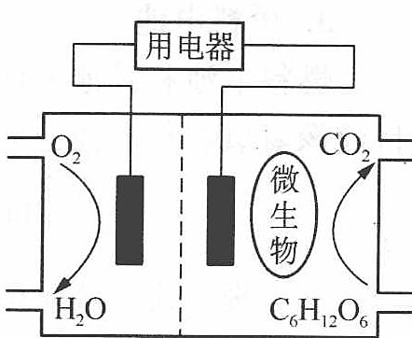
（质子交换膜）

4.172 MCFC熔融碳酸盐燃料电池
有一种 MCFC 型燃料电池，该电池所用原料为 $H_{2}$ 和空气，电解质为熔融的 $K_{2}CO_{3}$。电池总反应为：$2H_{2}+O_{2}→2H_{2}O$，负极反应为 $H_{2}+CO_{3}^{2−}→H_{2}O+CO_{2}+2e^{−}$。下列说法中正确的是（ ）。
A. 正极反应为 $4OH^{−}−4e^{−}→2H_{2}O+O_{2}↑$
B. 电池放电时，电池中 $CO_{3}^{2−}$ 的物质的量将逐渐减少
C. 放电时 $CO_{3}^{2−}$ 向负极移动
D. 电路中的电子经正极、负极、熔融 $K_{2}CO_{3}$ 后再回到正极，形成闭合回路

4.173 RbAg4I5固体电解质气敏传感器
固体电解质是具有与强电解质水溶液的导电性相当的一类无机固体。这类固体通过其中的离子迁移进行电荷传递，因此又称为固体离子导体。目前固体电解质在制造全固态电池及其他传感器、探测器等方面的应用日益广泛。如 $RbAg_{4}I_{5}$ 晶体，其中迁移的物种全是 $Ag^{+}$，室温下导电率达 $0.27 Ω^{−1}⋅cm^{−1}$。利用 $RbAg_{4}I_{5}$ 晶体，可以制成电化学气敏传感器，下图是一种测定 $O_{2}$ 含量的气敏传感器示意图。被分析的 $O_{2}$ 可以透过聚四氟乙烯薄膜，由电池电动势变化可以得知 $O_{2}$ 的含量。
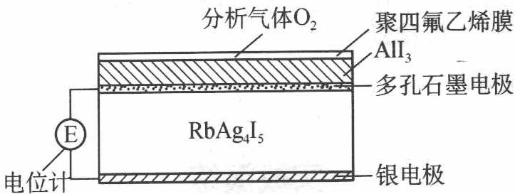
在气敏传感器工作过程中，下列变化肯定没有发生的是（ ）。
A. $4AlI_{3}+3O_{2}→2Al_{2}O_{3}+6I_{2}$
B. $I_{2}+2Ag^{+}+2e^{−}→2AgI$
C. $Ag−e^{−}→Ag^{+}$
D. $I_{2}+2Rb^{+}+2e^{−}→2RbI$

4.174 高铁电池充放电判断
高铁电池是一种新型可充电电池，与普通高能电池相比，该电池能长时间保持稳定的放电电压。高铁电池的总反应为 $3Zn+2K_{2}FeO_{4}+8H_{2}O\underset{\text{充电}}{\overset{\text{放电}}{→}}3Zn(OH)_{2}+2Fe(OH)_{3}+4KOH$。下列叙述不正确的是（ ）。
A. 放电时负极反应为 $Zn−2e^{−}+2OH^{−}→Zn(OH)_{2}$
B. 充电时阳极反应为 $Fe(OH)_{3}−3e^{−}+5OH^{−}→FeO_{4}^{2−}+4H_{2}O$
C. 放电时每转移 3 mol 电子，正极有 1 mol $K_{2}FeO_{4}$ 被还原
D. 放电时正极附近溶液的 pH 不变

4.175 氢氧燃料电池与锂储氢
⑥ 氢氧燃料电池是符合绿色化学理念的新型发电装置。右图为电池示意图，该电池电极表面镀一层细小的铂粉，铂吸附气体的能力强，性质稳定。请回答：
- 氢氧燃料电池能量转化的主要形式是_，在导线中电子的流动方向为_（用 a、b 表示）。
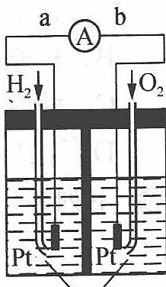
（KOH 溶液）
- 负极反应式为____。
- 电极表面镀铂粉的原因为____。
- 该电池工作时，$H_{2}$ 和 $O_{2}$ 由外部连续供给，电池可连续不断提供电能，因此大量安全储氢是关键技术之一。金属锂是一种重要的储氢材料，吸氢和放氢原理如下：
Ⅰ. $2Li+H_{2}→2LiH$
Ⅱ. $LiH+H_{2}O→LiOH+H_{2}↑$
① 反应Ⅰ中的还原剂是_，反应Ⅱ中的氧化剂是_。
② 已知 LiH 固体密度为 $0.82 g⋅cm^{−3}$，用锂吸收 224 L $H_{2}$（标准状况），生成的 LiH 的体积与被吸收的 $H_{2}$ 的体积比为____。
③ 由②生成的 LiH 与 $H_{2}O$ 作用放出的 $H_{2}$ 用作电池燃料，若能量转化率为 80%，则导线中通过电子的物质的量为____。

4.176 甲醇燃料电池五问
⑦ 科学家预言，燃料电池将是 21 世纪获得电力的重要途径。美国已计划将甲醇燃料电池用于军事目的。一种甲醇燃料电池是采用铂或碳化钨作电极催化剂，在硫酸电解液中直接加入纯化后的甲醇，同时向另一个电极通入空气。回答如下问题：
- 这种电池放电时发生反应的化学方程式是____。
- 此电池的正极发生的反应是_；负极发生的反应是_；电解液中的 $H^{+}$ 向_极移动；向外电路释放电子的电极是_。
- 甲醇燃料电池与氢氧燃料电池相比，其主要缺点是甲醇燃料电池的输出功率较低，但其主要优点是____。
- 在甲醇燃料电池及其他许多燃料电池中，电极大多采用多孔结构，这是由于____。
- 比起直接燃烧燃料产生电力，使用燃料电池有许多优点，其中主要有两点：首先是燃料电池的能量转化效率高；其次是____。

4.177 Fe3+与KMnO4选择性氧化I
⑩ 在含有 $Cl^{−}$、$Br^{−}$、$I^{−}$ 三种离子的混合溶液中，欲使 $I^{−}$ 氧化成 $I_{2}$，而不能使 $Br^{−}$、$Cl^{−}$ 氧化，在常用氧化剂 $Fe^{3+}$ 和 $KMnO_{4}$ 中应选择哪一种？
（已知：$E^{⊖}(I_{2}/I^{−})=+0.535 V$；$E^{⊖}(Br_{2}/Br^{−})=+1.087 V$；$E^{⊖}(Cl_{2}/Cl^{−})=+1.3583 V$；$E^{⊖}(Fe^{3+}/Fe^{2+})=+0.770 V$；$E^{⊖}(MnO_{4}^{−}/Mn^{2+})=+1.491 V$）

4.178 Cu与水反应的电解实现
Cu 是一种不很活泼的金属，下列反应能否进行：
$$Cu+2H_{2}O→Cu(OH)_{2}+H_{2}↑$$
若能，请说明理由，并设计一简单实验证明之。

4.179 MgAl合金两介质原电池正负极反转
一小块 $Mg−Al$ 合金分别放入 $6 mol⋅L^{−1} H_{2}SO_{4}$ 和 $6 mol⋅L^{−1} NaOH$ 中，它们都可以组成一个微型原电池。请指出原电池的正负极，写出电极反应，并设计一个实验验证你的结论。

4.180 染料敏化太阳能电池
右图是一种染料敏化太阳能电池的示意图。电池的一个电极由有机光敏染料(S)涂在 $TiO_{2}$ 纳米晶体表面制成，另一电极由导电玻璃镀铂构成。电池中发生的反应为：
$$\begin{aligned}&TiO_{2}/S\overset{hν}{→}TiO_{2}/S^{*} (\text{激发态}) \\ &TiO_{2}/S^{*}→TiO_{2}/S^{+}+e^{−} \\ &I_{3}^{−}+2e^{−}→3I^{−} \\ &2TiO_{2}/S^{+}+3I^{−}→2TiO_{2}/S+I_{3}^{−}\end{aligned}$$
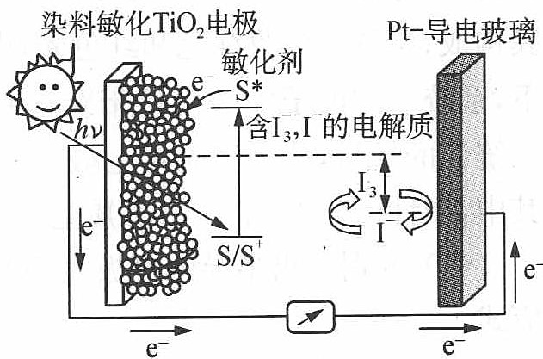
下列关于该电池叙述错误的是（ ）。
A. 电池工作时，是将太阳能转化为电能
B. 电池工作时，I⁻ 在镀铂导电玻璃电极上放电
C. 电池中镀铂导电玻璃为正极
D. 电池的电解质溶液中 $I^{−}$ 和 $I_{3}^{−}$ 的浓度不会减少

4.181 硫钠原电池多硫化合物
④ 硫钠原电池具有输出功率较高、循环寿命长等优点。其工作原理可表示为 $2Na+xS\underset{\text{充电}}{\overset{\text{放电}}{→}}Na_{2}S_{x}$。
但工作温度过高是这种高性能电池的缺陷。科学家研究发现采用多硫化合物（如右图）作为电极反应材料，可有效地降低电池的工作温度，且原材料价廉、低毒，可生物降解。下列关于此种多硫化合物的叙述正确的是（ ）。
A. 这是一种新型无机非金属材料
B. 此化合物可能发生加成反应
C. 原电池的负极反应是将单体转化为聚合物的过程
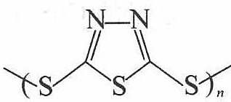
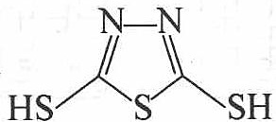
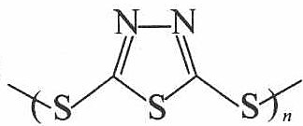
D. 当电路中转移 0.02 mol 电子时，将消耗原电池的正极反应材料 1.48 g

4.182 电解纯水制臭氧与过氧化氢
科学家 P. Tatapudi 等人首先使用在空气中电解纯水（酸性条件下）的方法制得臭氧，同时还得到了过氧化氢。下列电极反应式正确的是（ ）。
A. 阳极反应：$3O_{2}+6H^{+}+6e^{−}→3H_{2}O_{2}$
B. 阳极反应：$3H_{2}O−6e^{−}→O_{3}↑+6H^{+}$
C. 阴极反应：$3O_{2}+6H_{2}O+6e^{−}→3H_{2}O_{2}+6OH^{−}$
D. 阴极反应：$3H_{2}O−6e^{−}→O_{3}↑+6H^{+}$

4.183 三室离子交换膜电解与硫酸钠制酸碱
目前世界上比较先进的电解制碱技术是离子交换膜法，如下左图为离子交换膜法电解饱和食盐水的原理示意图。
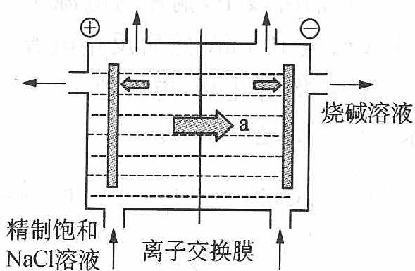
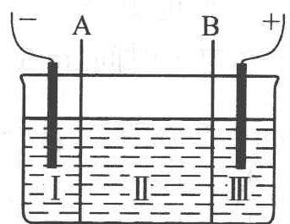
- 透过交换膜的离子 a 是____。
- 现有离子交换膜 A 和 B 将电解槽分为 I、II、III 三个区域（上右图所示），在这种电解池中电解 $Na_{2}SO_{4}$ 溶液可制得氢氧化钠、硫酸等物质。A 为_离子交换膜，B 为_离子交换膜（填”阴”或”阳”），电极均为惰性电极。$Na_{2}SO_{4}$ 溶液应该在_区（填”I”、“II”或”III”）加入。通电电解时阴极的电极反应式为_，在 III 区得到____。

4.184 间接电化学氧化处理甲醇废水
有一种模拟电化学方法处理废水的微型实验，其基本原理是在电解过程中使低价态的金属离子 $M^{n+}$（例如 $Co^{2+}$）氧化为高价态的金属离子，然后用此高价态的金属离子作氧化剂把废水中的有机物氧化分解成 $CO_{2}$ 而净化。该电化学净化法又称间接电化学氧化，其阳极反应式为 $M^{n+}−e^{−}→M^{(n+1)+}$。若现按右图所示进行实验，试回答下列问题：
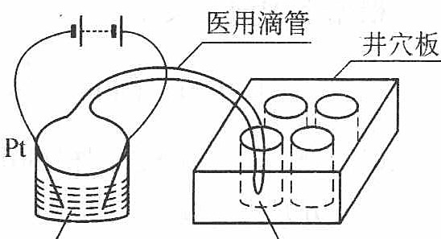
模拟有机废水组成——吸收液：2 滴甲醇，$1.0 mol⋅L^{−1}$ 硫酸 1 mL，$0.1 mol⋅L^{−1}$ 硫酸钴 4 mL。
- 井穴板穴孔内应盛放_溶液以便检验电解时产生的 $CO_{2}$ 气体，现象是_。
- 写出电解过程中的电极反应式：阳极：____；阴极：____。
- 写出 $M^{(n+1)+}$ 氧化有机物（以甲醇为代表）的离子方程式：____。

4.185 电解熔融Al2O3制铝与电流效率
工业上制备金属铝通常是用石墨作电极电解熔融的 $Al_{2}O_{3}$。为使电解能顺利进行，常在熔融的 $Al_{2}O_{3}$ 中加入冰晶石 $\left(Na_{3}AlF_{6}\right)$，并不断补充石墨电极。
- 写出阳极、阴极和电解池的反应。
- 加入冰晶石的主要作用是_，补充石墨电极的原因是_。
- 设电解池电流效率 $η=80.0\%$，电解电流为 80.0 A，要获得 0.100 kg Al 需电解多长时间？

4.186 镁的一次与二次电解法
制取镁有一次电解法与二次电解法：
- 一次电解：铁锅中溶有氯化镁与氯化钾，石墨为阳极，铁锅为阴极。在 ${700}^{∘}C$ 下电解生成的镁（熔点为 ${647}^{∘}C$）浮在电解质表面，电解是在惰性气氛保护下进行的。
① 为什么要在惰性气氛下电解？
② 电解时电流效率不高的原因何在？
- 二次电解：电解质同上，石墨为阳极，铅（熔点为 ${323}^{∘}C$）为阴极沉于电解槽底。电解得铅镁合金，取出冷却后，以它为阳极进行第二次电解，电解质仍为氯化镁与氯化钾，以钢为阴极，在低于 ${650}^{∘}C$ 的条件下电解，在阴极得到镁。与一次电解相比，电流效率明显提高，原因何在？

4.187 固体电解质化学式及nm值（第30届初赛）
固体电解质以其在电池、传感器等装置中的广泛应用而备受关注。现有一种由正离子 $A^{n+}$、$B^{m+}$ 和负离子 $X^{−}$ 组成的无机固体电解质，该物质 50.7 ℃ 以上形成无序结构（高温相），50.7 ℃ 以下变为有序结构（低温相），二者结构示意见下图。图中，浅色球为负离子；高温相中的深色球为正离子或空位；低温相中的大深色球为 $A^{n+}$ 离子，小深色球为 $B^{m+}$ 离子。
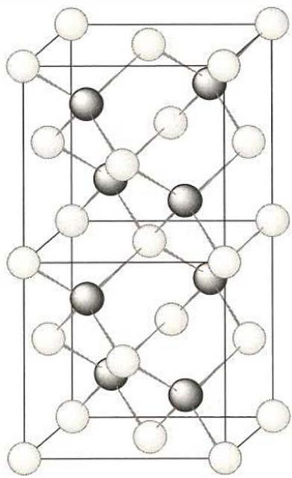
高温相
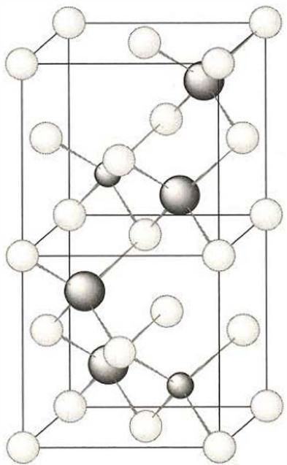
低温相
推出这种电解质的化学式，写出 n 和 m 的值。
温度变化会导致晶体在立方晶系和四方晶系之间转换，上述哪种晶相属于立方晶系？
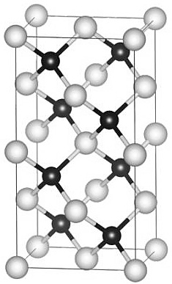
写出负离子的堆积方式及形成的空隙类型。指出正离子占据的空隙类型及占有率。
高温相具有良好的离子导电性，这源于哪种离子的迁移？简述导电性与结构的关系。

4.188 双膜电解阳极半反应（第32届初赛）
利用双离子交换膜电解法可以从含硝酸铵的工业废水中生产硝酸和氨。
4-1-1 阳极室得到的是哪种物质？写出阳极半反应方程式。
4-1-2 阴极室得到的是哪种物质？写出阴极半反应方程式及获得相应物质的方程式。
4-2 电解乙酸钠水溶液，在阳极收集到 X 和 Y 的混合气体。气体通过新制的澄清石灰水，X 被完全吸收，得到白色沉淀。
4-2-1 写出 X 的化学式；写出 X 和石灰水反应的方程式。
4-2-3 写出电解乙酸钠水溶液时阳极半反应的方程式。
4-2-2 纯净的气体 Y 冷却到 90.23 K，析出无色晶体。X 射线衍射表明，该晶体属立方晶系，体心立方点阵，晶胞参数 a = 530.4 pm，Z = 2，密度 $ρ=0.669 g cm^{−3}$。通过计算推出 Y 的化学式（Y 的分子中存在三重旋转轴）。
4-2-4 继续冷却，晶体转化为单斜晶系，a = 422.6 pm，b = 562.3 pm，c = 584.5 pm，$β={90.41}^{∘}$。写出单斜晶系的晶胞中 Y 分子的数目。
4-2-5 降温过程中晶体转化为对称性较低的单斜晶体，简述原因。

4.189 LiMn2O4合成方程式（第37届初赛）
以 ${Li}_{2}{CO}_{3}$ 和 ${MnO}_{2}$ 为原料，充分混合后在 ${720}^{∘}C$ 下煅烧 3 h，冷却至室温后即可得到复合氧化物 ${LiMn}_{2}O_{4}$ (LMO)。写出合成 ${LiMn}_{2}O_{4}$ 的方程式。
用酸处理 LMO 时，除离子交换反应之外，也会发生一个副反应，该副反应导致固体中 Mn 的平均氧化态有所升高，写出副反应对应的化学方程式。这一副反应对再生后的 HMO 的锂富集性能有何影响？
为衡量 ${MnO}_{2}$ 对 ${Li}^{+}$ 的富集效果，将 $0.50 {mol L}^{−1}$ 的 LiCl 溶液通入 ${MnO}_{2}$ (4.8 mg) 所在腔室，启动电源 1，使电流恒定在 5.0 mA，累计工作 325 s 后发现 ${MnO}_{2}$ 的电极电势快速下降，计算所得 ${Li}_{x}{Mn}_{2}O_{4}$ 中的 $x$。
写出上述过程中腔室 2 中阴极和阳极上发生的电极反应。
已知： - 步骤(1)：启动电源1，使海水中的Li⁺进入MnO₂结构形成Li_{x}Mn₂O₄ - 步骤(2)：关闭电源1和海水通道，启动电源2，同时向电极2上通入空气，使Li_{x}Mn₂O₄中的Li⁺脱出进入腔室2

4.190 氧化还原四则综合
晶体 A 能在热核动力中提供能量，是生产氢弹的原料。将 11.3 g A 与足量 HCl 反应生成 25.3 L（标准状态）具有还原性的气体 B（其密度为空气的 0.139）。试写出 A、B 化学式。
2-2 14.65 g 氧化物晶体 C 溶于水，通入过量 ${SO}_{2}$ 后过滤，干燥后得到 $10.42 g$ 固体 D。取 $0.1465 g$ C 溶于水后，加入过量 $H_{2}O_{2}$ 充分反应后煮沸，用浓度为 $0.1328 mol⋅L^{−1}$ $NaOH$(aq) 滴定，消耗 $19.88 mL$。试确定 C 和 D，并写出各步反应方程式。
2-3 ${VO}_{2}Cl$ 的盐酸溶液与较强的还原剂锌汞齐反应，溶液的颜色会发生一系列变化，试写出化学反应方程式，并注明颜色变化情况。
（原书 2-4 小问与 04-题库/真题/第25届决赛/理论/题-025决-1-4-O2AuF6推断 完全同题——Au + O₂ + F₂ → X（Au 57.43%，Bartlett 类比），按 SOP「完全同题不入库」移除，此处仅留互链。）

4.191 飞秒化学NaI与NaClO
艾哈迈德·泽维尔因在飞秒化学反应动态学研究中突出贡献，而获得 1999 年诺贝尔化学奖。利用飞秒技术，人们可直接测量在化学反应中最短寿命的过渡态。人们发现在飞秒化学领域中，有一种无机物（白色钠盐）NaX。其有关实验是带有转折性的范例，为飞秒化学动态学建立了若干新概念。
已知：①NaX 溶于水呈中性。②在 NaX 的水溶液中滴加碱性盐 NaY 溶液时，溶液变成棕黄色。③若继续加过量 NaY 溶液，溶液又变成无色。④NaX 溶液与 $FeCl_{3}$ 溶液作用，溶液变成棕色浑浊。⑤NaX 溶液与 $AgNO_{3}$ 溶液作用，有黄色沉淀析出。⑥NaY 与浓盐酸反应，有黄绿色刺激性气体生成。⑦此气体同冷 NaOH 溶液作用，可得到含 NaY 的溶液。
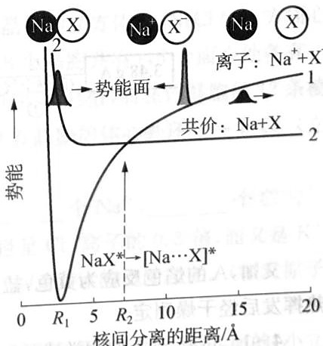
（第 2 题图：NaX 微粒反应的势能面曲线，共价 Na+X 曲线 2 与离子 Na⁺+X⁻ 曲线 1 在 R₁、R₂ 处交叉）
在 NaX 微粒的反应中（如图所示），用飞秒化学实验结果，人们首次证明有化学键的共振行为。在实时观测中发现，化学键的转化是沿反应坐标从共价键到离子键（曲线 1、2，文献报道 $R_{1}=2.70$；$R_{2}=6.93$）。从此实验，人们可以得到动态学的若干关键参数，如化学键断裂的时间、共价键/离子键的偶合量值，反应轨迹的分支等。问题：
- NaX⁺ 在核间距为多少时，有成钠原子分离？
- NaX 和 NaY 各是何种物质？
- 写出下列反应的化学方程式：
②
④
⑥

4.192 光电化学电池与Ru配合物
太阳能发电和阳光分解水制氢，是清洁能源研究的主攻方向，研究工作之一集中在 n 型半导体光电化学电池方面。下图是 n 型半导体光电化学电池光解水制氢的基本原理示意图，图中的半导体导带（未充填电子的分子轨道构成的能级最低的能带）与价带（已充填价电子的分子轨道构成的能级最高的能带）之间的能量差 $ΔE=E_{c}−E_{v}$ 称为带隙。
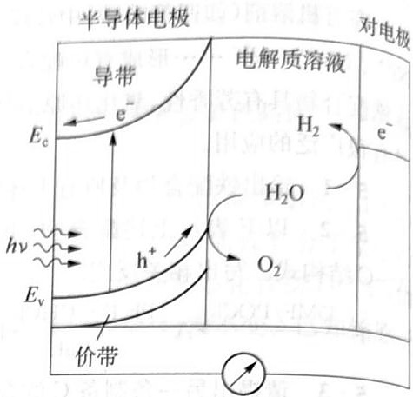
瑞士科学家最近发明了一种基于上图所示原理的廉价光电化学电池装置，其半导体电极由两个光系统串联而成。系统一由吸收蓝色光的 WO₃ 纳米晶薄膜构成；系统二吸收绿色和红色光，由染料敏化的 TiO₂ 纳米晶薄膜构成。在光照下，系统一的电子由价带跃迁到导带后，转移到系统二的价带，再跃迁到系统二的导带，然后流向对电极。所采用的光敏染料为配合物 RuL₂(SCN)₂，其中中性配体 L 为 4,4’-二羧基-2,2’-联吡啶。
8-1 指出配合物 RuL₂(SCN)₂ 中配体 L 的配位原子和中心金属原子的配位数。
8-2 推测该配合物的分子结构，并用 Z—Z 代表 L（其中 Z 为配位原子），画出该配合物及其几何异构体的几何结构示意图。
8-3 画出该配合物有旋光活性的键合异构体。
8-4 分别写出半导体电极表面和对电极表面发生的电极反应式，以及总反应式。
8-5 已知太阳光能量密度最大的波长在 560 nm 附近，说明半导体电极中 TiO₂ 纳米晶膜（白色）必须添加光敏剂的原因。
8-6 说明 TiO₂ 和配合物 RuL₂(SCN)₂ 对可见光的吸收情况，推测该配合物的颜色。
8-7 该光电化学电池装置所得产物可用于环保型汽车发动机吗？说明理由。

4.193 原电池HgO分解热力学
原电池 $H_{2}(g)∣NaOH(aq)∣HgO(s), Hg(l)$ 在 298.15 K 下的标准电动势 $E^{θ}=0.926 V$。
反应 $H_{2}(g)+1/2O_{2}(g)=H_{2}O(l)$，$Δ_{r}G_{m}^{θ}(298 K)=−237.2 kJ⋅mol^{−1}$。
物质 | $S_{m}^{θ}$(298 K) / J·K⁻¹·mol⁻¹
Hg(l) | 77.1
HgO(s) | 73.2
O₂(g) | 205.0
5-1 写出上述原电池的电池反应与电极反应（半反应）。
5-2 计算反应 $HgO(s)=Hg(l)+1/2O_{2}(g)$ 在 298.15 K 下的平衡分压 $p(O_{2})$ 和 $Δ_{r}H_{m}^{θ}(298.15 K)$。
5-3 设反应的焓变与熵变不随温度而变化，求 HgO 固体在空气中的分解温度。

4.194 SOD超氧化物歧化动力学
超氧化物歧化酶 SOD（代号 E）催化超氧离子歧化：
SOD 浓度 c₀(E)=0.400×10⁻⁶ mol·L⁻¹，pH=9.1，常温下测得：
c₀(O₂⁻)/mol·L⁻¹ | 7.69×10⁻⁶ | 3.33×10⁻⁵ | 2.00×10⁻⁴
r₀/mol·L⁻¹·s⁻¹ | 3.85×10⁻³ | 1.67×10⁻² | 0.100
2-1 确定速率方程 r=kc(O₂⁻)^{n} 的反应级数。
2-2 计算速率常数 k。
2-3 机理：
E⁻ 为中间物（自由基），过氧离子质子化极快可忽略。推导实验速率方程并说明假设。
2-4 设 k₂=2k₁，计算 k₁、k₂。

4.195 SO2Cl2分解与原电池
二氯化硫酰 SO₂Cl₂（无色液体、沸点 70℃）加热≥100℃ 分解：
空容器中 SO₂Cl₂ 分解，375 K 测总压：
Time/s | 0 | 2500 | 5000 | 7500 | 10000
$P_{total}/atm$​ | 1.000 | 1.053 | 1.105 | 1.152 | 1.197
9-1 图解法表明分解为一级反应并求 375 K 速率常数。
9-2 385 K 相同分解，1 小时后总压 1.55 atm。计算活化能。
9-3 SO₂ 与 Cl₂ 分离（SO₂→H₂SO₄，Cl₂ 建 Cl₂/Cl⁻ 电极），与 Cu²⁺/Cu 电极组成原电池。阴极哪个？$E^{θ}$(Cu²⁺/Cu)=+0.36 V、$E^{θ}$(Pt/Cl₂,Cl⁻)=+1.36 V。
9-4 计算原电池反应 $ΔG^{θ}$。
9-5 SO₂ 与 Cl₂ 分离另一法：通 CaO 使 SO₂→CaSO₃。计算 0.020 M CaSO₃ 溶液的 pH（H₂SO₃：$K_{a1}$=1.7×10⁻²、$K_{a2}$=6.4×10⁻⁸）。

4.196 HCl气相分解电化学平衡常数
可逆电池 Pt, H₂(g) | HCl(aq) | Cl₂(g), Pt（303.1 K），气体与电解质溶液达成平衡。填空缺数据：
$p_{HCl}/Torr$​ | $p_{H_{2}}$=$p_{Cl_{2}}/Torr$ | E/V
0.24 | 750 | 1.190
? | ? | 1.000
337 | 415 | 0.974
760 Torr、回路无电流时的平衡组成？F=9.6487×10⁴、R=8.3143。

4.197 AgAgBr热力学与Br2溶解
已知 Ag⁺/Ag $E^{θ}$=+0.7996 V；AgBr(s)/Ag,Br⁻ $E^{θ}$=+0.0713 V；$Δ_{f}G^{θ}$(NH₃(aq))=−26.50、$Δ_{f}G^{θ}$[Ag(NH₃)₂⁺]=−17.12 kJ/mol；Br Latimer：BrO₃⁻ +1.491→HOBr +1.584→Br₂(aq) →?→ Br⁻。
8-1 计算 $Δ_{f}G^{θ}$(Ag⁺(aq))。
8-2 计算 Ag⁺+2NH₃→Ag(NH₃)₂⁺ 的 25℃ 平衡常数。
8-3 计算 AgBr 的 Ksp。
8-4 计算 AgBr 在 0.100 M 氨水中的溶解度。
8-5 电池 Br₂(l)+H₂(g)+2H₂O→2Br⁻+2H₃O⁺，阴极加 Ag⁺ 至 [Ag⁺]=0.0600 M 后测 E=1.721 V。计算原电池电动势 εθ。
8-6 估计 25℃ 溴在水中 Br₂(aq) 的溶解度。

4.198 电势-pH图
将电对 $IO_{3}^{−}/I_{2}$ 和电对 $I_{2}/I^{−}$ 的电势 -pH 图画在同一直角坐标系中。指出体系中涉及的歧化反应和逆歧化反应发生的具体 pH 范围。若在 298 K, pH=11 时将所发生的反应以原电池方式完成，计算原电池的电动势 E 和电池反应的 $Δ_{r}G_{m}$ 。

4.199 氧化还原反应平衡常数的分步计算
已知 $H_{2}S$ 的解离平衡常数 $K_{a1}^{⊖}=1.1×{10}^{−7},K_{a2}^{⊖}=1.3×{10}^{−13},$ CuS的 $K_{sp}^{⊖}=6.3×{10}^{−36}$ 。
$$\begin{matrix} & NO_{3}^{−}+4H^{+}+3e^{−}⇌NO+2H_{2}O & E^{⊖}=0.957V \\ & S+2H^{+}+2e^{−}⇌H_{2}S & E^{⊖}=0.142V\end{matrix}$$
求反应 $3CuS+2NO_{3}^{−}+8H^{+}⇌3Cu^{2+}+2NO+3S+4H_{2}O$ 的平衡常数 $K^{⊖}$ 。

4.200 亚硫酸亚铜红色晶体推断
（2014 年乌克兰化学竞赛试题）向 $CuSO_{4}$ 的浓溶液中通入 $SO_{2}$ 气体，可以析出一种由四种元素组成的红色晶体，其中铜元素的质量分数为 0.495。将 5.82 g 该晶体用足量浓硝酸溶解，有 0.090 mol $HNO_{3}$ 转化为 $NO_{2}$ ，往反应后溶液中加入足量的 $BaCl_{2}$ 溶液，得到 6.99 g 白色沉淀。若改用足量浓硫酸溶解相同质量晶体，则有 0.015 mol $H_{2}SO_{4}$ 转化为 $SO_{2}$ 。通过计算写出该红色晶体的化学式。

4.201 F2化学法合成
（2006 年乌克兰 10 年第二阶段试题）由元素 X 组成的单质 P 是化学家都希望在通常条件下合成的。1886 年首先由亨利·莫瓦桑合成，他是用铂作电极电解含 X 元素的酸式钾盐 Z（钾元素质量分数 50%）。
很长时间以来,化学家都无法用化学试剂合成气体 P。直到 1987 年化学家 Carl Christer 用 1.235 g 盐 A(含三种元素,其中 X 质量分数为 46.15%)和 2.170 g 二元化合物 B 恰好反应,得到 P,同时生成 2.750 g 盐 C 和 0.560 g 二元化合物 D(X 元素质量分数为 50.89%)。
- 试通过计算确定上述未知物。
- 写出相关化学反应方程式。
- 为何用化合物 B 合成 P?
- 画出 Z 阴离子的空间构型。

4.202 三氯化碘制备推断
（1992 年全国初赛试题）取 2.5 g KClO₃ 粉末置于冰水冷却的锥形瓶中，加入 5.0 g 研细的 I₂，再注入 3 mL 水，在 45 min 内不断振荡，分批加入 9～10 mL 浓盐酸，直到 I₂ 完全消失为止（整个反应过程保持在 40℃以下）。将锥形瓶置于冰水中冷却，得到橙黄色的晶体 A。
将少量 A 置于室温下的干燥的试管中, 发现 A 有升华现象, 用湿润的 KI—淀粉试纸在管口检测, 试纸变蓝。接着把试管置于热水浴中, 有黄绿色的气体生成, 管内的固体逐渐变成棕色液体。
将少量 A 分别和 KI、 $Na_{2}S_{2}O_{3}$ 、 $H_{2}S$ 等溶液反应，均首先生成 $I_{2}$ 。
酸性的 $KMnO_{4}$ 可将 A 氧化, 得到的反应产物是无色的溶液。
- 写出 A 的化学式; 写出上述制备 A 的配平的化学方程式。
- 写出 A 受热分解的化学方程式。
- 写出 A 和 KI 反应的化学方程式。

4.203 次磷酸还原铜CuH推断
次磷酸 $H_{3}PO_{2}$ 是一种强还原剂，将它按某一比例加入到 $CuSO_{4}$ 水溶液，加热到 $40∼{50}^{∘}C$ ，析出固体物质。经鉴定：反应后的溶液是磷酸和硫酸的混合物；将上述固体物质分离后，发现有三种固态物质：一种红棕色的难溶物 A，一种具有紫红色的固体物质 B，一种为黑色固体物质 C（其中 B 和 C 的量较少）。X 射线衍射证实 A 是一种六方晶体，结构类似于纤维锌矿（ZnS），组成稳定；A 的主要化学性质如下：(a) 温度超过 ${60}^{∘}C$ ，分解成 B 和一种气体；(b) 在氯气中着火；(c) 与盐酸反应放出气体。C 加入 $HNO_{3}$ 后，无气体放出，且 C 在氢气流中能生成 B。试回答如下问题：
- 写出 A、B、C 的化学式。
- 写出生成 A 的反应方程式。该反应有什么特点？若忽略 B 和 C，试写出其化学反应方程式。
- 分别写出 A 与氯气、盐酸反应的化学方程式。

4.204 绿色物质X滴定推断
以 $FeSO_{4}$ 和 $NaOH$ 制备 $Fe(OH)_{2}$ 的过程中出现一种绿色物质 X, 称取此物质 $1.0293g$ , 用稀盐酸溶解完全后, 定量转移到 $250mL$ 容量瓶中, 以水稀释至刻度, 摇匀 (称样品液)。
① 移取样品液 25.00 mL, 加入 0.50 mol·L⁻¹ H₂SO₄ 25 mL, 用 0.005000 mol·L⁻¹ KMnO₄ 溶液滴定至终点, 消耗 KMnO₄ 溶液 25.60 mL。(假设稀盐酸不与 KMnO₄ 反应)
② 移取样品液 25.00 mL, 加适量水及 0.8 g KI 后, 在暗处放置 3 分钟, 加水 80 mL, 立即以 0.02500 mol·L⁻¹ Na₂S₂O₃ 溶液滴定至浅黄色, 再加入淀粉溶液滴定至蓝色消失, 消耗 Na₂S₂O₃ 溶液 12.80 mL。
③ 移取样品液 100.00 mL, 滴入 HCl 至 pH=1 左右, 加入 10.00 mL BaCl₂ 溶液, 静置一定时间, 过滤、烘干、灰化后, 在 450℃左右灼烧 5 分钟, 于干燥器中冷至室温, 称得固体物净重 0.2988 g。
用实验结果和相关方法测定后, 发现 X 的化学式为: $n×$ 氧化物 $⋅m×$ 盐 $⋅y×$ 氢氧化物, 且 $n:m:y$ 是最小正整数比。
- 以计算结果(要过程)写出 X 以氧化物·盐·氢氧化物表示的化学式;
- 写出 $FeSO_{4}$ 和 NaOH 生成 X 的化学反应方程式。

4.205 铼钾盐歧化滴定推断
含金属元素 X 的钾盐 A 是绿色固体, 在干燥空气中能稳定存在。取 9.852 g A 的固体, 溶解于水, 酸化后完全发生歧化反应得到高价的另一种钾盐 B 溶液和低价的氧化物 C 沉淀; 过滤, 所得滤液取出 1/10, 加入 0.4000 mol·L⁻¹ 的 (NH₄)₂Fe(SO₄)₂ 溶液 35.00 mL, 充分反应后, 再用 0.0400 mol·L⁻¹ 的标准 KMnO₄ 溶液进行滴定, 消耗 20.00 mL; 收集过滤所得的沉淀, 加入到过量的 KI 溶液中, 充分反应后用 0.8000 mol·L⁻¹ 的标准 Na₂S₂O₃ 溶液进行滴定, 消耗 25.00 mL。经检测, 在进行 KMnO₄ 溶液滴定和 Na₂S₂O₃ 溶液滴定后的剩余液中 M 元素都是以 M²⁺ 的离子形式存在。
- 只通过滴定反应中的数据, 计算和分析 A、B、C 中 M 的可能化合价;
- 再通过参加反应的 A 的质量, 确定 A、B、C 的化学式;
- A 可由 C 与 KOH、 ${KNO}_{3}$ 熔融制备; A 在潮湿空气中易被氧化为 B。分别写出反应方程式。

4.206 H2S分离Mn2+与Pb2
在含有 $Mn^{2+}$、$Pb^{2+}$ 各 $0.010 mol⋅L^{−1}$ 的溶液中通入 $H_{2}S$ 达饱和（$H_{2}S$ 浓度为 $0.10 mol⋅L^{−1}$），问溶液的 $[H^{+}]$ 应控制在何值时，可使 $Mn^{2+}$ 与 $Pb^{2+}$ 分离？已知 $K_{sp}(MnS)=1.4×{10}^{−15}$，$K_{sp}(PbS)=3.4×{10}^{−28}$。

4.207 Tl2S与CuS溶解性计算解释
④ 用适当的公式，通过计算，解释下列事实（要求：必须用数据证明你的每个结论是合理的。假定(a)所谓溶解一词，是指 298 K 时在 1 L 溶液中溶解 0.1 mol 硫化物；(b) $Cu^{2+}$ 不与 $Cl^{−}$ 形成稳定的配合物）。
- $Tl_{2}S$ 可溶解在浓度为 $1 mol⋅L^{−1}$ 的无络合性、无氧化性的一元强酸中；
- CuS 不溶于 $1 mol⋅L^{−1}$ 盐酸。
有关常数：$pK_{a}(H_{2}S)=7$，$pK_{a}(HS^{−})=13$；$K_{sp}(Tl_{2}S)={10}^{−20}$，$K_{sp}(CuS)={10}^{−35}$。

4.208 MnCl2加Na2S先生成何种沉淀
向浓度为 $0.10 mol⋅L^{−1}$ 的 $MnCl_{2}$ 溶液中慢慢滴加 $Na_{2}S$ 溶液，试问是先生成 MnS 沉淀还是先生成 ${Mn(OH)}_{2}$ 沉淀？$K_{sp}(MnS)=2.5×{10}^{−10}$，$K_{sp}[Mn(OH)_{2}]=1.9×{10}^{−13}$，$H_{2}S$ 的 $K_{a_{1}}$ 和 $K_{a_{2}}$ 分别为 $9.1×{10}^{−8}$、$1.1×{10}^{−12}$。

4.209 CaCO3与CO2饱和溶液中Ca2+最高浓度
将 $CaCO_{3}$ 固体与 $CO_{2}$ 饱和水溶液充分接触。设室温下饱和 $CO_{2}$ 溶液中 $[H_{2}CO_{3}]=0.034 mol⋅L^{−1}$，水的 pH 等于 5.5，试计算在这种情况下，溶液中的 $Ca^{2+}$ 浓度最高可达多少？
（$CaCO_{3}$ 的 $K_{sp}=2.8×{10}^{−9}$；$H_{2}CO_{3}$ 的 $K_{a_{1}}=4.3×{10}^{−7}$，$K_{a_{2}}=4.7×{10}^{−11}$）

4.210 CaOH2溶度积两法测定
氢氧化钙是重要的化工原料、建筑材料，因其在水中溶解度有限常被用来生产水泥等。
- 甲同学测量 ${Ca(OH)}_{2}$ 溶度积利用了以下简便方法：将 2.00 g $Ca(OH)_{2}$ 加入 200 mL 蒸馏水中，搅拌达饱和后，用已称重的滤纸（重量为 1.000 g）过滤，沉淀用少量丙酮洗涤，干燥后称得 $Ca(OH)_{2}$ 沉淀及滤纸共重 2.778 g。
① 以丙酮冲洗沉淀的目的是____；
② 用这种方法可计算出氢氧化钙的 $K_{sp}$ 值为____；
③ 甲同学在该实验中还发现，温度越高，所得 $K_{sp}$ 值越____（填”大”或”小”）。
- 以上方法得到的结果误差较大。乙同学查阅文献发现，由于 $Ca(OH)_{2}$ 的溶解度相对较大，它的溶度积应是其饱和溶液中离子活度幂的乘积。可采用配位滴定法测定 $Ca^{2+}$ 活度、酸碱滴定法测定 $OH^{−}$ 活度的方法来计算 $Ca(OH)_{2}$ 的溶度积。乙同学进行了如下实验：
① 移取 10.00 mL 饱和 $Ca(OH)_{2}$ 澄清溶液放入锥形瓶中，加 15 mL 去离子水和 3 滴钙指示剂，加 2 mL 10% NaOH，摇匀，立即用 0.0100 mol·L⁻¹ EDTA 标准溶液滴定（生成 1:1 的 Ca²⁺-EDTA 配合物），溶液变成纯蓝色时，记录所耗 EDTA 标准溶液的体积。
② 移取 25.00 mL $Ca(OH)_{2}$ 饱和溶液放入锥形瓶中，加 3 滴甲基橙，用 $0.0500 mol⋅L^{−1}$ HCl 标准溶液滴定，溶液变成橙色时记录所耗 HCl 标准溶液的体积。实验数据见下表：
步骤 | 消耗滴定剂体积(mL)
步骤1 | 29.03 | 29.02 | 29.04
步骤2 | 18.72 | 18.75 | 18.69
通过该实验计算氢氧化钙的 $K_{sp}$ 值。

4.211 2003全国初赛钠硫蓄电池
（2003 年全国初赛）下图是一种正在投入生产的大型蓄电系统。左右两侧为电解质储罐，中央为电池，电解质通过泵不断在储罐和电池间循环；电池中的左右两侧为电极，中间为离子选择性膜，在电池放电和充电时该膜可允许钠离子通过；放电前，被隔开的电解质为 $Na_{2}S_{2}$ 和 $NaBr_{3}$，放电后，分别为 $Na_{2}S_{4}$ 和 $NaBr$。
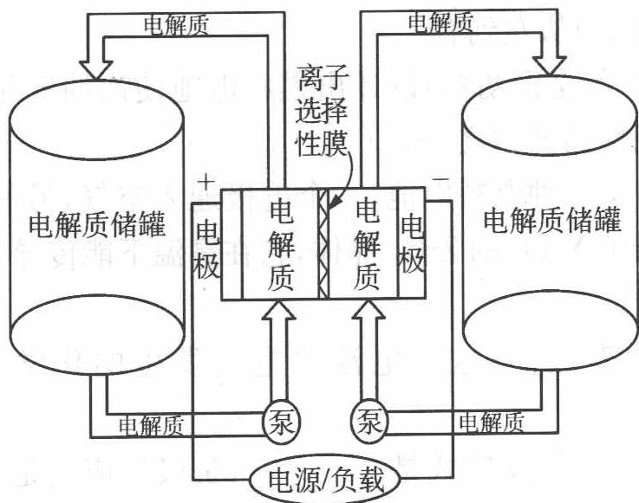
- 左、右储罐中的电解质分别是____。
- 写出电池充电时，阳极和阴极的电极反应。
- 写出电池充、放电的反应方程式。
- 指出在充电过程中钠离子通过膜的流向。

4.212 2001全国初赛汽油燃料电池
（2001 年全国初赛）设计出燃料电池使汽油氧化直接产生电流是本世纪最富有挑战性的课题之一。
最近有人制造了一种燃料电池：一个电极通入空气，另一电极通入汽油蒸气。电解质是掺杂了 $Y_{2}O_{3}$ 的 $ZrO_{2}$ 晶体，它在高温下能传导 $O^{2−}$ 离子。回答如下问题：
- 以丁烷代表汽油，这个电池放电时发生的化学反应的方程式是____。
- 这个电池的正极反应式是_；负极反应式是_；固体电解质里的 $O^{2−}$ 的移动方向是_；向外电路释放电子的电极是_。
- 人们追求燃料电池氧化汽油而不在内燃机里燃烧汽油产生动力的主要原因是____。
- 你认为 $ZrO_{2}$ 晶体里掺杂 $Y_{2}O_{3}$，用 $Y^{3+}$ 代替晶体里部分 $Zr^{4+}$ 对提高固体电解质的导电能力起什么作用？其可能的原因是什么？
- 汽油燃料电池最大的障碍是氧化反应不完全，产生____堵塞电极的气体通道。有人估计，完全避免这种副反应至少还需 10 年时间，正是新一代化学家的历史使命。

4.213 HN3叠氮酸与Cu电极原电池
$HN_{3}$ 被称为叠氮酸，${N_{3}}^{−}$ 被称为类卤离子。回答下列问题：
- $N_{3}^{−}$ 与_分子互为等电子体。$N_{3}^{−}$ 的空间构型是_，结构式为____。
- 酸性比较：$HN_{3}$____HX（卤化氢）（填”>“或”<“）；热稳定性 $HN_{3}$____HX（填”>“或”<“）。
- $HN_{3}$ 与硝酸银溶液作用，可得一种不溶于水的白色固体，该固体加热时会发生爆炸。写出该白色固体加热爆炸反应的化学方程式：____。
- 以金属 Cu、石墨作电极，以盐酸、$HN_{3}$ 混合溶液作电解质溶液组成原电池，正极有气泡产生。一段时间后电流减弱，在负极周围滴入几滴浓盐酸后又使电流增大。写出原电池的电极反应和滴入浓盐酸后的负极反应。正极反应式：____；负极反应式：____；负极滴加浓盐酸后的反应式：____。

4.214 Li4Ti5O12锂离子电池负极材料
锂电池是 20 世纪末迅速发展起来的新一代高性能二次电池，以其特有的性能优势已在便携式电器（如手提电脑、摄像机、移动通讯设备）中得到普遍应用。目前商用锂离子电池大多采用各种嵌锂的碳/石墨材料为负极材料，$LiCoO_{2}$ 或 $LiNiO_{2}$ 等复合氧化物为正极材料。尖晶石型 $Li_{4}Ti_{5}O_{12}$ 是一种很有应用前景的锂离子电池负极材料，在嵌锂过程中变为岩盐型 $Li_{7}Ti_{5}O_{12}$。请回答下列问题：
- $LiNiO_{2}$ 与 $Li_{4}Ti_{5}O_{12}$ 中，Ni 和 Ti 元素的氧化数各为多少？
- 将 $TiO_{2}$ 和 $Li_{2}CO_{3}$ 混合后在空气中加热到 1073 K，可得到 $Li_{4}Ti_{5}O_{12}$，写出化学反应方程式。
- 若用 $LiNiO_{2}$ 与 $Li_{4}Ti_{5}O_{12}$ 作为锂离子电池的两极，写出充电过程中两极发生反应的化学方程式。
- $Li_{4}Ti_{5}O_{12}$ 与 $Li_{7}Ti_{5}O_{12}$ 结构相似、晶格常数相近，被誉为”零应变”材料。这对 $Li_{4}Ti_{5}O_{12}$ 用作锂离子电池负极有什么好处？
- 作为锂离子电池的负极材料，导电能力太差是 $Li_{4}Ti_{5}O_{12}$ 的主要缺点，应如何改进其导电性能？

4.215 法拉第定律求AgCuCr合金组成
含有银、铜、铬的一种合金，质量为 1.500 g，溶解后溶液中含有 $Ag^{+}$、$Cu^{2+}$、$Cr^{3+}$，用水稀释到 500.00 mL。
- 取出 50.00 mL 溶液，加入过量稀碱溶液，分离出沉淀物，滤液用足量 $H_{2}O_{2}$ 氧化，酸化上述溶液，用 25.00 mL 0.100 mol·L⁻¹ 的 Fe(Ⅱ) 盐溶液还原其中的 $Cr_{2}O_{7}^{2−}$ 生成 $Cr^{3+}$，未反应的 Fe(Ⅱ) 盐溶液用 $0.0200 mol⋅L^{−1} KMnO_{4}$ 溶液滴定，耗 $KMnO_{4}$ 溶液 17.20 mL。
- 在另一个实验中，取 200.00 mL 原始溶液进行电解。电解析出金属的电流效率为 90%，电流为 2 A，在 14.50 min 内，三种金属恰好完全析出。求合金中 Ag、Cu、Cr 的质量分数。（相对原子质量：Cr: 52.00, Cu: 63.55, Ag: 107.9；法拉第常数：$9.648×{10}^{4} C⋅mol^{−1}$）

4.216 锂钴氧化物晶胞与锂离子电池
目前商品化的锂离子电池正极几乎都是锂钴复合氧化物，其理想结构如右图所示。
- 在右图上用粗线框出这种理想结构的锂钴复合氧化物晶体的一个晶胞。
- 这种晶体的一个晶胞里有_个锂原子、_个钴原子和____个氧原子？
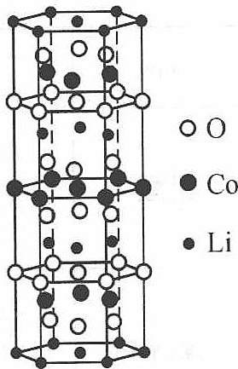
- 给出这种理想结构的锂钴复合氧化物的化学式（最简式）____。
锂钴复合氧化物晶体的理想结构
- 锂离子电池必须先长时间充电后才能使用。写出上述锂钴复合氧化物作为正极放电时的电极反应。
- 锂锰复合氧化物是另一种锂离子电池正极材料。它的理想晶体中有两种多面体：$LiO_{4}$ 四面体和 $MnO_{6}$ 八面体，个数比 1:2，$LiO_{4}$ 四面体相互分离，$MnO_{6}$ 八面体的所有氧原子全部取自 $LiO_{4}$ 四面体。写出这种晶体的化学式。
- 从右图获取信息，说明为什么锂锰复合氧化物正极材料在充电和放电时晶体中的锂离子可在晶体中移动，而且个数可变。并说明晶体中锂离子的增减对锰的氧化态有何影响。
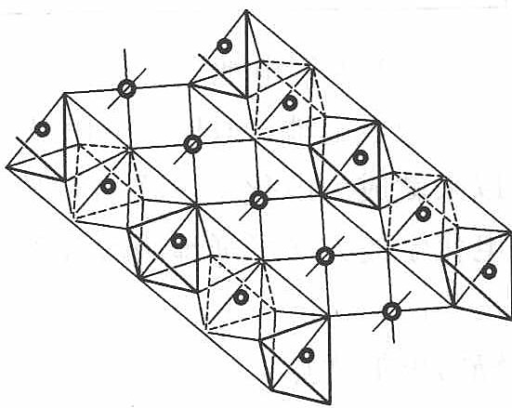
锂锰复合氧化物正极材料的理想晶体的结构示意图

4.217 n型半导体光电化学电池光解水
太阳能发电和阳光分解水制氢，是清洁能源研究的主攻方向。研究工作之一集中在 n-型半导体光电化学电池方面。右图是 n-型半导体光电化学电池光解水制氢的基本原理示意图。图中的半导体导带（未充填电子的分子轨道构成的能级最低的能带）与价带（已充填价电子的分子轨道构成的能级最高的能带）之间的能量差 $ΔE=(E_{c}−E_{v})$ 称为带隙，图中的 $e^{−}$ 为电子、$h^{+}$ 为空穴。
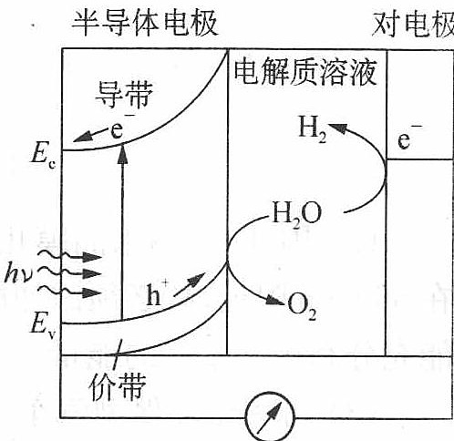
（对电极）
瑞士科学家最近发明了一种基于图中所示原理的廉价光电化学电池装置。其半导体电极由两个光系统串联而成：系统一由吸收蓝色光的 $WO_{3}$ 纳米晶膜构成；系统二吸收绿色和红色光，由染料敏化的 $TiO_{2}$ 纳米晶膜构成。在光照下，系统一的电子由价带跃迁到导带后，转移到系统二的价带，再跃迁到系统二的导带，然后流向对电极。所采用的光敏染料为配合物 $RuL_{2}(SCN)_{2}$，其中中性配体 L 为 4,4’-二羧基-2,2’-联吡啶。
- 分别写出半导体电极表面和对电极表面发生的电极反应式以及总反应式。
- 已知太阳光能量密度最大的波长在 560 nm 附近，说明半导体电极中 $TiO_{2}$ 纳米晶膜（白色）必须添加光敏剂的原因。
- 该光电化学电池装置所得产物可用于环保型汽车发动机吗？说明理由。

4.218 2006江苏高考光解水循环系统
（2006 年江苏高考）用太阳光分解水制氢是未来解决能源危机的理想方法之一。某研究小组设计了如下图所示的循环系统实现光分解水制氢。反应过程中所需的电能由太阳能光电池提供，反应体系中 $I_{2}$ 和 $Fe^{3+}$ 等可循环使用。
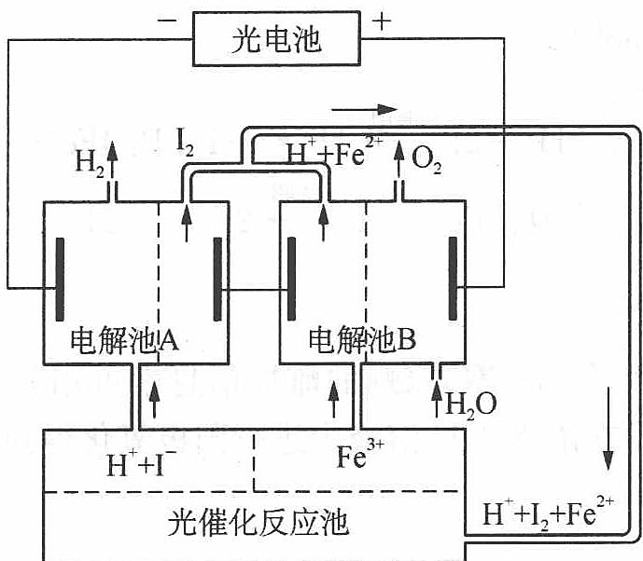
- 写出电解池 A、电解池 B 和光催化反应池中反应的离子方程式。
- 若电解池 A 中生成 $3.36 L H_{2}$（标准状况），试计算电解池 B 中生成 $Fe^{2+}$ 的物质的量。
- 若循环系统处于稳定工作状态时，电解池 A 中流入和流出的 HI 浓度分别为 $a mol⋅L^{−1}$ 和 $b mol⋅L^{−1}$，光催化反应生成 $Fe^{3+}$ 的速率为 $c mol⋅min^{−1}$，循环系统中溶液的流量为 Q（流量为单位时间内流过的溶液体积）。试用含所给字母的代数式表示溶液的流量 Q。

4.219 2004全国初赛Kolbe电解制家蝇信息素
（2004 年全国初赛）家蝇的雌性信息素可用芥酸（来自菜籽油）与羧酸 X（摩尔比 1:1）在浓 NaOH 溶液中进行阳极氧化得到。
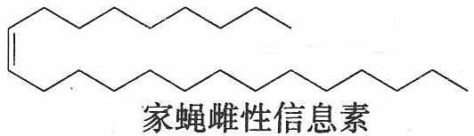
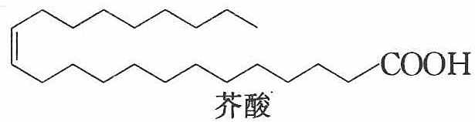
- 写出羧酸 X 的名称和结构简式以及生成上述信息素的电解反应的化学方程式。
- 该合成反应的理论产率（摩尔分数）多大？说明理由。

4.220 2005全国初赛H2S电解制硫
（2005 年全国初赛）气态废弃物中的硫化氢可用下列方法转化为可利用的硫：配制一份电解质溶液，主要成分为 $K_{4}[Fe(CN)_{6}]$（$200 g⋅L^{−1}$）和 $KHCO_{3}$（$60 g⋅L^{−1}$）；通电电解，控制电解池的电流密度和槽电压，通入 $H_{2}S$ 气体。写出相应的反应式。
已知：$E_{Fe(CN)_{6}^{3−}/Fe(CN)_{6}^{4−}}^{⊖}=0.35 V$；$KHCO_{3}$ 溶液中的 $E_{H^{+}/H_{2}}∼−0.5 V$；$E_{S/S^{2−}}∼−0.3 V$。

4.221 CuPt电解反接质量-时间图
③ 将质量相等的铜片和铂片插入硫酸铜溶液中，铜片与电源正极相连，铂片与电源负极相连，以电流强度 1 A 通电 10 min，然后反接电源，以电流强度 2 A 继续通电 10 min。下列表示铜电极、铂电极、电解池中产生的气体的质量 (g) 和电解时间 (min) 的关系图正确的是（ ）。
A | B | C | D
■（见下图 A） | ■（见下图 B） | ■（见下图 C） | ■（见下图 D）
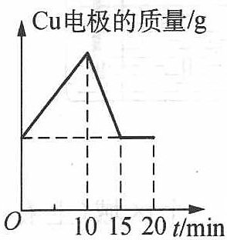
（图 A）
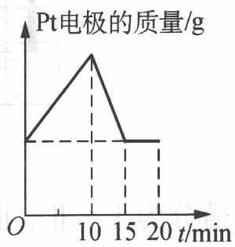
（图 B）
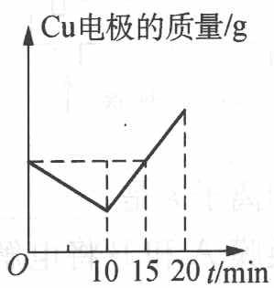
（图 C）
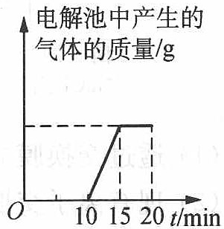
（图 D）

4.222 三烧杯串联电解综合计算
下图所示装置中，甲、乙、丙三个烧杯分别盛放 100 g 5.00% 的 NaOH 溶液、足量的 $CuSO_{4}$ 溶液和 100 g 10.00% 的 $K_{2}SO_{4}$ 溶液，电极均为石墨电极。
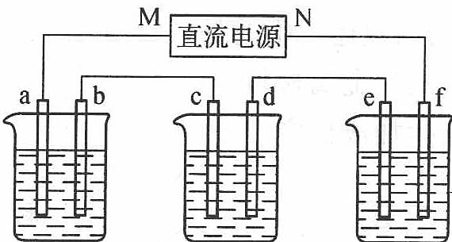
（甲、乙、丙）
- 接通电源，经过一段时间后，测得丙中 $K_{2}SO_{4}$ 浓度为 10.47%，乙中 c 电极质量增加。据此回答问题：
① 电源的 N 端为____极。
② 电极 b 上发生的电极反应为____。
③ 电极 b 上生成的气体在标准状况下的体积为____。
④ 电极 c 的质量变化是____ g。
⑤ 电解前后各溶液的酸、碱性大小是否发生变化？简述其原因：甲溶液_；乙溶液_；丙溶液____。
- 如果电解过程中铜全部析出，此时电解能否继续进行？为什么？

4.223 KOH溶液电解结晶求温度
⑧ 100.0 g 无水氢氧化钾溶于 100.0 g 水。在 T 温度下电解该溶液，电流强度 I = 6.00 安培，电解时间 10.00 小时。电解结束温度重新调至 T，分离析出的 $KOH⋅2H_{2}O$ 固体后，测得剩余溶液的总质量为 164.8 g。已知不同温度下每 100 g 溶液中无水氢氧化钾的质量为：
温度/°C | 0 | 10 | 20 | 30
KOH/g | 49.2 | 50.8 | 52.8 | 55.8
求温度 T，给出计算过程，最后计算结果只要求两位有效数字。
注：法拉第常数 $F=9.65×{10}^{4} C⋅mol^{−1}$，相对原子质量：K—39.1，O—16.0，H—1.01。

4.224 船壳锌块牺牲阳极保护计算
某远洋船只的船壳浸水面积为 $4500 m^{2}$，与锌块相连来保护，额定电流密度为 $15.0 mA/m^{2}$，预定保护期限 2 年，可选择的锌块有两种，每块的质量分别为 15.7 kg 和 25.9 kg，通过每块锌块的电流强度分别为 0.92 A 和 1.2 A。计算说明，为达到上述保护船体的目的，最少各需几块锌块？用哪种锌块更合理？为什么？

4.225 ClCH2COOK电解制乙二酸酯系列
⑫ 将羧酸的碱金属盐溶液电解，可得到烃类化合物，例如：
$$2CH_{3}COOK+2H_{2}O\overset{\text{电解}}{→}\underset{\text{阳极}}{\underset{⏟}{CH_{3}CH_{3}+2CO_{2}}}↑+\underset{\text{阴极}}{\underset{⏟}{H_{2}↑+2KOH}}$$
根据下列演变关系：
$$Cl−CH_{2}COOK\overset{\text{电解}}{→}A(\text{混合物})\overset{\text{加热}}{→}B\overset{O_{2}}{→}C\overset{O_{2}}{→}D\overset{+B}{→}E$$
- 分别写出阳极、阴极的电极反应方程式和电解反应方程式。
- 分别写出 B、C、D 的化学式。
- 不同条件下的 D 和 B 反应，会得到三种产物，请写出符合下列要求的反应方程式：
① 最小的链状 E；② 最小的环状 E；③ 高分子 E。

4.226 库仑法 EDTA 滴定联测 H2 体积与时间
在 ${25}^{∘}C$ 和 101.325 kPa 下，向电解池通入 0.04193 A 的恒定电流，阴极（Pt，$0.1 mol⋅L^{−1} HNO_{3}$）放出氢气，阳极（Cu，$0.1 mol⋅L^{−1}$ NaCl）得到 $Cu^{2+}$。用 $0.05115 mol⋅L^{−1}$ 的 EDTA 标准溶液滴定产生的 $Cu^{2+}$，消耗了 53.12 mL。
- 计算从阴极放出的氢气的体积。
- 计算电解所需的时间（以小时为单位）。

4.227 电解制高铁酸钠与净水原理
⑮ 近年来研究表明高铁酸盐在能源（高效电池）、环境保护（新型净水剂）等方面有着广泛的用途。高铁酸盐的制备方法之一是在氢氧化钠溶液中用电解的方法来获得（电解装置如右图所示）。
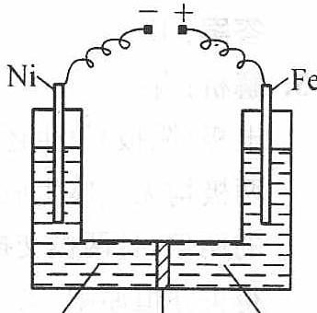
（NaOH 隔膜 NaOH）
- 电解一段时间后，在阳极上收集到 1.12 L 气体，在阴极上收集到 8.96 L 气体（已换算成标准状态）。在电解过程中，阳极上发生的主要的电极反应方程式为_，阴极上发生的电极反应方程式为_，总电解反应方程式为____。
- 在阳极上有气体放出，这说明阳极上还发生副反应，其电极反应方程式为_。在上述电解过程中获得的高铁酸钠的物质的量为_。
- 高铁酸钠是水处理过程中使用的一种新型净水剂，它的氧化性比高锰酸钾更强，能消毒、杀菌，还能净化水。在酸性条件下，$FeO_{4}^{2−}$ 与水反应的化学方程式为_。试解释高铁酸钠能净水的原因：_。
- 在 $Na_{2}FeO_{4}$ 中，Fe 的氧化数为_，铁元素的核外价电子的排布式为_，Fe 的氧化数在理论上可以高达____。
- 试说明 Fe 与 Os 相比，Fe 达到最高氧化态困难的原因是____。

4.228 电化学N2还原（第40届初赛）
第7题 电化学 $N_{2}$ 还原（24 分，10%）
用电化学方法活化 $N_{2}$，将其还原成 $NH_{3}$ 或其他高附加值的含氮化合物，是极具挑战性的问题。一条研究较广泛的路线是金属配合物催化下的 $N_{2}$ 电化学还原，常在 THF、$CH_{3}CN$ 中进行，以 $Fc^{+}/Fc^{0}$ 电对为电极电势的参考。已知在 THF 中，$φ^{θ}(Fc^{+}/Fc^{0})=+0.64 V$（相对于标准氢电极）。

7.1
Mo 基配合物是将 $N_{2}$ 还原成 $NH_{3}$ 的常见催化剂，$Mo(PNP)I_{3}$ 是其中的典型代表，在 THF 溶剂体系中与 $N_{2}$ 反应，转化为 $(PNP)MoNI$（两种配合物结构如图所示），进一步通过质子耦合电子转移反应转化为 $NH_{3}$。
7.1.1（1 分） 在 $(PNP)MoI_{3}→(PNP)MoNI$ 的转化过程中，涉及一种对称的双核 Mo 配合物，Mo 的配位数为 5，画出双核 Mo 配合物的结构，有机配体可以简写成 PNP。
提示：只需画出一种合理结构式即可，多画不给分。
7.1.2（10 分） 实验结果表明，向 $(PNP)MoNI$ 中加入 $SmI_{3}$ 可以显著提高其催化性能，其机理是通过 Sm(II) 和 Sm(III) 的相互转化，促进催化循环中的电子转移，如图 2 所示。在图 2 的催化循环中填入相应的物种，并指出其中 Mo 的价态。
已知其中有三个物种是 $(PNP)MoNI$、Sm(II) 和 Sm(III)。
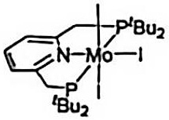
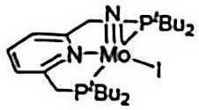
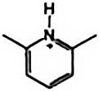
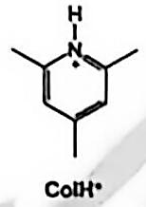
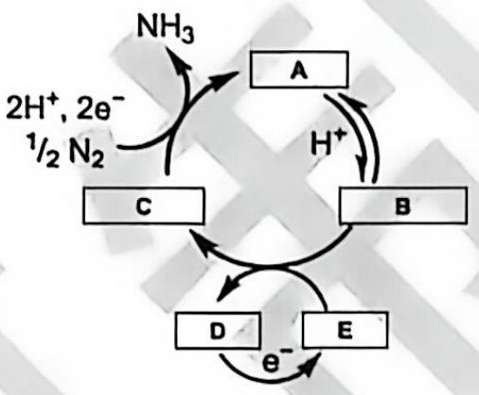
图 2：Sm 介导的 Mo 基配合物催化循环（原文图示，图注与图片位置可能分离）
7.1.3（1 分） 催化性能也与体系中质子给体的性质有关，图 1 给出了两种质子给体的结构。在 THF 溶剂中，$LutH^{+}$（$pK_{a}=9$）的催化效果优于 $ColH^{+}$（$pK_{a}=10.4$），说明理由。
7.1.4（2 分） 以乙二醇（$pK_{a}=16$）为质子给体时，初始的催化活性甚至高于 $LutH^{+}$ 为质子给体时的活性，但性能迅速衰减。研究表明是 $Sm(II)$ 和 $Sm(III)$ 的相互转化受到了影响。给出其可能的原因。
7.1.5（3 分） 在 THF 中的循环伏安实验表明：图 2 中 B 和 C 相互转化的平衡电极电势约为 $−0.9 V$；不加入 $SmI_{3}$ 时，$NH_{3}$ 生成的电势约 $−1.6 V$；加入 $SmI_{3}$ 后，$NH_{3}$ 生成的电势正移至约 $−1.45 V$，Sm(III) 和 Sm(II) 相互转化的电极电势也是约 $−1.45 V$（以上电极电势数值均相对于 THF 中的 $Fc^{+}/Fc^{0}$）。
参考表中水溶液体系中 $Ln^{3+}/Ln^{2+}$ 的电极电势数据（Ln：镧系元素，表中电极电势数据均相对于标准氢电极），判断镧系元素碘化物 $LnI_{3}$ 对图 1 中的 Mo 基催化剂性能的提升效果。选择所有正确的答案，并说明理由。
Ln | Sm | Eu | Gd
$φ^{θ}(Ln^{3+}/Ln^{2+})$​ | $−1.55 V$​ | $−0.35 V$​ | $<−3.1 V$​
- $EuI_{3}$ 可以提升 Mo 基催化剂的性能；
- $GdI_{3}$ 可以提升 Mo 基催化剂的性能；
- $EuI_{3}$ 和 $GdI_{3}$ 均无法提升 Mo 基催化剂的性能。

7.2
以物质 X 为催化剂，苯酚为质子给体，THF 为溶剂，可通过电化学将 $N_{2}$ 高选择性地还原成 $N_{2}H_{4}$。X 的制备方法如下：
将 $6 mL$ 含 $5 mmol$ $NiCl_{2}$ 的水溶液缓慢滴加至含 $10 mmol$ 的 1,3-丙二硫醇钠（$NaSCH_{2}CH_{2}CH_{2}SNa$）水溶液中，将所得的深绿色溶液搅拌 $2 h$ 后过滤除去少量棕褐色不溶残渣。往滤液内加入含有 $10 mmol$ 四正丁基溴化铵 $Bu_{4}NBr$（$C_{16}H_{36}NBr$）的水溶液 $8 mL$，混合体系持续搅拌 $3 h$，析出深绿色微晶，将收集到的晶体用冷水洗涤，真空干燥，得到 X。
分析结果表明：X 的分子量低于 2000；其元素组成为 Ni: $15.7\%$；N: $2.50\%$；C: $47.1\%$；H: $8.99\%$。X 中含有一个 Ni–S 簇配合物离子，其中每个 Ni 原子均为近似平面四方配位，与 Ni 配位的配体有两种不同的化学环境；X 分子中含有结晶水，但均未与 Ni 发生配位。
7.2.1（4 分） 写出 X 的化学式，化学式应能清楚反映 X 的组成。
7.2.2（3 分） 画出 X 中阴离子的结构。

7.2.1（4 分）
① Ni/N 原子比：
② Ni 数目（1 分）：若含 3 个 Ni，则
（若含 4 个 Ni 则 $M=1495$ 亦 $<2000$，但结合元素组成与电荷平衡取 3 个 Ni）
③ $Bu_{4}N^{+}$ 数目（1 分）：设 $n(Bu_{4}N^{+})=x$
$$\frac{1121×47.1\%}{12}−2×16=44.0−32=12⇒\frac{12}{3}=4 (\text{每个 Ni 平均 4 个 C})$$
由 C 总数 44、每个 $Bu_{4}N^{+}$ 含 16 个 C，减去 4 个 $S(CH_{2})_{3}S$ 配体的 12 个 C 后余 32 个 C ⇒ $x=32/16=2$
④ 配体数目（1 分）：由电荷平衡 $Ni_{3}$ 簇阴离子为 $2−$，需 4 个 $S(CH_{2})_{3}S^{2−}$ 配体：
⑤ 结晶水数目（1 分）：S 的质量分数
化学式：
评分说明：共 4 分——Ni 数目 1 分、$Bu_{4}N$ 数目 1 分、$S(CH_{2})_{3}S$ 数目 1 分、$H_{2}O$ 数目 1 分。

7.2.2（3 分）
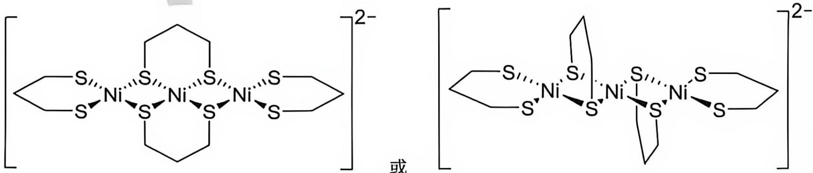
评分说明：不写电荷不扣分，不画楔形键不扣分，其他答案不得分。

知识点 | 关联程度 | 说明
配位化学 | 直接 | Mo 五配位、Ni 平面四方配位、PNP 三齿配体
电子转移 | 直接 | Sm(II)/Sm(III) 介导、质子耦合电子转移（PCET）
镧系收缩 | 直接 | $Ln^{3+}/Ln^{2+}$ 电势的周期性差异
原子簇化学 / 多核簇 | 直接 | $Ni_{3}S_{8}$ 簇核心
元素分析 | 直接 | 由 Ni/N/C/H 质量分数反推化学式
pKa 与反应性 | 直接 | 质子给体酸性影响催化效果

本文件已合并第7题全部 7 个子问（7.1.1–7.2.2）。
关联讲义：本题为电催化前沿，既有讲义覆盖较弱（NRR 催化循环、Mo–N₂ 配合物、PCET 均无对应章节），已列入补强清单（计划页 P0-B 后续项，优先级 3）。

4.229 沉淀对电极电势影响
已知 $E^{θ}(Ag^{+}/Ag)=0.799$ V，$K_{sp}(AgCl)=1.8×{10}^{−10}$。向含 Ag⁺ 的溶液中加入 Cl⁻ 至平衡时 $[Cl^{−}]=1.0$ mol/L（AgCl 沉淀），298 K 下求 $AgCl(s)/Ag$ 电极的电极电势。

4.230 Nernst方程求Ksp
已知 $E^{⊖}(Ag^{+}/Ag)=+0.799\text{ V}$，$E^{⊖}(AgCl/Ag)=+0.222\text{ V}$。求 AgCl 的 $K_{sp}$（25°C）。

4.231 pH对电极电势的影响
计算 pH = 5 时，$MnO_{4}^{−}/Mn^{2+}$ 的电极电势。已知 $E^{⊖}(MnO_{4}^{−}/Mn^{2+})=+1.51\text{ V}$，设 $[MnO_{4}^{−}]=[Mn^{2+}]=1.0\text{ mol/L}$。
